培训资料
注意保管

2023年企业薪酬调查

培训手册

苏州市人力资源和社会保障部
二〇二三年三月

目 录

第一部分 企业薪酬调查概述 - 1 -
一、企业薪酬调查的概念和发展 - 1 -
二、企业薪酬调查的意义 - 3 -
三、调查内容和方法 - 4 -
四、与国家统计局劳动工资统计的区别 - 5 -
五、统计报表制度的合法性 - 6 -
第二部分 企业薪酬调查主要指标解释 - 7 -
一、企业基本情况有关指标 - 8 -
二、企业人工成本情况表相关指标 - 25 -
三、企业从业人员工资报酬情况调查表有关指标 - 32 -
四、新就业形态劳动者劳动报酬情况有关指标 - 44 -
第三部分 调查常见问题及解答 - 56 -
一、填报中的常见问题解答 - 56 -
二、常见错误类型 - 61 -
第四部分 企业用户操作手册 - 64 -
一、用户登录 - 64 -
二、系统主界面简介 - 65 -
三、问卷填报 - 65 -
3.1填报 - 66 -
3.2保存 - 67 -
3.3检查 - 68 -
3.4提交 - 68 -
3.5数据导出 - 69 -
四、审核结果 - 71 -
4.1审核不通过 - 71 -
4.2审核通过 - 71 -
第五部分 附录 - 73 -
附录1 数字编码表 - 73 -
附录2 统计法规资料参考 - 76 -
附录3 企业薪酬调查涉及的职业分类及其代码 -86-

第一部分 企业薪酬调查概述

一、企业薪酬调查的概念和发展
（一）基本概念
企业薪酬调查是由人力资源社会保障部门组织的，针对全国范围内不同行业企业人工成本情况和不同职业劳动者工资报酬情况开展的调查。调查结果定期向社会公布，为企业合理确定工资、引导劳动力合理有序流动提供公共信息服务。
（二）发展脉络
政府开展企业薪酬调查并发布调查信息，引导企业和劳动者双方合理确定工资，是市场经济国家的通行做法。美国1959年首次开展薪酬水平调查（简称“PATC”调查），1976年，美国劳工部第一次发布了雇佣成本指数，1986年开始发布年度雇主雇佣成本水平；20世纪90年代末，美国将上述调查项目进行整合，定期发布包括全国及分地区的各类职业工资情况在内的四大类统计数据。日本早在1948年就开始进行劳动者工资结构调查，起初每三年进行一次，1982年后改为每年进行一次。1960年开始实施工资增长调查，为政府决策提供精准的数据。
经过四十多年的改革发展，我国市场经济体制基本建立，企业在遵守国家法律法规的前提下，自主经营，自主分配，参考劳动力市场价位，与劳动者协商确定工资，客观上需要由政府组织开展大规模的薪酬调查，为企业和劳动者双方提供权威的、高质量的薪酬信息服务。从宏观决策角度看，也要求有更加精细的、科学可靠的收入分配数据，为政策决策提供科学参考。
按照《中共中央、国务院关于构建和谐劳动关系的意见》（中发〔2015〕10号）、《国务院批转发展改革委等部门关于深化收入分配制度改革若干意见的通知》（国发〔2013〕6号）、和《人力资源和社会保障部事业发展“十三五”规划纲要》等文件要求，经过在部分地区的3年试调查，从2012年开始，人力资源社会保障部开始在全国范围组织实施调查，并于2018年经国家批准，正式建立了全国企业薪酬调查和信息发布制度，对调查内容、调查范围、调查频率、调查方法、组织实施、信息发布等作了明确规定。国家层面调查覆盖了全国31个省（区、市）、175个定点城市、18个国民经济行业门类。各省、市层面根据本地区产业结构特点和市场需要，在国家调查的基础上，进一步拓展调查范围，细化调查行业和职业分类。截至目前，已有30个省（区、市）建立了省本级的调查制度，200多个城市参与到企业薪酬调查和信息发布工作中。经过十年的努力，全国统一规范的企业薪酬调查和信息发布制度体系基本形成。
2020年以来，《中共中央 国务院关于新时代加快完善社会主义市场经济体制的意见》（中发〔2020〕10号）、中共中央 国务院关于《扩大内需战略规划纲要（2022－2035年）》等文件对完善企业薪酬调查和信息发布制度均提出明确要求。下一步，要继续健全制度，做好企业薪酬调查和信息发布工作。

二、企业薪酬调查的意义
企业薪酬调查数据覆盖行业、职业范围广，样本量大，代表性强，权威性高，且质量控制严格。调查数据已经并将继续发挥如下功能：
- 为国家宏观收入分配政策提供支持
党的二十大报告提出，到二〇三五年基本实现社会主义现代化，“居民人均可支配收入再上新台阶，中等收入群体比重明显提高”。企业工资分配是国家收入分配全局的重要组成部分，工薪收入是居民家庭收入的主要来源，占家庭收入的60%左右。工薪劳动者是构成中等收入群体的主体。通过开展企业薪酬调查，准确地把握我国企业收入分配的现状，准确把握不同岗位类型、不同职业群体的收入分配水平，把握不同行业收入分配的差距，可以为政府调节收入分配，研究制定 “提低”“扩中”“提高技能人才待遇”等宏观收入分配政策提供支持。
（二）为地方制定出台工资宏观调控政策提供参考
政府调整最低工资标准、制定工资指导线，既要考虑劳动者市场工资价位变动情况，也要考虑企业经济效益和人工成本负担情况。政府依规对国有企业工资总额和负责人薪酬进行调控，不仅要与市场工资价位相适应，也要考虑与可比企业的经济效益和劳动生产率对标情况。企业薪酬调查的工资价位和人工成本投入产出信息，为政府提供了丰富、详实的数据支撑。
- 为企业经营决策提供公共信息服务
为企业提供真实可靠的人工成本信息，是市场经济条件下政府实施社会管理的重要手段，是政府公共服务的重要组成内容。企业薪酬调查每年向社会公开不同职业的劳动者工资报酬分位值信息，部分地方还（在一定范围内）公开不同行业的企业人工成本水平和投入产出信息，一则为企业调整生产经营策略、制定工资增长方案提供参考；二则为企业招用员工，协商合理确定工资，提供权威且免费的信息服务。
（四）引导劳动者优化流动配置
我国地区之间经济发展水平不平衡，人力资源市场工资报酬水平和人工成本水平存在差异。公布详细职业、工种的人力资源市场工资报酬信息，可以通过市场机制引导劳动者在地区之间、行业之间、职业之间有序流动。从长远看，企业薪酬调查信息可以为劳动者选择职业，进行职业发展规划提供参考。
此外，企业薪酬调查数据还可以为比较确定公务员工资水平，建立公务员工资正常调整机制提供参考。

三、调查内容和方法
企业薪酬调查内容主要有四项：
一是企业基本情况，包括企业所属行业、企业规模、登记注册类型、从业人员平均人数等；二是企业人工成本情况，包括销售收入、固定资产折旧、主营业务税金及附加、利润总额、成本费用总额、从业人员工资总额、福利费用、教育经费、保险费用、从业人员平均工资年度预期增长率等指标；三是企业从业人员工资报酬情况，包括企业中劳动者的性别、出生年份、学历、参加工作年份、职业、技术技能等级、用工形式、劳动合同类型、全年周平均工作小时数、是否工会会员、全年工资报酬合计及其分项等指标；四是新就业形态劳动者劳动报酬情况，包括新就业形态劳动者的性别、出生年份、学历、职业、工作所在地、全年实际工作月数、全年平台在线时长合计、全年实际服务时长合计、全年劳动报酬合计及其分项等指标。
企业人工成本情况调查和企业从业人员工资报酬情况调查，采用分层抽样技术，即以国家统计局提供基本单位名录库为抽样框，以企业所在省（自治区、直辖市）和所属行业作为标志，将所有样本企业分为558个层，层内采用PPS（按规模大小成比例的概率抽样）办法抽取样本企业。由样本企业在统一的计算机软件系统中填报人工成本和劳动者工资报酬信息。制造业人工成本监测和新就业形态劳动者劳动报酬调查，采用重点调查方式。由选定的制造业样本企业或平台企业负责采集、整理、汇总相关情况。

四、与国家统计局劳动工资统计的区别
我国自上世纪50年代就开始进行劳动工资统计，采用全面调查方法，统计并公布城镇非私营单位在岗职工平均工资，后期又开展了城镇私营单位就业人员的平均工资统计，在我国经济和社会发展中发挥了重要作用。
企业薪酬调查与劳动工资统计是两个相互联系又相对独立的调查统计。劳动工资统计的着眼点是一个单位的平均工资，反映的是该单位平均工资状况；而企业薪酬调查的着眼点是在这个企业内，不同职业或岗位的职工分别拿了多少工资、工资构成如何，比如企业经理、生产运输工人等的工资水平和结构。
二者的区别主要在于：统计局的劳动工资统计更宏观，反映不同单位、不同行业及全社会的平均工资水平。企业薪酬调查更具体详细，它以职业为标的反映不同职业的工资报酬水平、结构，企业薪酬调查同时还开展企业人工成本调查，反映不同行业企业的人工成本水平状况。企业薪酬调查数据可以分析和公布不同职业、工种的薪酬分位值，更适合向企业和劳动者协商确定工资、引导劳动者流动配置提供信息参考。
劳动工资统计与企业薪酬调查同样重要，两者从不同的侧面来反映我国企业工资收入分配的状况。

五、统计报表制度的合法性
本报表制度已经国家统计局正式批准执行。

第二部分 企业薪酬调查主要指标解释
本调查制度包括《企业基本情况》、《企业人工成本情况》、《企业从业人员工资报酬情况》和《新就业形态劳动者劳动报酬情况》4张调查表。
年度企业薪酬调查样本企业，按照本企业2022年实际情况填报《企业基本情况》、《企业人工成本情况》和《企业从业人员工资报酬情况》3张调查表。
制造业人工成本监测样本企业，按照本企业2023年1-4季度数据情况填报《企业基本情况》、《企业人工成本情况》，2-4季度数据为本季度发生数，非前几季度累计数。
新就业形态劳动者劳动报酬调查样本企业，按照2022年度在本平台上接单、完成工作任务的劳动者的实际情况，填报《新就业形态劳动者劳动报酬情况》表。
一、企业基本情况有关指标
企业基本情况

表 号：人社统IR4号
制定机关：人力资源和社会保障部
批准机关：国家统计局
批准文号：国统制[2022] 15号
有效期至：2025年1月

20 年
01 统一社会信用代码□□□□□□□□□□□□□□□□□□
02 法人单位名称：
03法定代表人（单位负责人）：
04联系方式（固定电话、移动电话）：
05 企业所在地行政区划代码□□□□□□
06 单位隶属关系（仅限国有单位填写）□□
07 行业类别代码□□□□□
08 企业规模□
09 登记注册类型□□□
10 企业从业人员平均人数 人 ，其中：（1）在岗职工 人，（2）劳务派遣人员 人
11工作小时总数 小时

说明：1.尚未“五证合一”使用统一社会信用代码的企业，第01项可填组织机构代码；
2.第06、08、09项按以下选项填写数字：06项对应数字编码： 10 中央 20 省（自治区、直辖市） 40 地（区、市、州、盟） 50 县（区、市、旗） 60街道（镇、乡） 70 居委会（ 村民委员会 ） 90 其他；08项对应数字编码： 1大型企业 2中型企业 3小型企业 4微型企业；09项对应数字编码： 110 国有 120 集体 130 股份合作 140 联营企业 150 有限责任公司 160 股份有限公司 170 私营企业 190 其他企业 210 合资经营企业（港或澳、台资） 220 合作经营企业（港或澳、台资） 230 港、澳、台商独资经营企业 240 港、澳、台商投资股份有限公司 290其他港、澳、台商投资企业 310 中外合资经营 320 中外合作经营 330外资企业 340 外商投资股份有限公司 390 其他外商投资企业 。
注意：2022年度全年实际生产经营累计少于6个月的企业，不纳入本次调查。

（一）统一社会信用代码（组织机构代码）
1. 统一社会信用代码
指按照《国务院关于批转发展改革委等部门法人和其他组织统一社会信用代码制度建设总体方案的通知》（国发〔2015〕33号）规定，由赋码主管部门给每一个法人单位和其他组织颁发的在全国范围内唯一的、终身不变的法定身份识别码。
已经领取统一社会信用代码的法人单位和产业活动单位，应按照《营业执照》（证书）上的统一社会信用代码填写。统一社会信用代码由18位的阿拉伯数字或大写英文字母（不使用I、O、Z、S、V）组成。其中：
第1位：登记管理部门代码，使用阿拉伯数字或英文字母表示。分为：1机构编制；5民政；9工商；Y其他。
第2位：机构类别代码，使用阿拉伯数字表示。分为：
机构编制：1机关，2事业单位，3中央编办直接管理机构编制的群众团体；
民政：1社会团体，2民办非企业单位，3基金会；
工商：1企业，2个体工商户，3农民专业合作社；
其他：不再具体划分机构类别，统一用1表示。
第3—8位：登记管理机关行政区划码，使用阿拉伯数字表示（参照《中华人民共和国行政区划代码》〔GB/T 2260—2007〕）。
第9—17位：主体标识（组织机构代码），使用阿拉伯数字或英文字母表示。（参照《全国组织机构代码编制规则》〔GB 11714—1997〕）
第18位：校验码，使用阿拉伯数字或英文字母表示。
2.组织机构代码
指根据中华人民共和国国家标准《全国组织机构代码编制规则》（GB11714-1997），由组织机构代码登记主管部门给每个企业、事业单位、机关、社会团体和民办非企业等单位颁发的在全国范围内唯一的、始终不变的法定代码。组织机构代码共9位，无论是法人单位还是产业活动单位，组织机构代码均由8位无属性的数字和1位校验码组成。
在填写时，要按照技术监督部门颁发的《中华人民共和国组织机构代码证》上的代码填写（也可参照税务部门颁发的税务登记证书上的税务登记号的后九位填写）。
产业活动单位是本部的，如果没有法定代码，使用法人单位法定代码的前八位，第九位校验码填“B”。
填报要求：统一社会信用代码或组织机构代码作为企业薪酬调查信息系统中样本企业的用户名,二者选填其一。
（二）法人单位名称
按市场监督管理部门登记的名称填写，与单位公章所使用的名称完全一致。要求使用规范化汉字。凡经登记主管机关核准或批准，具有两个或两个以上名称的单位，要求填写一个单位名称，同时用括号注明其余的单位名称。
填报要求：必填，必须为汉字。
（三）法定代表人（单位负责人）
是指依照法律或者法人组织章程规定，代表法人行使职权的负责人。按《企业法人营业执照》（或新版《营业执照》）或《个人独资或合伙企业营业执照》填写。
填报要求：必填，不得为数字。
（四）联系方式（固定电话、移动电话）
移动电话号码是企业修改企业薪酬调查信息系统密码的验证标识，有修改密码需求的企业必须用登记的电话号码联系人社部门联系人，核对无误后人社部门联系人可帮助企业修改密码。
填报要求：二者选填其一，数字型。
（五）企业所在地行政区划代码
指企业单位所在地区的行政区划代码，共有6位数字组成，统一按《中华人民共和国行政区划代码》（GB/T 2260）填写。这部分可分为三个层次，从左到右的含义分别是：第一、二位表示省(自治区、直辖市、特别行政区)；第三、四位表示市(地区、自治州、盟及直辖市所属市辖区和县)；第五、六位表示县(市辖区、县级市、旗)。
如湖北省武汉市武昌区的行政区域代码为420106，其中42代表“湖北”，01代表“武汉”，06代表“武昌”。企业在填报时，可直接填写调查实施机构给本企业指定的“企业编码”的前六位。
填报要求：必填。
企业首次参与调查的，在薪酬调查系统下发的企业名录中自动附带其行政区划代码。后期根据实际情况需要对参加调查企业进行调配调整的，由人社部门在系统中修改、确认。
（六）单位隶属关系
指本单位隶属于哪一级行政管理单位。按照国家标准《单位隶属关系代码》（GB/T12404-1997）分为：中央、省（自治区、直辖市）、地（区、市、州、盟）、县（区、市、旗）、街道（镇、乡）、居委会（村民委员会）和其他。
填报要求：必填，在系统中勾选。
单位隶属关系标准
代码 | 隶属关系名称 | 说明
10 | 中央 | 包括全国人大常委会，中共中央，国务院各部委及其所属机构、国务院各直属机构、办事机构及其所属机构
20 | 省 | 包括自治区、直辖市
40 | 市、地区 | 包括自治州、盟、省辖市、直辖市辖区(县)
50 | 县 | 包括地(州、盟)辖市、省辖市辖区、自治县(旗)、旗、县级市
60 | 街道、镇、乡
70 | 居民、村民委员会
90 | 其他

出现特殊情形时，按以下原则处理：
- 中央与地方双重领导的单位，以领导为主的一方来划分。
- 隶属于“中央”的单位兴办的集体企业，隶属关系填“其他”。
- 省属以下的企业办的企业，其隶属关系与企业本身的隶属关系一致。
- 无主管部门的单位、本省在外省的办事机构所开办的第三产业单位填“其他”。
- 非国有单位填写“其他”，即“90”。
（七）行业类别
是根据企业从事的社会经济活动性质对各类单位进行的分类。根据各单位的主要业务活动（或主要产品名称），对照国家统计局印发《关于执行新国民经济行业分类国家标准的通知》（国统字〔2017〕142号）确定。系统对样本企业已经配置了5位（1位字母加4位数字）行业小类代码，调查中发现与企业实际从事主营业务不符的，要分情况处理。行业门类（1位字母）和行业大类（1位字母加2位数字）不可修改，发现有误的要补充或替换样本。行业代码后两位有误的，可以据实修改。调查中需要补充或替换样本的，应当在软件中选至最底层，填报到行业小类。
军工企业兼生产民品的，即使目前企业的民品产值大于军工产值，但军工企业的生产方向并未改变，按军工生产的性质划分行业并填写行业代码。
填报要求：必填，在系统中勾选。
（八）企业规模
指企业生产经营的规模，主要以从业人员人数、营业收入、资产总额等指标或替代指标为划分依据。
填报要求：除 G53（铁路运输业）、P83（教育）、Q84（卫生）三个行业不填，其余行业必填。
划分标准按照国家统计局关于印发《统计上大中小微型企业划分办法（2017）》和《关于印发金融业企业划型标准规定的通知》（银发〔2015〕309）号执行。
1.上述两个《办法》中未明确标准的3个行业此次调查时暂不填写规模，包括G53（铁路运输业）、P83（教育）、Q84（卫生）。
2.按照《统计上大中小微型企业划分办法（2017）》（见下表）填写企业规模的：
一是大型、中型和小型企业须同时满足所列指标的下限，否则下划一档；微型企业只须满足所列指标中的一项即可。
二是企业划分指标以现行统计制度为准。（1）从业人员，是指期末从业人员数，没有期末从业人员数的，采用全年平均人员数代替。（2）营业收入，工业、建筑业、限额以上批发和零售业、限额以上住宿和餐饮业以及其他设置主营业务收入指标的行业，按主营业务收入额填写；限额以下批发与零售业企业采用商品销售额代替；限额以下住宿与餐饮业企业采用营业额代替；农、林、牧、渔业企业采用营业总收入代替；其他未设置主营业务收入的行业或企业，采用营业收入代替。（3）资产总额，采用资产总计代替。

统计上大中小微企业划分标准（2017）
涉及农、林、牧、渔业，采矿业，制造业，电力、热力、燃气及水生产和供应业，建筑业，批发和零售业，交通运输、仓储和邮政业，住宿和餐饮业，信息传输、软件和信息技术服务业，房地产业，租赁和商务服务业，科学研究和技术服务业，水利、环境和公共设施管理业，居民服务、修理和其他服务业，文化、体育和娱乐业等15个行业门类以及社会工作行业大类。
行业名称 | 指标名称 | 计量单位 | 大型 | 中型 | 小型 | 微型
农、林、牧、渔业 | 营业收入(Y) | 万元 | Y≥20000 | 500≤Y＜20000 | 50≤Y＜500 | Y＜50
工业（包括采矿业，制造业，电力、热力、燃气及水生产和供应业） | 从业人员(X) | 人 | X≥1000 | 300≤X＜1000 | 20≤X＜300 | X＜20
 | 营业收入(Y) | 万元 | Y≥40000 | 2000≤Y＜40000 | 300≤Y＜2000 | Y＜300
建筑业 | 营业收入(Y) | 万元 | Y≥80000 | 6000≤Y＜80000 | 300≤Y＜6000 | Y＜300
 | 资产总额(Z) | 万元 | Z≥80000 | 5000≤Z＜80000 | 300≤Z＜5000 | Z＜300
批发业 | 从业人员(X) | 人 | X≥200 | 20≤X＜200 | 5≤X＜20 | X＜5
 | 营业收入(Y) | 万元 | Y≥40000 | 5000≤Y＜40000 | 1000≤Y＜5000 | Y＜1000
零售业 | 从业人员(X) | 人 | X≥300 | 50≤X＜300 | 10≤X＜50 | X＜10
 | 营业收入(Y) | 万元 | Y≥20000 | 500≤Y＜20000 | 100≤Y＜500 | Y＜100
交通运输业（包括道路运输业，水上运输业，航空运输业，管道运输业，多式联运和运输代理业、装卸搬运，不包括铁路运输业） | 从业人员(X) | 人 | X≥1000 | 300≤X＜1000 | 20≤X＜300 | X＜20
 | 营业收入(Y) | 万元 | Y≥30000 | 3000≤Y＜30000 | 200≤Y＜3000 | Y＜200
仓储业（包括通用仓储，低温仓储，危险品仓储，谷物、棉花等农产品仓储，中药材仓储和其他仓储业） | 从业人员(X) | 人 | X≥200 | 100≤X＜200 | 20≤X＜100 | X＜20
 | 营业收入(Y) | 万元 | Y≥30000 | 1000≤Y＜30000 | 100≤Y＜1000 | Y＜100
邮政业 | 从业人员(X) | 人 | X≥1000 | 300≤X＜1000 | 20≤X＜300 | X＜20
 | 营业收入(Y) | 万元 | Y≥30000 | 2000≤Y＜30000 | 100≤Y＜2000 | Y＜100
住宿业 | 从业人员(X) | 人 | X≥300 | 100≤X＜300 | 10≤X＜100 | X＜10
 | 营业收入(Y) | 万元 | Y≥10000 | 2000≤Y＜10000 | 100≤Y＜2000 | Y＜100
餐饮业 | 从业人员(X) | 人 | X≥300 | 100≤X＜300 | 10≤X＜100 | X＜10
 | 营业收入(Y) | 万元 | Y≥10000 | 2000≤Y＜10000 | 100≤Y＜2000 | Y＜100
信息传输业（包括电信、广播电视和卫星传输服务，互联网和相关服务） | 从业人员(X) | 人 | X≥2000 | 100≤X＜2000 | 10≤X＜100 | X＜10
 | 营业收入(Y) | 万元 | Y≥100000 | 1000≤Y＜100000 | 100≤Y＜1000 | Y＜100
软件和信息技术服务业 | 从业人员(X) | 人 | X≥300 | 100≤X＜300 | 10≤X＜100 | X＜10
 | 营业收入(Y) | 万元 | Y≥10000 | 1000≤Y＜10000 | 50≤Y＜1000 | Y＜50
房地产开发经营 | 营业收入(Y) | 万元 | Y≥200000 | 1000≤Y＜200000 | 100≤Y＜1000 | Y＜100
 | 资产总额(Z) | 万元 | Z≥10000 | 5000≤Z＜10000 | 2000≤Z＜5000 | Z＜2000
物业管理 | 从业人员(X) | 人 | X≥1000 | 300≤X＜1000 | 100≤X＜300 | X＜100
 | 营业收入(Y) | 万元 | Y≥5000 | 1000≤Y＜5000 | 500≤Y＜1000 | Y＜500
租赁和商务服务业 | 从业人员(X) | 人 | X≥300 | 100≤X＜300 | 10≤X＜100 | X＜10
 | 资产总额(Z) | 万元 | Z≥120000 | 8000≤Z＜120000 | 100≤Z＜8000 | Z＜100
科学研究和技术服务业，水利、环境和公共设施管理业，居民服务、修理和其他服务业，社会工作，文化、体育和娱乐业，以及房地产中介服务，其他房地产业等，不包括自有房地产经营活动 | 从业人员(X) | 人 | X≥300 | 100≤X＜300 | 10≤X＜100 | X＜10

金融业企业划型标准
行业 |  |  | 类别 | 类型 | 资产总额
货币金融服务 |  | 货币银行服务 | 银行业存款类金融机构 | 中型 | 5000亿元（含）至40000亿元
 |  |  |  | 小型 | 50亿元（含）至5000亿元
 |  |  |  | 微型 | 50亿元以下
 |  | 非货币银行服务 | 银行业非存款类金融机构 | 中型 | 200亿元（含）至1000亿元
 |  |  |  | 小型 | 50亿元（含）200亿元
 |  |  |  | 微型 | 50亿元以下
 |  |  | 贷款公司、小额贷款公司及典当行 | 中型 | 200亿元（含）至1000亿元
 |  |  |  | 小型 | 50亿元（含）至200亿元
 |  |  |  | 微型 | 50亿元以下
资本市场服务 |  |  | 证券业金融机构 | 中型 | 100亿元（含）至1000亿元
 |  |  |  | 小型 | 10亿元（含）100亿元
 |  |  |  | 微型 | 10亿元以下
保险业 |  |  | 保险业金融机构 | 中型 | 400亿元（含）至5000亿元
 |  |  |  | 小型 | 20亿元（含）至400亿元
 |  |  |  | 微型 | 20亿元以下
其他金融业 | 金融信托与管理服务 |  | 信托公司 | 中型 | 400亿元（含）至1000亿元
 |  |  |  | 小型 | 20亿元（含）至400亿元
 |  |  |  | 微型 | 20亿元以下
 | 控股公司服务 |  | 金融控股公司 | 中型 | 5000亿元（含）至40000亿元
 |  |  |  | 小型 | 50亿元（含）至5000亿元
 |  |  |  | 微型 | 50亿元以下
 | 其他未包括的金融业 |  | 除贷款公司、小额贷款公司、典当行以外的其他金融机构 | 中型 | 200亿元（含）至1000亿元
 |  |  |  | 小型 | 50亿元（含）至200亿元
 |  |  |  | 微型 | 50亿元以下
注：中型金融业企业标准上限即为大型金融业企业下限。

（九）登记注册类型
是指企业或生产经营性活动单位的登记注册类型，按其在市场监督管理部门登记注册的类型填写。根据国家统计局、原国家工商行政管理局《关于划分企业登记注册类型的规定》（国统字〔1998〕200号），企业登记注册的类型分为以下几种：

（小类）代码 | 企业登记注册类型
内资企业
110 | 国有企业（不含国有独资公司）
120 | 集体企业
130 | 股份合作企业
140 | 联营企业
150 | 有限责任公司（含国有独资公司）
160 | 股份有限公司
170 | 私营企业
190 | 其他内资企业
港、澳、台商投资企业
210 | 合资经营企业（港或澳、台资）
220 | 合作经营企业（港或澳、台资）
230 | 港、澳、台商独资经营企业
240 | 港、澳、台商投资股份有限公司
290 | 其他港、澳、台商投资企业
外商投资企业
310 | 中外合资经营企业
320 | 中外合作经营企业
330 | 外资企业
340 | 外商投资股份有限公司
390 | 其他外商投资企业

- 国有企业，指企业全部资产归国家所有，并按《中华人民共和国企业法人登记管理条例》规定登记注册的非公司制的经济组织。不包括有限责任公司中的国有独资公司。
- 集体企业，指企业资产归集体所有，并按《中华人民共和国企业法人登记管理条例》规定登记注册的经济组织。
- 股份合作企业，指以合作制为基础，由企业职工共同出资入股，吸收一定比例的社会资产投资组建，实行自主经营，自负盈亏，共同劳动，民主管理，按劳分配与按股分红相结合的一种集体经济组织。
- 联营企业，指两个及两个以上相同或不同所有制性质的企业法人或事业单位法人，按自愿、平等、互利的原则，共同投资组成的经济组织。包括国有联营企业、集体联营企业、国有与集体联营企业和其他联营企业。国有联营企业,指所有联营单位均为国有。集体联营企业,指所有联营单位均为集体。国有与集体联营企业,指联营单位既有国有也有集体。其他联营企业,指上述三种联营企业之外的其他联营形式的企业。
- 有限责任公司，根据《中华人民共和国公司登记管理条例》规定登记注册，由两个以上，五十个以下的股东共同出资，每个股东以其所认缴的出资额对公司承担有限责任，公司以其全部资产对其债务承担责任的经济组织称为有限责任公司。有限责任公司分为国有独资公司以及其他有限责任公司。国有独资公司是指国家授权的投资机构或者国家授权的部门单独投资设立的有限责任公司。
- 股份有限公司，指根据《中华人民共和国公司登记管理条例》规定登记注册，其全部注册资本由等额股份构成并通过发行股票筹集资本，股东以其认购的股份对公司承担有限责任，公司以其全部资产对其债务承担责任的经济组织。
- 私营企业，指由自然人投资设立或由自然人控股，以雇佣劳动为基础的营利性经济组织称为私营企业。包括按照《公司法》、《合伙企业法》、《私营企业暂行条例》以及《个人独资企业法》规定登记注册的私营独资企业、私营有限责任公司、私营股份有限公司、私营合伙企业和个人独资企业。私营独资企业是指按《私营企业暂行条例》的规定，由一名自然人投资经营，以雇佣劳动为基础，投资者对企业债务承担无限责任的企业。私营有限责任公司是指按《公司法》、《私营企业暂行条例》的规定，由两个以上自然人投资或由单个自然人控股的有限责任公司。私营股份有限公司是指按《公司法》的规定，由五个以上自然人投资，或由单个自然人控股的股份有限公司。
- 其他（内资）企业，指上述企业之外的其他内资经济组织。
- 港、澳、台商投资企业包括：（1）合资经营企业（港或澳、台资）是指港澳台地区投资者与内地企业依照《中华人民共和国中外合资经营企业法》及有关法律的规定，按合同规定的比例投资设立、分享利润和分担风险的企业。（2）合作经营企业（港或澳、台资）是指港澳台地区投资者与内地企业依照《中华人民共和国中外合作经营企业法》及有关法律的规定，依照合作合同的约定进行投资或提供条件设立、分配利润和分担风险的企业。（3）港、澳、台商独资经营企业是指依照《中华人民共和国外资企业法》及有关法律的规定，在内地由港澳台地区投资者全额投资设立的企业。（4）港、澳、台商投资股份有限公司是指根据国家有关规定，经商务部依法批准设立，其中港、澳、台商的股本占公司注册资本的比例达25%以上的股份有限公司。凡其中港、澳、台商的股本占公司注册资本的比例小于25%的，属于内资企业中的股份有限公司。
外商投资企业包括：（1）中外合资经营企业是指外国企业或外国人与中国内地企业依照《中华人民共和国中外合资经营企业法》及有关法律的规定，按合同规定的比例投资设立、分享利润和分担风险的企业。（2）中外合作经营企业是指外国企业或外国人与中国内地企业依照《中华人民共和国中外合作经营企业法》及有关法律的规定，依照合作合同的约定进行投资或提供条件设立、分配利润和分担风险的企业。（3）外资企业是指依照《中华人民共和国外资企业法》及有关法律的规定，在中国内地由外国投资者全额投资设立的企业。（4）外商投资股份有限公司是指根据国家有关规定，经商务部依法批准设立，其中外资的股本占公司注册资本的比例达25% 以上的股份有限公司。凡其中外资股本占公司注册资本的比例小于25%的，属于内资企业中的股份有限公司。
填报要求：必填，在系统中选择，填写小类代码，不可填写100、200、300。
（十）企业从业人员平均人数
企业从业人员是指在企业取得工资或其他形式的劳动报酬的全部人员，包括企业使用的“在岗职工”和“劳务派遣人员”和“其他从业人员”三类。从业人员不包括：（1）离开本单位仍保留劳动关系的并定期领取生活费的人员；（2）利用课余时间打工的学生及本单位实习的各类在校学生；（3）本单位因劳务外包而使用的人员，如：建筑业整建制使用的人员；（4）本单位使用的共享用工人员（由原单位统计）。
填报要求：企业从业人员平均人数及其所包含的 “在岗职工”和“劳务派遣人员”2个分项，均为必填项。 “企业从业人员平均人数”和 “在岗职工”应为大于等于零的数值。“劳务派遣人员”为大于等于零的数值，企业上年全年均未使用劳务派遣人员的，填零。
其中:
- 在岗职工
指在本单位工作且与本单位（含所属单位）签订劳动合同，并由本单位支付各项工资和社会保险、住房公积金的人员。以“谁发工资谁统计”为基本原则统计。包括：
- 上述人员中由于学习、病伤、产假等原因暂未工作仍由本单位支付工资的人员。
- 应当签订而未签订劳动合同人员。
- 处于试用期的人员。
- 派往外单位工作但工资仍由本单位发放的人员，如挂职锻炼、外派工作等。
特别提示：
①本单位实际使用的、无论是否由本单位直接支付劳动报酬的劳务派遣人员，均应当统计在本单位“劳务派遣人员”指标中；
②本单位因劳务外包而使用的人员，由承包劳务的法人单位统计为在岗职工。如承包劳务的是个体经营户或自然人，均不包括在本制度统计范围内。
2.“劳务派遣人员”
指与劳务派遣单位签订劳动合同，劳务派遣单位按照与实际用工企业签订《劳务派遣协议》、被劳务派遣单位派遣到实际用工企业工作的人员。劳务派遣人员人数按照“谁用工谁统计”原则统计填报，即无论用工单位是否直接支付劳动报酬，劳务派遣人员均由实际用工单位填报，劳务派遣单位（派出单位）不填报这些人员。
3.“其他从业人员”
指本企业中不能归到在岗职工、劳务派遣人员中的人员。此类人员是实际参加本企业生产或工作并从本企业取得劳动报酬的人员，包括：非全日制用工人员、离退休返聘人员、兼职人员等，以及本单位中工作的外籍和港澳台方人员。
4.企业从业人员平均人数计算方法
与国家统计局基层年报表式《从业人员及工资总额》I 102表的填报要求一致，即：年平均人数是以12个月的平均人数相加之和除以12求得，或以4个季度的平均人数之和除以4求得。计算公式为：

或：
（十一）工作小时总数
仅限制造业人工成本监测试点企业填写。填写本季度本企业所有从业人员工作总小时数。
填报要求：必填，大于等于零的数字，单位为小时，保留两位小数。

二、企业人工成本情况表相关指标
企业人工成本情况
表 号：人社统IR5号
制定机关：人力资源和社会保障部
批准机关：国家统计局
批准文号：国统制[2022] 15号
有效期至：2025年1月

统一社会信用代码□□□□□□□□□□□□□□□□□□
法人单位名称：

20 年 季
指标名称 | 计量单位 | 代码 | 金额
甲 | 乙 | 丙 | 1
销售（营业）收入 | 万元 | 01
利润总额 | 万元 | 02
固定资产折旧 | 万元 | 03
主营业务税金及附加 | 万元 | 04
成本费用总额 | 万元 | 05
人工成本总计 | 万元 | 06
从业人员工资总额 | 万元 | 07
其中：在岗职工工资总额 | 万元 | 08
劳务派遣人员工资总额 | 万元 | 09
福利费用 | 万元 | 10
教育经费 | 万元 | 11
保险费用 | 万元 | 12
劳动保护费用 | 万元 | 13
住房费用 | 万元 | 14
其他人工成本 | 万元 | 15
从业人员平均工资年度预期增长率 | % | 16
单位负责人： 统计负责人： 填表人： 联系电话： 报出日期：20 年 月 日

说明：1.尚未“五证合一”使用统一社会信用代码的企业，可填组织机构代码；
2.审核关系（06）=（07）+（10）+（11）+（12）+（13）+（14）+（15）

（一）销售（营业）收入
指企业在报告期生产经营活动中通过销售产品、提供劳务、让渡资产或从事其它生产经营活动而获得的全部收入。包括主营业务收入和其他业务收入。该指标来源于“企业利润表/损益表”。
填报要求：必填，大于等于零的数字，单位为万元/年，保留两位小数。
（二）利润总额
指企业在报告期内实现的盈亏总额。该指标来源于“企业利润表/损益表”。
填报要求：必填，数字，单位为万元/年，保留两位小数。
（三）固定资产折旧
指企业在报告期提取的固定资产折旧数。是报告期企业会计报表中“累计折旧”科目的期末贷方余额减去上一报告期同报表相应数据。
填报要求：工业企业必填，其他企业选填，大于等于零的数字，单位为万元/年，保留两位小数。
（四）主营业务税金及附加
指企业经营主要业务应负担的营业税、消费税、城市维护建设税、教育费附加等。数据来源为企业会计报表中“主营业务税金及附加”科目的期末借方余额。
填报要求：工业企业必填，其他企业选填，大于等于零的数字，单位为万元/年，保留两位小数。
（五）成本费用总额
指企业在生产、经营和提供劳务活动中发生的所有费用。该指标来源于“企业损益表”中的销售成本（直接材料、直接人工、燃料和动力、制造费用）和期间费用（销售费用、管理费用和财务费用）的年末累计数。
填报要求：必填，大于等于零的数字，单位为万元/年，保留两位小数。人工成本总计不为零的，此项不为零。
（六）人工成本总计
企业在生产、经营和提供劳务活动中因使用劳动力而发生的所有直接和间接费用的总和，它反映企业在报告期内因使用各种人力资源所付出的全部成本费用，其范围包括：从业人员工资报酬、福利费用、教育经费、保险费用、劳动保护费用、住房费用和其他人工成本。
填报要求：大于等于零的数字，单位为万元/年，保留两位小数。
（七）从业人员劳动报酬（工资总额）
指企业在报告期内（调查年度）直接支付给本企业全部就业人员的劳动报酬总额。根据《关于工资总额组成的规定》（1990年1月1日国家统计局发布的一号令），包括计时工资、计件工资、奖金、津贴和补贴、加班加点工资、特殊情况下支付的工资，是在岗职工工资总额、劳务派遣人员工资总额和其他从业人员工资总额之和。
填报要求：必填，大于等于零的数字，单位为万元/年，保留两位小数。从业人员工资总额应大于等于“在岗职工工资总额”和“劳务派遣人员工资总额”两个分项之和。
工资总额是税前工资，包括单位从个人工资中直接为其代扣或代缴的房费、水费、电费、住房公积金和社会保险基金个人缴纳部分等。工资总额不论是计入成本的还是不计入成本的，不论是以货币形式支付的还是以实物形式支付的，均应列入工资总额的计算范围。
工资总额的口径和要求与国家统计局基层年报表式《从业人员及工资总额》I 102表的填报要求一致。工资总额应包含:（1）基本工资；（2）各种绩效工资（包括年度、季度、月度等绩效奖金、全勤奖、生产奖、节约奖、劳动竞赛奖和其他名目的奖金以及某工作事项完成后的提成工资、年底双薪等）；（3）值加班工资；（4）各类工资性津贴补贴（补偿特殊或额外劳动消耗的津贴及岗位性津贴、保健性津贴、技术性津贴、地区津贴和其他津贴）。如：过节费、通讯补贴、交通补贴、不休假补贴、无食堂补贴、单位发给员工的可自行支配的住房补贴，以及为员工缴纳的各种商业性保险等；(5)其他不能包括在上述发给在岗职工的工资。
工资总额不包括入股分红、股权激励兑现和各种资本性收益。
（4）劳务派遣人员之外的人员以“谁发工资谁统计”为基本原则，劳务派遣人员按照“谁用工谁统计”的原则统计。法人单位在本地区以外的产业活动单位其人员和工资应包含在法人单位中。
（八）在岗职工工资总额
“在岗职工工资总额”是指本单位在报告期内直接支付给本单位全部在岗职工的劳动报酬总额。
填报要求：必填，大于等于零的数字，单位为万元/年，保留两位小数。
（九）劳务派遣人员工资总额
“劳务派遣人员工资总额”是指实际用工单位（派遣人员的使用方）在一定时期内为使用劳务派遣人员而付出的劳动报酬总额，不包括因使用派遣人员而支付的管理费用和其他用工成本。
填报要求：必填，大于等于零的数字，单位为万元/年，保留两位小数。如果本表前述 “劳务派遣人员”人数不为零，则此值不能为零；“劳务派遣人员”人数为零，则此值也为零。
（十）福利费用
指企业在工资以外实际支付给从业人员个人以及用于集体的福利费用的总称。主要包括企业支付给从业人员的冬季取暖补贴费（也包括企业实际支付给享受集体供暖的从业人员个人的部分）、医疗卫生费、计划生育补贴、生活困难补助、文体宣传费、集体福利设施和集体福利事业补贴费（包括集体、生活福利设施，如职工食堂、托儿所、幼儿园、浴室、理发室、妇女卫生室、医务室等，以及文化福利设施如文化宫、俱乐部、青少年宫、图书室、体育场、游泳池、职工之家、老年人活动中心等）及丧葬抚恤救济费、职工因工负伤赴外地就医路费、物业管理费、上下班交通补贴等。
填报要求：必填，大于零的数字，单位为万元/年，保留两位小数。当年没有发生该项费用的，填零。
（十一）教育经费
指企业为职工学习先进技术和提高文化水平而支付的费用。包括岗前培训、在职提高培训、转岗培训、派外培训、职业道德等方面的培训费用和企业自办大中专、职业技术院校等培训场所发生的费用以及职业技能鉴定费用。
填报要求：必填，大于等于零的数字，单位为万元/年，保留两位小数。当年没有发生该项费用的，填零。
（十二）保险费用
指根据国家法律，由企业承担的各项社会保险费用和补充保险费用，包括养老保险、医疗保险、失业保险、工伤保险、生育保险等费用，也包括企业缴纳的年金（补充养老保险）、补充医疗保险或储蓄性医疗保险。不包括不在岗人员的社会保险费用。
填报要求：必填，大于等于零的数字，单位为万元/年，保留两位小数。当年没有发生该项费用的，填零。
（十三）劳动保护费用
指企业为实施安全技术措施、工业卫生等发生的费用，以及用于职工劳动保护用品（如保健用品、清凉用品、工作服等）的费用。它不包括劳动保护设备的购置费、维修费以及个人只能在工作现场使用的特殊用品。
填报要求：必填，大于等于零的数字，单位为万元/年，保留两位小数。当年没有发生该项费用的，填零。
（十四）住房费用
指企业为改善从业人员的居住条件而支付的所有费用。具体包括职工宿舍的折旧费、企业交纳的住房公积金、实际支付给职工的用于住房支出的补贴（包括为职工租用房屋的租金、租房差价补贴、购房差价补贴等）和按规定为职工提供的住房困难补助及企业住房的维修费和管理费等。
填报要求：必填，大于等于零的数字，单位为万元/年，保留两位小数。当年没有发生该项费用的，填零。
（十五）其他人工成本
指不包括在以上各项中的其他人工成本项目。包括工会经费，企业因招聘职工而实际花费的职工招聘费、咨询费、外聘人员劳务费，企业支付实行租赁、承租经营企业的承租人、承包人的风险补偿费等，解除劳动合同或终止劳动合同的补偿费用、在本企业领取劳动报酬的外籍从业人员费用以及企业因使用劳务派遣人员而发生的管理费用和其它用工成本等。
填报要求：必填，大于等于零的数字，单位为万元/年，保留两位小数。当年没有发生该项费用的，填零。
（十六）从业人员平均工资年度预期增长率
指企业计划或预期在下一个全调查周期（即2023年度）支出的从业人员平均工资，相比调查期（即2022年度）实际支出从业人员平均工资的增长情况。即：
从业人员平均工资年度预期增长率=（2023年度计划或预期的从业人员平均工资÷2022年度实际支出的平均工资-1）×100%
填报要求：必填。单位为%，保留一位小数。范围为：大于等于-20%，小于等于20%。填报时，要统筹考虑在岗职工和派遣人员的工资增长幅度。填写者应当听取企业经营决策人员或其他有关人员的关于薪资调整的意见。

三、企业从业人员工资报酬情况调查表有关指标
企业从业人员工资报酬情况
表 号：人社统IR6号
制定机关：人力资源和社会保障部
批准机关：国家统计局
批准文号：国统制[2022] 15号
有效期至：2025年1月

统一社会信用代码□□□□□□□□□□□□□□□□□□
法人单位名称：
职工  代码 | 性别 | 出生  年份 | 学历 | 参加  工作  年份 | 职业 | 管理  岗位/  专业技术职称/  职业技能等级 | 用工  形式 | 劳动  合同  类型 | 全年  周  平均  工作  小时数 | 是否  工会  会员 | 全年  工资  报酬  合计
 |  |  |  |  |  |  |  |  |  |  |  | 基本  工资  （类） | 绩效  工资  （类) | 津补贴  （类） | 加班  加点  工资
甲 | 1 | 2 | 3 | 4 | 5 | 6 | 7 | 8 | 9 | 10 | 11 | 12 | 13 | 14 | 15
20 年

单位负责人： 统计负责人： 填表人： 联系电话： 报出日期：20 年 月 日

说明：1.尚未“五证合一”使用统一社会信用代码的企业，可填组织机构代码；
2.表格中第甲、1、3、5、6、7、8、10栏以下选项填写数字。第甲栏：企业参与本调查的所有劳动者自然排序，由企业自行顺序编码，共五位（1～99999之间）不能重复；第1栏：1男2女；第3栏：1研究生（含博士、硕士）2大学本科 3大学专科 4高中、中专或技校 5初中及以下；第5栏：按照《中华人民共和国职业分类大典》填写，共七位；第6栏：11高层管理岗（高级管理岗） 12中层管理岗（一级部门管理岗） 13基层管理岗（二级部门管理岗） 14管理类员工岗（其它管理岗） 21高级职称 22中级职称 23初级职称 24没有取得专业技术职称 3A首席技师 30特级技师 31高级技师 32技师 33高级技能 34中级技能 35初级技能 36学徒工或没有取得资格证书；第7栏：1合同制用工 2劳务派遣用工 （选劳务派遣工的不填第8栏）；第8栏：1固定期限 2无固定期限 3以完成一定工作任务为期限；第10栏：1是 2否。
3.审核关系：（11）=（12）+（13）+（14）+（15）

本表应由被调查企业的人力资源部门填报。
（一）调查表填写对象
要求填写由本单位支付工资的所有全日制（即正常情况下每周工作时间均应当≥24小时的）在岗职工和劳务派遣人员工资报酬情况。
以下从业人员不作为本表填写对象：
- 2022年度新进入本单位（包括当年新招聘的毕业生及其他人员、新调入本单位人员）、当年工作不满十二个月的职工；
- 2022年度因劳动者待岗、下岗、旷工或产假、哺乳假、长病假或事假等个人原因（而非企业原因），全年出勤率达不到企业规定工作时间80%的人员；
- 2022年度因工作岗位调整而导致工资发生较大变动的职工；
- “其他从业人员”，包括非全日制人员、企业聘用的正式离退休人员、兼职人员和第二职业者等，以及在本企业工作的外籍和港澳台方人员等其他从业人员。
- 企业使用的共享用工人员原则上不作为本企业的填写对象，应由原单位填报。
调查企业为集团公司或总部的，在本表中需填写由本级考核、核算并支付报酬的企业从业人员的情况。
（二）职工代码
职工代码按照企业参与本调查的所有劳动者自然排序。
填报要求：必填。
（三）性别、出生年份
性别根据企业从业人员情况填报。
出生年份最小值“1957”，最大值“2010”（即12-65岁）。
填报要求：必填。
（四）学历
企业从业人员接受国内外教育所取得的最高学历或与现有的受教育水平相当的学历，以取得国家承认的毕业证书为准。
（1）研究生及以上学历：指接受的最高一级教育为硕士研究生、博士研究生并取得毕业证书，不包括肄业、在读或辍学。
（2）大学本科学历：指接受的最高一级教育为大学本科并取得毕业证书，不包括肄业、在读或辍学。
（3）大学专科学历：指接受的最高一级教育为大学专科并取得毕业证书，不包括肄业、在读或辍学。
（4）高中、中专或技校学历：指接受的最高一级教育为普通高中、职业高中、技工学校、成人高中，并取得毕业证书。包括等同于高中学历的中等专业学校、成人中专。不包括肄业、在读或辍学。
（5）初中及以下学历：指接受的最高一级教育为初中、小学或未接受国民教育。
填报要求：必填。
（五）参加工作时间
指企业从业人员初次完成学历教育，正式签订劳动合同或就业（不是在本企业工作的时间）的年份。
填报要求：必填，四位数字，最小值“1969”，最大值“2021”。
（六）职业
职业指企业从业人员获取主要生活来源所从事的社会性工作的类别。按照《中华人民共和国职业分类大典》（2022年版）填写，共七位。详见网址：http://www.mohrss.gov.cn/tjdc/qyxcdc
填报要求：必填。要求填报到小类，不要填写中类或大类。需要发布职业细类信息的地区，培训时要向样本企业强调职业类别选至最底层。
职业是具有一定特征的社会工作类别，它是一种或一组特定工作的统称。我们以往经常使用“工种”“岗位”等概念，实质上就是将职业按不同需要或要求进行的具体划分。一般的，一个职业包括一个或几个工种，一个工种又包括一个或几个岗位。因此，职业与工种、岗位之间是一个包含和被包含的关系。
- 同时从事一种以上职业的人员，以劳动时间较长的为其职业；如不能确定时间长短者，以经济收入较多的为其职业。在同一工作场所，从事一种以上职业的人员，以其技术性较高的工作为职业。
（七）管理类岗位等级、技术类岗位等级、技能类岗位等级
本指标与前一项“职业”指标存在对应关系：职业大类为第一类（企事业单位负责人）、第三大类（办事人员和有关人员）的，只能对应本指标中的管理类岗位等级11～14选项；职业大类为第二大类（专业技术人员）的，对应本指标中的技术类岗位等级21～24选项；职业大类为第四大类（社会生产服务和生活服务人员）、第五大类（ 农、林、牧、渔生产及辅助人员）、第六大类（ 生产制造及有关人员）的，对应本指标中的技能类岗位等级3A～36选项。
填报要求：必填。
1.管理类岗位等级：指在企业中从事管理工作人员在本企业岗位序列中的位置。本制度自定义，分为四级，高层管理岗、中层管理岗、基层管理岗和管理类员工岗。其中：
高层管理岗（11）是指处于企业最高领导层的岗位并具有决策、管理权的岗位（包含同级别岗位及副职），相当于企业高管，包括董事长，总经理、副总经理，总工程师、党委书记、党委副书记等同级别的高层负责人；
中层管理岗（12）是指在企业一级部门或内设机构处于领导层并具有管理权的岗位，相当于企业中层负责人，包括行政部门负责人、财务部门负责人、人力资源部门负责人、研发部门负责人、销售部门负责人等部门主要负责人及副职等同级别的中层负责人；
基层管理岗（13）指在企业二级及以下部门或机构处于领导层的岗位，包括二级及以下部门/机构主要负责人及副职等同级别的基层负责人，如行政部门下属的文秘主管、财务部门下属的成本会计主管、人力资源部门下属的薪酬主管、研发部门下属的项目经理等；
管理类员工岗（14）是指处于企业管理执行层的普通员工岗位，不包括在以上各层级中的或不承担管理职责的岗位，一般是低于上述三个层级的管理岗位，没有下属人员。
具有四层管理岗结构的企业按上述解释填报，具有三层管理岗结构的企业只填高层管理岗、中层管理岗和管理类员工岗，具有两层管理岗结构的企业只填高层管理岗和管理类员工岗。
2.技术类岗位等级：是指经国务院人力资源行政部门授权的部门、行业或中央企业、省级专业技术职称评审机构评审的各系列专业技术职称，按照国家有关规定分为初级、中级、高级3个级别。没有取得专业技术职称的，填写“24”。
（1）高级职称（21）：指具有国家规定的高级专业技术职称资格或受聘高级技术职务的人员。包括高级工程师（含一级飞行员、高级船长），农业推广研究员，高级农艺师，正副研究员，正副主任医师，正副教授、高级讲师、中学高级教师，高级经济师，高级会计师，高级统计师，正副译审，正副研究馆员，正副编审、高级记者、主任记者、高级编辑、主任编辑，一、二级律师，公证员，播音指导，主任播音员，高级工艺美术师，国家级教练、高级教练，一、二级艺术人员，高级政工师。
（2）中级职称（22）：指具有国家规定的中级专业技术职称资格或受聘中级技术职务的人员。包括工程师（含二级飞行员、船长、大副），农艺师，助理研究员，主治医师，讲师、中学一级教师、小学高级教师，经济师，会计师，统计师，翻译，馆员，编辑，记者，一级校对，三级律师，公证员，一级播音员，工艺美术师，一级教练，三级艺术人员，政工师。
（3）初级职称（23）：指具有国家规定的初级专业技术职称资格或受聘初级技术职务的人员。包括助理工程师，技术员（含三、四级飞行员、二、三副），助理农艺师，农业技术员，研究实习员，实验员，医（护）师（士），助教、中学二、三级教师，小学一、二、三级教师，助理经济师，经济员、助理会计师，会计员，助理统计师，统计员，助理翻译，助理馆员，管理员，助理编辑记者，二、三级校对，四级律师，公证员助理，二、三级播音员，助理工艺美术师，美术员，二、三级教练，四级艺术人员，助理政工师，政工员。
3.技能类岗位等级：专指生产运输设备操作人员或商业服务业人员的职业技能等级。按照《关于健全完善新时代技能人才职业技能等级制度的意见（试行）》，分为学徒工、初级技能(五级)、中级技能(四级)、高级技能(三级)、技师(二级)和高级技师(一级)、特级技师、首席技师八个职业技能等级。其中，学徒工和没有取得技能等级证书（包括企业自行制定技能等级评价制度，自行评定等级，但尚未取得职业技能等级证书者）的请填报“36”。已经取得职业技能等级证书的，按下表填写代码。

代码 | 等级 | 技能水平要求
36 | 学徒工、无技能等级证书
35 | 初级技能（初级工） | 能够运用基本技能独立完成本职业的常规工作。
34 | 中级技能（中级工） | 能够熟练运用基本技能独立完成本职业的常规工作；在特定情况下，能够运用专门技能完成技术较为复杂的工作；能够与他人合作。
33 | 高级技能（高级工） | 能够熟练运用基本技能和专门技能完成本职业较为复杂的工作，包括完成部分非常规性的工作；能够独立处理工作中出现的问题；能够指导和培训初、中级工。
32 | 技师 | 能够熟练运用专门技能和特殊技能完成本职业复杂的、非常规性的工作；掌握本职业的关键技术技能，能够独立处理和解决技术或工艺难题；在技术技能方面有创新；能够指导和培训初、中、高级工；具有一定的技术管理能力。
31 | 高级技师 | 能够熟练运用专门技能和特殊技能在本职业的各个领域完成复杂的、非常规性工作；熟练掌握本职业的关键技术技能，能够独立处理和解决高难度的技术问题或工艺难题；在技术攻关和工艺革新方面有创新；能够组织开展技术改造、技术革新活动；能够组织开展系统的专业技术培训；具有技术管理能力。
30 | 特级技师 | 在生产科研一线从事技术技能工作、业绩贡献突出的“企业高技能领军人才”。能够熟练运用专门技能和特殊技能在本职业的各个领域完成复杂的、非常规性工作；精通本职业及相关职业的重要理论原理及关键技术技能，能够独立处理和解决高难度的技术问题或工艺难题；承担传授技艺的任务，在技能人才梯队培养上作出突出贡献。
3A | 首席技师 | 在技术技能领域作出重大贡献，或在本地区、本行业企业具有公认的高超技能、精湛技艺的“地方或行业企业高技能领军人才”。为地方、行业企业高技能人才队伍建设作出突出贡献；为国家重大技术攻关、成果转化、技术创新、发明等作出突出贡献，在地方、行业企业的技术进步与发展中发挥关键作用，专业水平在地方、行业企业具有很高认可度和影响力。
需要注意的是：
（1）特级技师、首席技师应当由省级及以上人力资源和社会保障部门或国务院有关行业主管部门指导用人单位实施。其他等级由企业和社评组织按照职业标准和有关规定进行认定，并颁发职业技能等级证书（或电子证书）。认定结果应当可由人力资源和社会保障部职业技能鉴定中心全国联网查询系统进行查验。
（2）2017年国家职业资格目录公布实施前，劳动者已经取得的职业资格证书仍可作为水平能力的证明，按证书等级填报。
- 被调查人员同时具备管理类、技术类、技能类岗位等级中两种以上属性的，只按在岗人员主要承担的职责或工作时间较多的属性选择其中一种进行填报。
（八）用工形式
本调查针对全日制的劳动合同用工以及劳务派遣人员。全日制与“非全日制”相对，是指（劳动者与用人单位签订劳动合同）企业从业人员在同一用人单位一般平均每日工作时间超过4小时，每周工作时间累计超过24小时的用工形式。
劳务派遣工是指企业中以劳务派遣用工形式向企业提供劳动的劳动者。在劳务派遣用工形式中存在三方关系，即：劳务派遣单位与劳动者订立劳动合同；劳务派遣单位与用人单位订立劳务派遣协议；劳动者在用人单位工作。
填写要求：必填，分为劳动合同用工、劳务派遣用工两种形式。
（九）劳动合同类型
指劳动者与企业签署的劳动合同的类型。按《劳动合同法》有关规定，劳动合同类型分为固定期限、无固定期限、以完成一定工作任务为期限三种类型。
填报要求：选填，上一指标选“劳务派遣用工”的不填本项。
（十）全年周平均工作小时数
指在调查年度内，劳动者平均一个工作周内实际参与企业生产劳动的小时数。
月度之间工作量比较平均的人员，周平均工作小时数可以以其月实际工作小时数除以4计算；月度之间工作量不均衡的人员，周平均工作小时数可以以其全年实际工作小时数除以52计算。
填报要求：必填，数字型。劳动者周平均工作小时数应当在24～112之间。
（十一）是否工会会员
根据劳动者真实情况填报。劳动者的回答要与本企业工会的会员单位相符合。没有成立企业工会但是加入行业工会的属于工会会员。企业没有成立工会以及虽有工会但不确定被调查者是否为工会会员的，均按非工会会员填报。
填报要求：必填，在系统中勾选“是”或“否”。
（十二）工资报酬
指劳动者因向企业提供劳动而直接取得的各种现金形式的劳动报酬，不包括入股分红、股权激励兑现收益和其他资本性收益，是应发工资总计。需要填写基本工资（类）、绩效工资（类）、津补贴（类）、加班加点工资4个二级指标。
劳动者年工资报酬=基本工资（类）+绩效工资（类）+津补贴（类）+加班加点工资
填报要求：单位：元/年。劳动者年工资报酬为4个二级指标之和。
根据本调查制度的目的和内容，按照分类概括限定法设计填报。
1.基本工资（类）
指按照劳动合同中约定的、与劳动者本人岗位相对应的、发放周期和发放水平相对固定的工资报酬。如标准工资、基础工资、岗位工资、合同工资、底薪等，包括其它不与绩效考核结果挂钩的工资项目，如工龄工资（津贴）。企业在劳动者在病、事、孕、产、哺乳期、探亲等各种特殊情况下支付的工资纳入基本工资（类）。
填报要求：必填，大于等于零的数字。单位：元/年。
2.绩效工资（类）
指劳动者根据所在企业的经济效益、集体或本人绩效或实际表现获得的浮动性工资报酬，包括按月度、季度、半年、全年考核发放的奖金、效益工资或奖金性质的绩效工资，还包括销售提成、项目奖金、特别奖励、酬金、生产奖、年底双薪、全勤奖等工资项目。
填报要求：必填，大于等于零的数字。单位：元/年。 当年劳动者本人没有领取此类工资的，填零。
3.津补贴（类）
指按照国家或企业规定，为补偿本单位就业人员因特殊或额外的劳动消耗或因其他特殊原因支付的津贴，以及为保证其工资不受物价影响而支付的物价补贴。包括艰苦岗位津贴、夜班津贴、倒班津贴、保健津贴、技术性津贴、地区津贴等工资项目；包括过节费、各种交通补贴、各种通信工具补助、无食堂补贴、劳动者不休假的补贴、各种住房租房补贴；还包括企业从福利费用中支付的劳动者个人的各种现金补贴。不包括加班加点工资。
填报要求：必填，大于等于零的数字。单位：元/年。 当年劳动者本人没有领取此类工资的，填零。
4.加班加点工资
是指按照国家和本地区有关法规政策，由企业向劳动者支付的加班工资和加点工资，是调查期内劳动者因超时劳动而获得的劳动报酬。
填报要求：必填，大于等于零的数字。单位：元/年。 当年劳动者本人没有领取此类工资的，填零。

四、新就业形态劳动者劳动报酬情况有关指标
新就业形态劳动者劳动报酬情况
表 号：人社统IR7号
制定机关：人力资源和社会保障部
批准机关：国家统计局
批准文号：国统制[2022]15号
有效期至：2025年 1月

统一社会信用代码□□□□□□□□□□□□□□□□□□
法人单位名称：

人员代码 | 性别 | 出生  年份 | 学历 | 职业 | 工作  所在地  行政  区划  代码 | 全年  实际  工作  月数 | 全年  平台  在线  时长  合计 | 全年  实际  服务  时长  合计 | 全年  劳动  报酬  合计
 |  |  |  |  |  |  |  |  |  | 基本  报酬  （类） | 计件  报酬  （类） | 奖励  收入  （类） | 津贴  补贴（类） | 其他
甲 | 1 | 2 | 3 | 4 | 5 | 6 | 7 | 8 | 9 | 10 | 11 | 12 | 13 | 14
20 年

单位负责人： 统计负责人： 填表人： 联系电话： 报出日期：20 年 月 日

说明：1.尚未“五证合一”使用统一社会信用代码的企业，可填组织机构代码；
2.表格中第甲、1、3、4、5栏以下选项填写数字。第甲栏：参与本调查的所有劳动者自然排序，由企业自行顺序编码，不能重复；第1栏：1男2女；第3栏：1研究生（含博士、硕士）2大学本科 3大学专科 4高中、中专或技校 5初中及以下；第4栏：参照《中华人民共和国职业分类大典》填写，共七位；第5栏：按照《中华人民共和国县以上行政区划代码》填写，共六位。
3.审核关系：（9）=（10）+（11）+（12）+（13）+（14）

（一）调查总体要求
1.调查对象
调查对象为：依托互联网平台就业，通过提供劳动或服务获取劳动报酬的新就业形态劳动者，包括在平台自主接单的劳动者、平台招用的与平台订立劳动合同的劳动者或以劳务外包、劳务派遣等方式在用工合作企业组织、管理下完成平台发布工作任务的劳动者。
2.调查范围
国家层面统一调查的平台企业主要包括美团、饿了么、达达、闪送、滴滴、曹操出行、货拉拉、满帮、快狗打车和天鹅到家等企业。调查范围为北京、天津、上海、重庆4个直辖市，石家庄、太原、呼和浩特、沈阳、长春、哈尔滨、南京、杭州、合肥、福州、南昌、济南、郑州、武汉、长沙、广州、南宁、海口、成都、贵阳、昆明、拉萨、西安、兰州、西宁、银川、乌鲁木齐27个省会城市以及大连、青岛、宁波、厦门、深圳5个计划单列市，共36个城市。跨城市运营的网约货运司机以车辆登记注册地为准，调查范围为河北、辽宁、江苏、山东、广东、四川6省。
各地可在上述国家调查范围内，结合本级实际组织开展新就业形态劳动者报酬调查。
3.调查方式
本调查采用重点调查方式。平台企业负责按要求采集、整理、汇总在本平台接单的新就业形态劳动者相关情况。
平台企业以劳务外包或劳务派遣等方式通过用工合作企业组织、管理劳动者完成平台发布的工作任务的，由平台企业负责组织、指导用工合作企业采集劳动者相关情况，并按统一标准进行整理、汇总。
汇总后的数据由平台企业统一通过线下方式（光盘等）报送。
4.调查时期
调查期为：2022年1月1日0时至12月31日24时。
（二）调查指标填写说明
1.统一社会信用代码
必填。类型：字符型。
统一社会信用代码应按照平台企业或平台用工合作企业《营业执照》（证书）上的统一社会信用代码填写。统一社会信用代码由18位的阿拉伯数字或大写英文字母（不使用I、O、Z、S、V）组成。
尚未领取统一社会信用代码的法人单位和产业活动单位，应当填写组织机构代码。组织机构代码共9位，由8位无属性的数字和1位校验码组成。可按照技术监督部门颁发的《中华人民共和国组织机构代码证》上的代码填写，也可参照税务部门颁发的税务登记证书上的税务登记号的后九位填写。
2.法人单位名称
必填。类型：字符型。
法人单位名称应按照平台企业或平台用工合作企业在市场监督管理部门登记的名称填写，与单位公章所使用的名称完全一致。
凡经登记主管机关核准或批准，具有两个或两个以上名称的单位，要求填写一个单位名称，同时用括号注明其余的单位名称。
3.人员代码
必填。类型：数值型，正整数。
按照平台企业或平台用工合作企业所填写劳动者的顺序分别自然排序。
4.性别
必填。类型：数值型，正整数。
男性填写1，女性填写2。
5.出生年份
必填。类型：数值型，正整数。
只需填写4位数字，格式如：1985。
6.学历
非必填。类型：数值型。
按劳动者最终学历填写。研究生（含博士、硕士）填写1，大学本科填写2，大学专科填写3，高中、中专或技校填写4，初中及以下填写5。
7.职业代码及名称
必填。类型：字符型。
根据劳动者实际工作内容，从下表选填职业代码和名称。

职业代码 | 职业（工种）名称 | 主要工作内容及调查范围
A1 | 网约  客运车司机 | 指依托移动互联网平台接受客户订单，按要求提供客运服务并获得报酬的新就业形态劳动者。不包括在平台接单的顺风车司机和接入的巡游出租车司机。  全年累计服务时长未达到48小时或全年累计完单数量未超过10单的，不纳入调查。
A21 | 网约  货运车司机  （同城） | 指依托移动互联网平台接受客户订单，按要求提供同城货运服务并获得报酬的新就业形态劳动者。  全年累计服务时长未达到48小时或全年累计完单数量未超过10单的，不纳入调查。
A22 | 网约  货运车司机（城际） | 指依托移动互联网平台接受客户订单，按要求提供城市间货运服务并获得报酬的新就业形态劳动者。  调查不设定全年服务时长、行驶里程及完单数量低线。
A3 | 网约  代驾司机 | 指依托移动互联网平台接受客户订单，按要求提供代驾服务并获得报酬的新就业形态劳动者。  全年累计服务时长未达到48小时或全年累计完单数量未超过10单的，不纳入调查。
B1 | 即时配送  （自有） | 指由平台企业招用的，与平台企业订立劳动合同，依托移动互联网平台接受客户订单，按要求完成送餐、送药、送菜、送花等各类配送服务，并获得报酬的新就业形态劳动者。  全年累计服务时长未达到48小时或全年累计完单数量未超过10单的，不纳入调查。
B2 | 即时配送  （专送） | 指平台企业以劳务外包、劳务派遣等方式，由用工合作企业招用、管理和组织，依托移动互联网平台接受客户订单，按要求完成送餐、送药、送菜、送花等各类配送服务，并获得报酬的新就业形态劳动者。  全年累计服务时长未达到48小时或全年累计完单数量未超过10单的，不纳入调查。
B3 | 即时配送  （众包） | 指依托移动互联网平台可自行决定上线时间和是否接受客户订单，按要求完成送餐、送药、送菜、送花等各类配送服务，并获得报酬的新就业形态劳动者。  全年累计服务时长未达到48小时或全年累计完单数量未超过10单的，不纳入调查。
C11 | 月嫂、育婴师  （中高级别） | 指通过互联网平台接受客户订单（非由家政公司派遣），为客户提供月嫂、育婴等服务，并获得报酬的新就业形态劳动者。  劳动者应取得国家颁发的（或平台承认的）职业资格证书或从事相关工作3年及以上。  全年累计服务时长未达到30日的，不纳入调查。
职业代码 | 职业（工种）名称 | 主要工作内容及调查范围
C12 | 月嫂、育婴师  （较低级别） | 指通过互联网平台接受客户订单（非由家政公司派遣），为客户提供月嫂、育婴等服务，并获得报酬的新就业形态劳动者。  劳动者尚未取得国家颁发的（或平台承认的）职业资格证书，且从事相关工作不满3年。  全年累计服务时长未达到30日的，不纳入调查。
C211 | 住家保姆  （中高级别） | 指通过互联网平台接受客户订单（非由家政公司派遣），为客户提供住家保姆服务，并获得报酬的新就业形态劳动者。包括普通家政保姆、育儿师保姆、养老保姆等。  劳动者应取得国家颁发的（或平台承认的）职业资格证书或从事相关工作3年及以上。  全年累计服务时长未达到30日的，不纳入调查。
C212 | 住家保姆  （较低级别） | 指通过互联网平台接受客户订单（非由家政公司派遣），为客户提供住家保姆服务，并获得报酬的新就业形态劳动者。包括普通家政保姆、育儿师保姆、养老保姆等。  劳动者尚未取得国家颁发的（或平台承认的）职业资格证书，且从事相关工作不满3年。  全年累计服务时长未达到30日的，不纳入调查。
C221 | 钟点工保姆  （中高级别） | 指通过互联网平台接受客户订单（非由家政公司派遣），为客户提供钟点工保姆服务，并获得报酬的新就业形态劳动者。包括普通家政保姆、育儿师保姆、养老保姆等。  劳动者尚未取得国家颁发的（或平台承认的）职业资格证书，且从事相关工作不满3年。  全年累计服务时长未达到30日的，不纳入调查。
C222 | 钟点工保姆  （较低级别） | 指通过互联网平台接受客户订单（非由家政公司派遣），为客户提供钟点工保姆服务，并获得报酬的新就业形态劳动者。包括普通家政保姆、育儿师保姆、养老保姆等。  劳动者尚未取得国家颁发的（或平台承认的）职业资格证书，且从事相关工作不满3年。  全年累计服务时长未达到30日的，不纳入调查。
C3 | 家政保洁 | 指通过互联网平台接受客户订单（非由家政公司派遣），为客户提供家政保洁服务（不包括保姆、月嫂、育婴等服务），并获得报酬的新就业形态劳动者。  全年累计服务时长未达到48小时或全年累计完单数量未超过10单的，不纳入调查。
X | 其他 | 指依托移动互联网平台接受客户订单，向需求方提供劳动或服务，并获得报酬的其他未能包括在上述职业（工种）范围内的新就业形态劳动者。  选填此项的，应根据劳动者工作性质、特点及通用称呼，补充填写职业（工种）名称。  全年累计服务时长未达到48小时或全年累计完单数量未超过10单的，不纳入调查。
在同一调查年度中，同一劳动者在同一平台上同时从事多项工作的（即上述职业代码发生变化），原则上应分开填写不同职业工作期间的信息。其中，某项职业的服务时长或完单数量过低（标准见上表）的，可不填写。
8.工作所在地行政区划代码
类型：数值型。
按照《中华人民共和国行政区划代码》（GB/T 2260）规范填写，四位整数。
网约货车司机（城际）工作所在地按车辆登记注册地填写。其他职业劳动者按实际工作所在地填写。
9.全年实际工作月数
类型：数值型，正整数。取值范围为［1-12］。
指劳动者在调查年度通过平台接单且完单数量在1单及以上的月份数之和。
10.全年平台在线时长合计
类型：数值型。单位：小时。取值范围为［0-8760］，保留1位小数。
指劳动者在调查年度内在本平台登录、在线的累计时长。
11.全年实际服务时长合计
本指标根据不同职业特点，设置了全年完单数量和全年服务小时数/全年服务天数/全年累计运输里程等子项。
(1)全年完单数量
必填。类型：数值型，整数。
指劳动者在本平台全年实际完成订单数量之和。
劳动者在同一时间段、同一路线同时承接、完成多个订单的，按多个订单数量统计。
(2)全年服务小时数/全年服务天数/全年累计运输里程
必填。类型：数值型，整数。
指劳动者在调查年度内依托本平台实际提供劳动或服务的累计时长（或工作量）。由所有订单的实际服务时长（或工作量）加总计算。
根据不同职业群体特点和平台数据情况，可选择填写“全年服务小时数”“全年服务天数”或“全年累计运输里程”三个分项之一。能够同时掌握多个分项情况的，应一并填写。
①网约客运车司机、网约代驾司机、即时配送人员及网约家政保洁员等职业，平台能够准确按小时记录服务时长的，应当填写“全年服务小时数”。取值范围为［0-8760］，保留1位小数。
单个订单服务时长的统计，普通单从接单开始到订单完成结束。预订单从乘客上车、配送员取到配送物品、家政保洁员实际开始工作开始计算，到订单任务完成结束。
劳动者依托平台在同一时间段内承接、完成多个订单的，原则上不重复计算服务时长。
②保姆、月嫂、育婴师等职业，平台不能准确按小时记录服务时长的，应根据协议约定的服务时间填写“全年服务天数”。取值范围为［0-365］，保留1位小数。
③网约货车司机，平台不能准确按小时或按天记录其服务时长的，应当按照司机在调查年度内所有订单运输里程合计数填写“全年累计运输里程”。单位为公里，保留1位小数。
（11）全年报酬合计
类型：数值型。单位：元。取值范围为［0-2000000］，保留1位小数。
指调查年度内劳动者依托本平台接受客户订单，向需求方提供劳动或服务，而获得的货币性报酬（收入）总和。报酬（收入）合计应当剔除平台收取的会员费、信息费以及订单抽成等。
按照劳动者报酬性质，将报酬分为基本报酬（类）、按单报酬（类）、奖励收入（类）、津贴补贴（类）以及其他共五类。平台企业应按照以上分类填写劳动者报酬分项及合计项。由用工合作企业组织接单的，平台企业应指导其根据实际情况，填写劳动者报酬分项和合计项。
①基本报酬（类）
类型：数值型。单位：元。取值范围为［0-2000000］，保留1位小数。
指平台企业或用工合作企业按照与劳动者约定的、与本人工作相对应的、发放周期和发放水平相对固定的报酬，如底薪、基础报酬等项目。
如企业设定了基本报酬对应的最低订单量，则应在“是否对应最低订单量要求”指标中予以标明（1表示是，2表示否）。
②按单报酬（类）
类型：数值型。单位：元。取值范围为［0-2000000］，保留1位小数。
指平台企业或用工合作企业按预先约定的按单计酬办法，根据劳动者提供劳动或服务的时间、数量、质量等支付的报酬；或根据劳动或服务项目提成计算的报酬，如按件提成、按单提成等。
网约货车司机应当同时填写备注1“车型”和备注2“是否包含搬运费”等与收入相关的内容。其中，车型根据中华人民共和国交通运输部公布的《道路货物运输车辆类型划分》（JT/T 1274-2019）分为“重I型”“重Ⅱ型”“重Ⅲ型”“中型”“轻型”“微型”6类，汽车和挂车划分标准见表2。
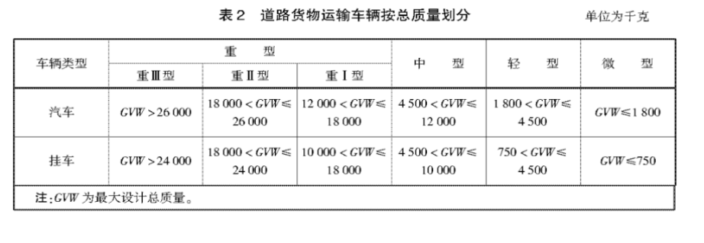
网约货车司机收入能够区分货运运费和搬运费的，应当将货运运费收入填入“按单报酬（类）”，搬运费填入“其他”；不能区分的，统一填入“按单报酬（类）”。按单报酬中含搬运费的标注为1,不含搬运费的标注为2。
③奖励收入（类）
类型：数值型。单位：元。取值范围为［0-2000000］，保留1位小数。
指平台企业或用工合作企业根据劳动者的突出业绩或实际表现，在基本报酬、按单报酬之外发放的奖励性报酬，如满勤奖、冲单奖、好评服务奖等。
如果不能准确区分，可以统一计入按单报酬（类），但应在“全年报酬结构和制度说明”中进行备注。
④津贴补贴（类）
类型：数值型。单位：元。取值范围为［0-2000000］，保留1位小数。
包括劳动者在节假日、业务高峰期、人员紧缺期、恶劣天气等特殊条件下提供劳动或服务而获得的补偿性津贴；还包括企业支付给劳动者的调度补贴、通话补贴、食宿补贴等项目。
⑤其他
类型：数值型。单位：元。取值范围为［0-2000000］，保留1位小数。
指其他不便归于以上四类的货币性报酬项目。如货运司机通过平台结算的搬运费等。不包括企业为劳动者缴纳的各类保险费用，也不包括非货币性福利。
13.全年报酬结构和制度说明
填报单位可以在汇总数据基础上，对本平台劳动者报酬（收入）水平、结构、制度设计以及影响因素等有关情况进行简要说明。

第三部分 调查常见问题及解答

一、填报中的常见问题解答
（一）企业集团或总部如何填写《基本情况》《人工成本情况表》和《劳动者工资报酬情况表》？
答：企业集团或总部，应当按照集团及所属各单位的从业人员（包括在岗职工、劳务派遣人员）的人数总和，填写《企业基本情况》的人数。按照集团及所属各单位经济效益和人工成本总和，填写《人工成本情况表》。按照实际情况，填写由本级考核、核算并支付工资的劳动者个人信息和工资报酬。
（二）企业分支机构如何填写？
答：首先，没有独立法人资格的企业分支机构不参加本调查。参加本调查的有法人资格的分公司，如出现被调查企业的职工工资水平和人工成本均由该企业总部集中掌握的情况，被调查企业应当争取总部支持，按规定填报《基本情况》《人工成本情况表》和《劳动者工资报酬情况表》3张调查表，或由该分支机构的上级并且有独立核算权的机构参加调查。
（三）职工借调到外单位应如何统计？
答：1.首先应当由完全支付工资的单位统计人数和工资总额。2.若双方均发工资的，由借出单位统计为在岗职工，发放的工资纳入在岗职工工资总额；由借用单位统计为其他从业人员，工资作为其他从业人员工资，不纳入在岗职工工资总额。
(四) 跨行业经营的企业如何填报行业类别
系统对样本企业已经配置了5位（1位字母加4位数字）行业小类代码，调查中发现与企业实际从事主营业务与代码对应的行业门类不符的，各地按“三同原则”补充、替换样本。
首次参加调查的新增样本企业，以及行业门类无误、但需要调整行业大类、中类、小类的样本企业，要根据各单位的主要业务活动（或主要产品名称），对照国家统计局印发《关于执行新国民经济行业分类国家标准的通知》（国统字〔2017〕142号）填报行业类别。
企业对外从事两种或两种以上的经济活动的，占该企业利润总额份额最大的一种活动为主要活动，如有些活动的利润总额份额较难确定或比较接近，则可依次按全年营业收入、从业人员等的份额确定单位的主要活动。例1：某中药企业可能从事中草药种植、产品研发、制造、销售等多项活动，则要按照增加值最高的一项的主要活动确定其行业归属，C制造业→“27医药制造业”→根据两类产业的收入、人员占比，确定为“2730中药饮片生产”和“2740中成药生产”。例2：某企业经营范围包括质量标准化和计量方面的技术咨询与服务，则先找到M科学研究和技术服务→“74专业技术服务”→根据两项业务的利润总额、收入或人员占比确定填写“7453计量服务”还是“7454标准化服务”。
（五）企业人工成本分项科目如何区分？
答：建议与企业财会人员协商，按国家财务规定填写。总的原则是同一企业内部工资、福利、保险费用、劳动保护、住房费用统计不要有重复。另外有容易出错的几个点提示一下：
一是单位一次性发放或按月发放的旅游费、保险费、餐费、过节费、劳务费等，只要属于劳动报酬性质并且现行统计制度未明确规定不统计为工资的，都应作为工资统计（但在工会经费中开支的不统计）；
二是单位为职工缴纳的补充养老保险和补充医疗保险应纳入保险费用统计，其他各种商业性保险其性质为劳动报酬，应计入工资总额统计。
（六）劳务派遣人员的人数如何统计填写？
答：总体按照“谁用工谁统计”原则处理。即在填写《企业基本信息表》当中的从业人员平均人数和劳务派遣用工人数时：
对于用工企业，无论是劳务派遣人员还是非劳务派遣人员，只要在本企业工作，无论是否由其直接发放工资，均计入第一张表的“从业人员平均人数”中。劳务派遣人员的认定，必须符合指标解释中的三项标准；
对于参加调查的劳务派遣企业，本单位的“从业人员平均数”只填写在本企业实际工作的人员，不统计派遣到其他单位的人员人数。
（七）劳务派遣人员工资总额如何填写？
答：总体也是按照“谁用工谁统计”原则处理。即在填写《企业人工成本调查表》当中的从业人员工资总额和劳务派遣人员工资总额时：
企业使用劳务派遣工的，不管是由用工企业直接向劳务派遣人员支付工资，还是将劳务派遣人员全部工资支付给劳务派遣机构，再由劳务派遣机构向劳务派遣人员直接发放，其工资总额都在用工企业统计，并纳入“劳务派遣人员工资总额”。支付给劳务派遣公司的管理费，计入“其他人工成本”。
参加调查的劳务派遣企业，本单位的“从业人员工资总额”只包括在本企业实际工作人员的工资总额，不包括派遣到其他单位人员的工资总额。
（八）劳动者工资报酬表中如何填报劳务派遣人员工资？
答：总体按照“谁发（负担）工资谁填写”原则处理。即：
用工企业直接向劳务派遣人员支付工资的，需要在本单位的劳动者调查表中填写劳务派遣人员的工资报酬情况；如果用工单位将劳务派遣人员全部工资支付给劳务派遣机构，再由劳务派遣机构向劳务派遣人员直接发放的，则劳务派遣机构负责在本单位（劳务派遣机构）的劳动者调查表中填写劳务派遣人员的工资报酬情况。
（九）如何根据被调查者在本企业的现有岗位名称转换并填写职业？
1.可以使用“模糊查询法”转换
被调查者在本企业的岗位名称或惯用工种名称要按照“模糊查询法”转换为规范的职业和职业分类代码。具体方法是：企业用户使用《企业从业人员工资报酬情况》模板批量填报职工信息时，可在“职业”单元格内键入现有岗位名称全称或关键词，快速查找与其实际工作内容最为接近的职业小类或细类；找到对应职业后，直接选择点击，即可自动填充到职业小类或细类。
注意以下两点：
一是企业用户下载《企业从业人员工资报酬情况》模板后，需要用WPS表格（Microsoft Office Excel不支持）打开，方能使用职业模糊查询功能。
二是不要使用复制粘贴功能批量粘贴职工信息，否则会覆盖模板中已经设置的功能和校验条件，批量上传系统后如果逻辑条件审核不被通过，需要重新填写。

（十）关于营业收入与利润总额、成本费用总额的关系
根据《会计准则》有关规定，企业营业收入=主营业务收入+其他业务收入；同时，营业利润=营业收入-营业成本=（主营业收入-主营业务成本）+（其他业务收入-其他业务成本）＜营业收入。而利润总额=营业利润+营业外收入-营业外支出。由于营业外收入、支出为偶然收支，且一般额度不大，因此通常情况下，利润总额应当＜营业收入。
今年在系统中对《人工成本表》增加了两个相关的合理性审核条件。一是“利润总额应小于营业收入”，提示信息为“利润总额大于等于营业收入，请核实原因”，重点应核实企业是否发生了较大额度的营业外收入。二是“当成本费用总额＞营业收入时，利润总额应＜0”。提示信息为“成本费用总额＞营业收入时，企业利润应＜0，请联系企业核实”。
省、市、县在审核企业填报数据时，要注意这几个财务指标的关系。

二、常见错误类型
（一）看错数字单位
如把“万元/年”理解成“元/年”，或者把“元/年”理解成“万元/年”，造成数据扩大或缩小万倍。如果看错单位的数据错误累计到一定程度，就会在全国调查数据分布中出现较多的极大值极小值，从而拉高或拉低当年统计结果的整体平均水平，造成数据失真；同时由于今年的数据分布过于分散，还会导致第二年不得不进一步扩大调查企业的数量规模，增加额外工作量。
防止错误的方法：
①切记《企业人工成本情况调查表》中所有财务类指标和人工成本类指标的单位都是“万元/年”。
②切记《从业人员工资调查表》中有关工资报酬类指标的单位都是“元/年”，工作小时数单位是“小时/周”，出生和参加工作时间单位都是“年”，不用填写月份。

（二）数据间逻辑混乱
企业薪酬调查的表内和表间数据之间存在一定的逻辑关系，填报和审核时要注意。
1.用工人数之间逻辑混乱
如“在岗职工”人数和“劳务派遣”人数之和大于“企业从业人员平均人数”，或者“劳务派遣”人数大于“从业人员平均人数”。
正确填法：企业从业人员=“在岗职工”+“劳务派遣”+“其他”（不包含在本调查之中）。注意用工人数的单位都是“人”，不是千人或万人。系统对此内置了逻辑性审核条件。
2.人工成本类数据之间逻辑混乱
如“成本费用总额”金额<“人工成本”金额，“从业人员工资总额”<“在岗职工工资”金额等等。
正确填法：“成本费用总额”金额≥“人工成本”金额，“从业人员工资总额”≥“在岗职工工资总额”+“劳务派遣工资总额”。系统对此内置了逻辑性审核条件。
3.人数与工资数据之间逻辑混乱
如“劳务派遣人数”为32人，“劳务派遣工资总额”填写0元等。
正确填法：“劳务派遣人数”=0，则“劳务派遣工资总额”为0元，“从业人员工资总额”=“在岗职工工资总额”；“劳务派遣人数”≠0，则“劳务派遣工资总额”≠0元，系统对此均内置了逻辑性审核条件。
（三）信息填写不符合要求
1.企业行政区划代码填写过粗
如湖北省武汉市武昌区的企业行政区划代码错误填写为“420000”（湖北省）或“420100”（武汉市）。
正确填法：在《企业人工成本表》中的企业行政区划代码填写到区县一级。湖北省武汉市武昌区的行政区域代码为420106。
2.企业登记注册类型填写过粗
如中外合作经营企业的登记注册类型错误填写为“300”（外商投资企业）。
正确填法：登记注册类型一定填写小类代码，不可填写100、200、300。中外合作经营企业的登记注册类型为“320”。
3.劳动者职业填写过粗
如电子商务营销人员的职业代码错误填写为“4010200”（销售人员），锻造工职业代码错误填写为“6180200”（机械热加工人员）等。
正确填法：劳动者的职业代码填写到职业小类（部分地区可能要求填写到细类）。如电子商务营销人员正确填写为“4010202”，锻造工职业代码正确填写为“6180202”。

第四部分 企业用户操作手册

用户登录
打开任意浏览器（由于老版本的浏览器有兼容性问题，推荐使用火狐浏览器，或者更新您当前使用的浏览器），复制服务器地址到浏览器地址栏（或手动在浏览器地址栏输入服务器地址）效果如图1.1所示，随后点击键盘上的【Enter】键，即可进入本系统的登录页面，效果如图1.2所示，选择企业用户登录，输入用户名、密码和验证码，点击【登录】按钮即可登录。
服务器地址：http://survey.mohrss.gov.cn/xcdc
图1.1 服务器地址输入演示
图1.2 企业用户登录界面
企业用户登录成功后，由于是默认密码，系统会强制进行密码修改的操作，界面如图1.3所示，输入原密码和新密码（注意保管好新密码），点击【保存】按钮，如果检查通过则弹出提示“修改密码成功”，点击【确定】按钮，即可完成修改密码，然后系统跳转回登录页面，再使用新密码登录即可进入系统主界面；如果检查不通过则弹出相应的提示信息，按照提示信息进行修改即可。
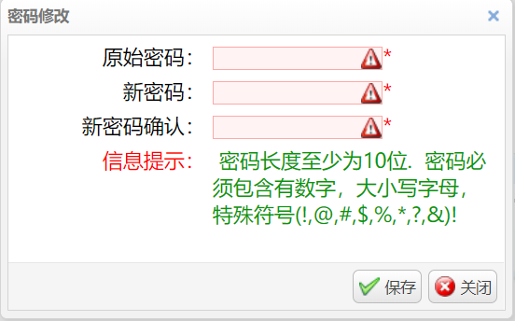
图1.3 企业用户密码修改界面

系统主界面简介
用户登录成功后即可进入系统主界面，系统主界面如图1.4所示。页面正中间的内容为当前企业需要填报的所有问卷的基本信息。右上角的两个按钮分别为【首页】和【退出】，当点击【首页】按钮时，从当前页面跳转回系统首页；当点击【退出】按钮时，当前用户退出登录，同时跳转回系统登录页面。
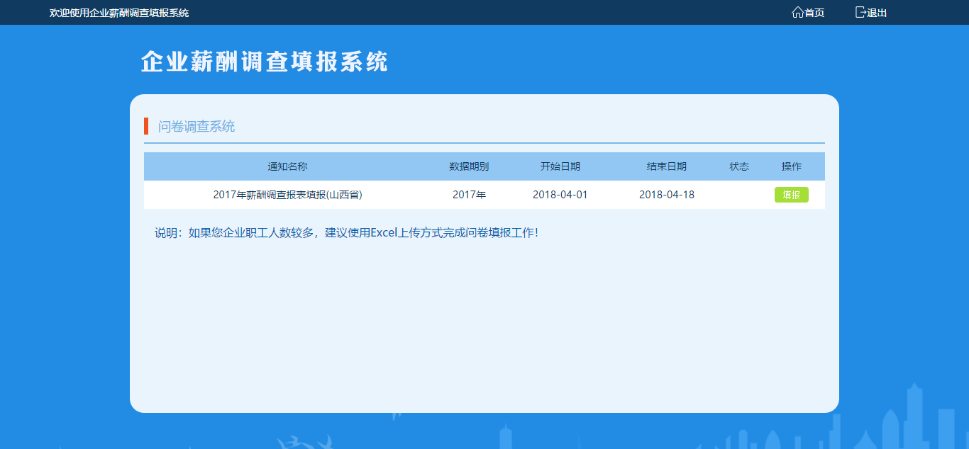
图1.4 企业用户系统主页

问卷填报
在填报时，选中对应的问卷，点击该问卷对应的【填报】按钮，即可进入填报页面（注：填报页面会在新窗口中打开），填报页面图1.5示，到这一步，用户就可以进行问卷填报了，当鼠标移动到每一项数据项时，会弹出填写说明，按照填写说明填写即可。
注：背景为红色的数据项表示该数据项校验不通过，当鼠标停放到该数据项时，会弹出相应的提示信息，按照提示信息进行修改即可，当校验通过后，该数据项背景恢复为白色。
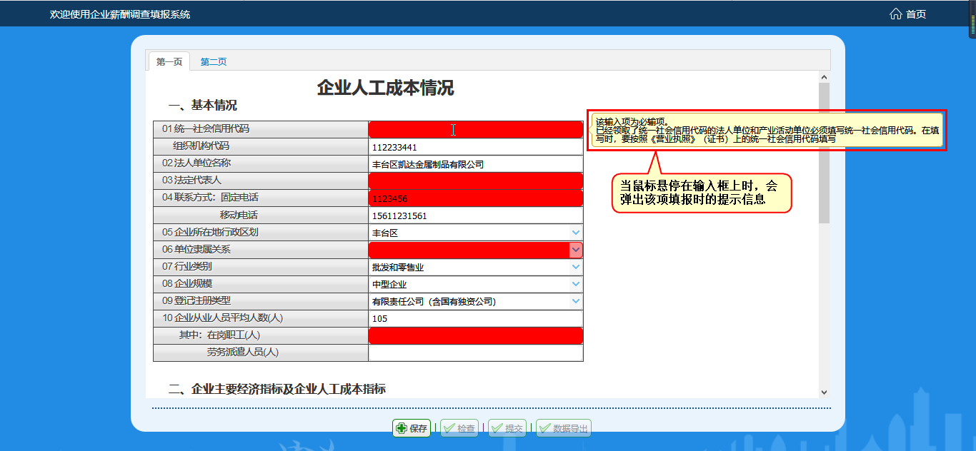
图1.5问卷填报页面

填报
填报时需要注意，一张问卷可能对应多张填报页，请务必保证在填报时填写完整的问卷信息，当需要录入企业员工薪资报酬情况时，点击第二页，即可跳转到企业从业人员工资报酬填报页面，效果如图1.6所示。
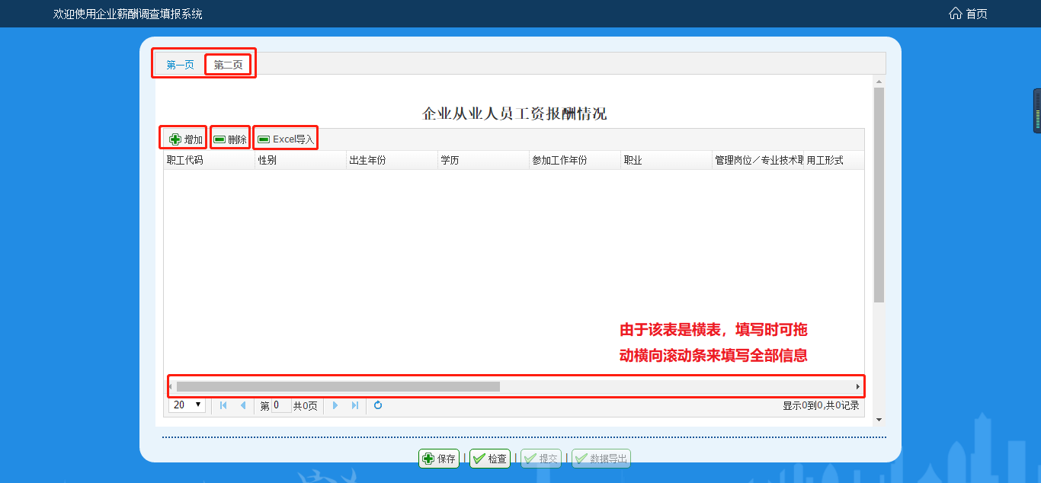
图1.6 企业从业人员工资报酬填报页面
由于企业从业人员工资报酬填报页面中的表格是横表，所以在填写时可拖动底部的横向滚动条，查看完整表格信息，从而进行填写；如果有需要录入多条信息的情况，在录入完一条信息后，点击【增加】按钮，即可新增一行；如果有多余的未填写的记录行需要删除，选中需要删除的哪行记录，点击【删除】按钮即可删除该记录行；
补充：如果需要录入的员工信息量比较大，可以选择excel导入功能，批量导入员工信息，导入时，点击【excel导入】按钮，提示“如采用Excel上传方式，下方已录入数据将会被清除或覆盖，继续上传请点击‘确认’按钮！”，点击【确认】按钮，在新窗口中打开excel上传页面，页面效果如图1.7所示；具体操作步骤如下
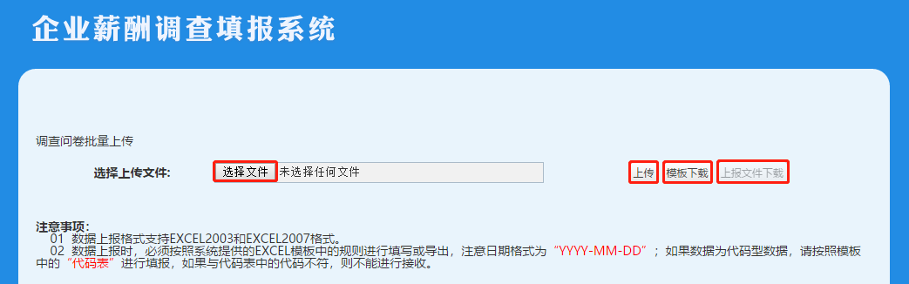
图1.7 员工工资信息批量上传
首先，点击【模板下载】按钮，下载excel模板，在excel模板中按照要求填写员工薪资信息，填写完成后界面如图1.8所示；
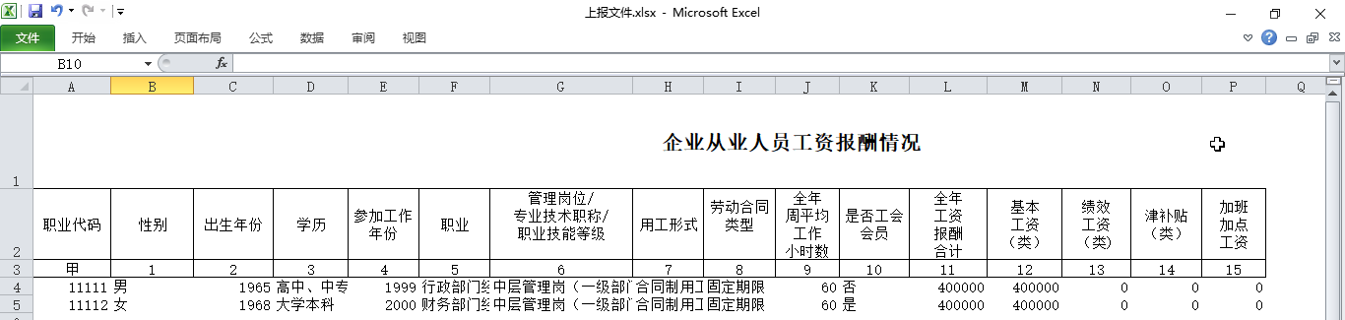
图1.8 excel模板
填写完成后点击【选择文件】按钮，在弹出的文件选择窗口中找到要上传的excel文件，选中该文件，点击【打开】按钮，然后点击【上传】按钮，提示“上传成功”，上传成功后，即可关闭该页面，返回原页面，继续填写其他问卷信息；
如果上传失败，提示“上传文件中存在数据异常，请下载上传文件确认并更改异常数据再次上传！”，此时用户可点击【上报文件下载】按钮，即可下载带有错误信息提示的excel文件，效果如图1.9所示，按照错误提示，在上传文件中修改信息，重新上传即可。
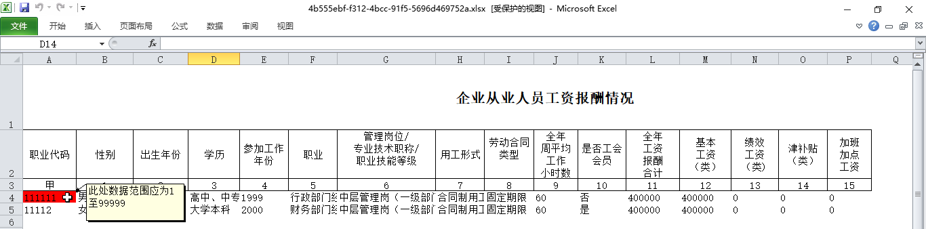
图1.9 错误提示文件
注意：选择excel上传时，如果有在线录入员工工资信息，选择excel上传时，会覆盖已录入的员工工资信息。

保存
填报完成后点击【保存】按钮，将填报信息存到数据库中，并提示“保存成功，请点击‘检查’按钮，检查数据是否符合填报要求”，效果如图1.10所示，点击【确定】按钮，关闭提示信息，此时检查按钮变为可用状态。
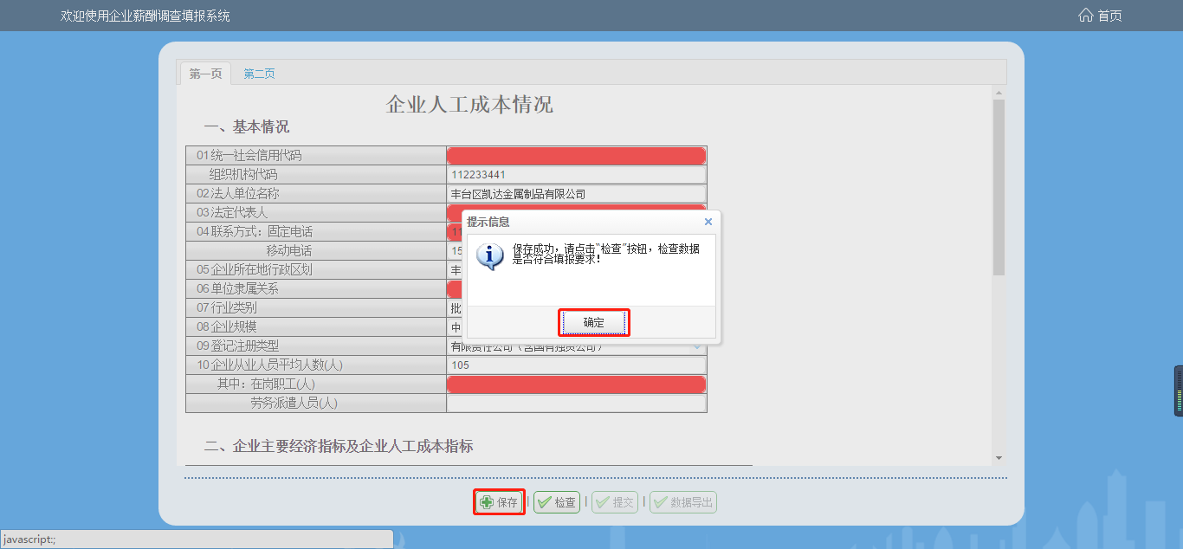
图1.10 保存效果展示

检查
保存成功后点击【检查】按钮，查看信息是否满足填报要求，如果信息满足要求，提示“您已通过数据校验，请点击‘提交’按钮提交问卷”，点击【确定】按钮，关闭提示信息，此时提交按钮变为可用状态；如果信息不满足要求，则提示“问卷填写存在问题，已标志为红色，请调整后再次进行检查！”，效果如图1.11所示，此时只需要找到标记为红色的记录，按照提示信息的要求进行修改即可，修改完成后，再重复第二步、第三步的操作即可。

提交
在检查通过后，点击【提交】按钮，提示“问卷提交成功，如审核未通过，请及时重新填报”，此时，问卷提交成功，效果如图1.12所示；点击右上角的【主页】图标，返回主页，该问卷的状态变为“审批中”，页面效果如图1.13所示，如果需要查看已提交的问卷，点击该问卷对应的【查看】按钮，即可查看该问卷的填报信息。
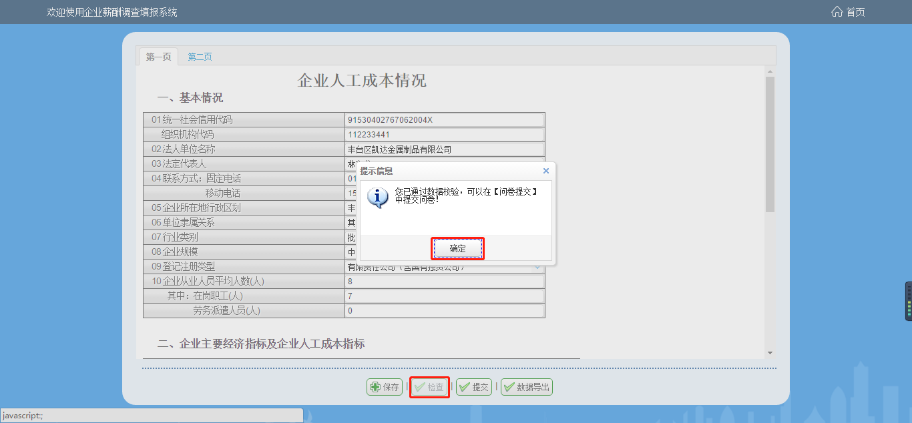
图1.11 检查效果展示
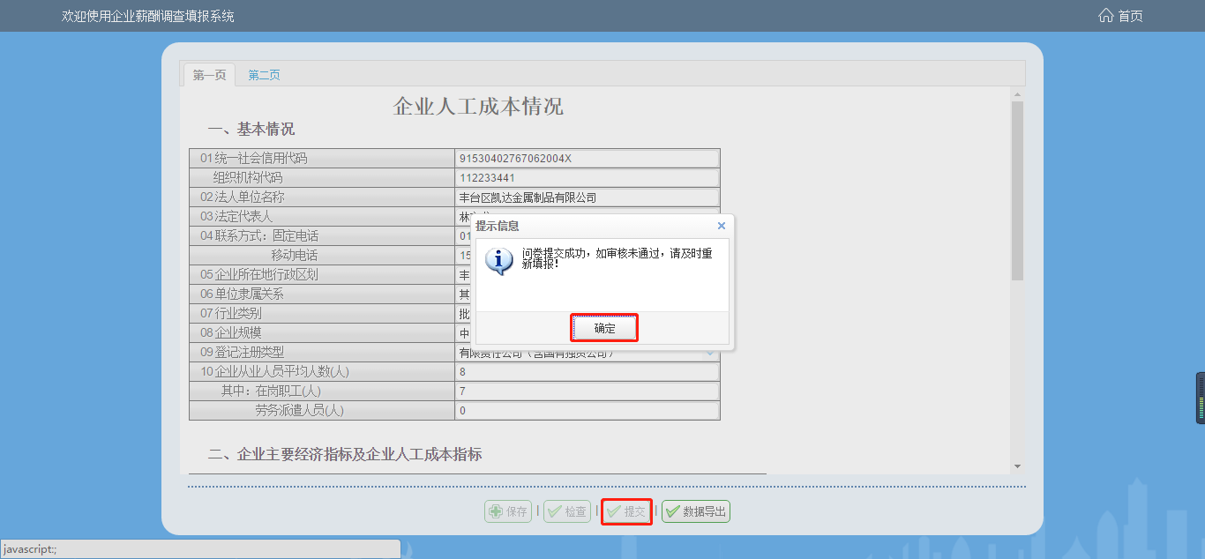
图1.12 提交效果展示
图1.13 问卷审批状态效果展示

数据导出
当需要导出填报信息时，点击【数据导出】按钮（初始时，数据导出按钮为不可用状态，当进行过一次保存和检查操作后，数据导出按钮变为可用状态），弹出打开方式选择窗口，选择保存文件，然后点击【确定】按钮，效果如图1.14所示。
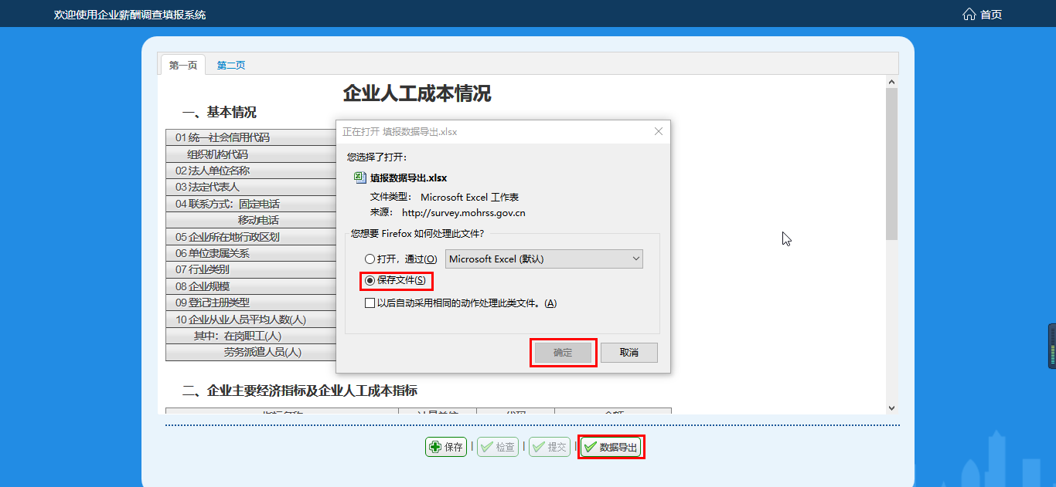
图1.14 选择文件打开方式
选择完打开方式后，弹出文件保存路径选择窗口，选择文件将要保存的位置（自行选择存放位置即可），修改文件名称，效果如图1.15所示，然后点击【保存】按钮，即可实现数据导出。
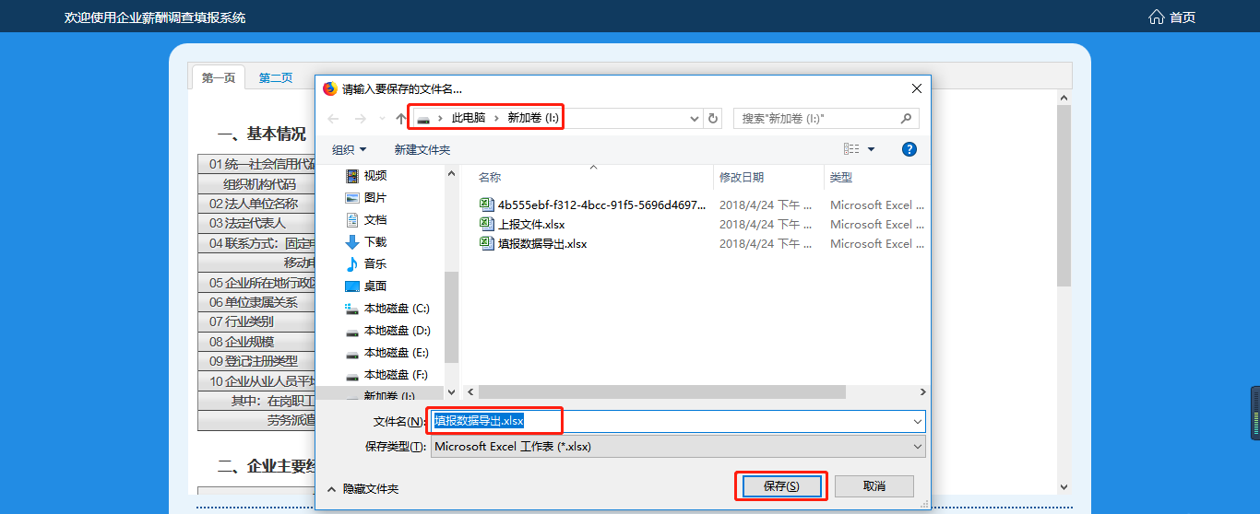
图1.15 选择文件保存位置
将文件保存到本地后，点击浏览器右上角的下载图标，在弹出框中找到对应的文件，点击其对应的文件夹图标，即可打开该文件的存放位置，效果如图1.16所示，鼠标双击刚才保存的文件，即可查看该问卷导出后的详细信息，效果如图1.17所示。
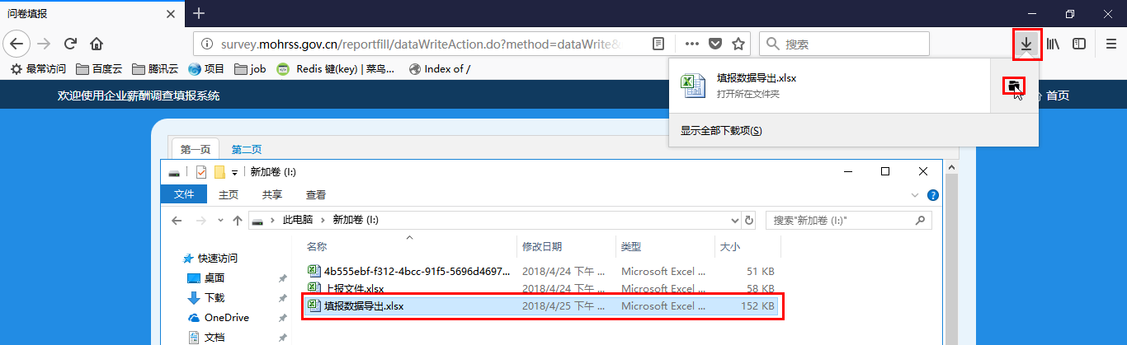
图1.16 打开文件保存位置
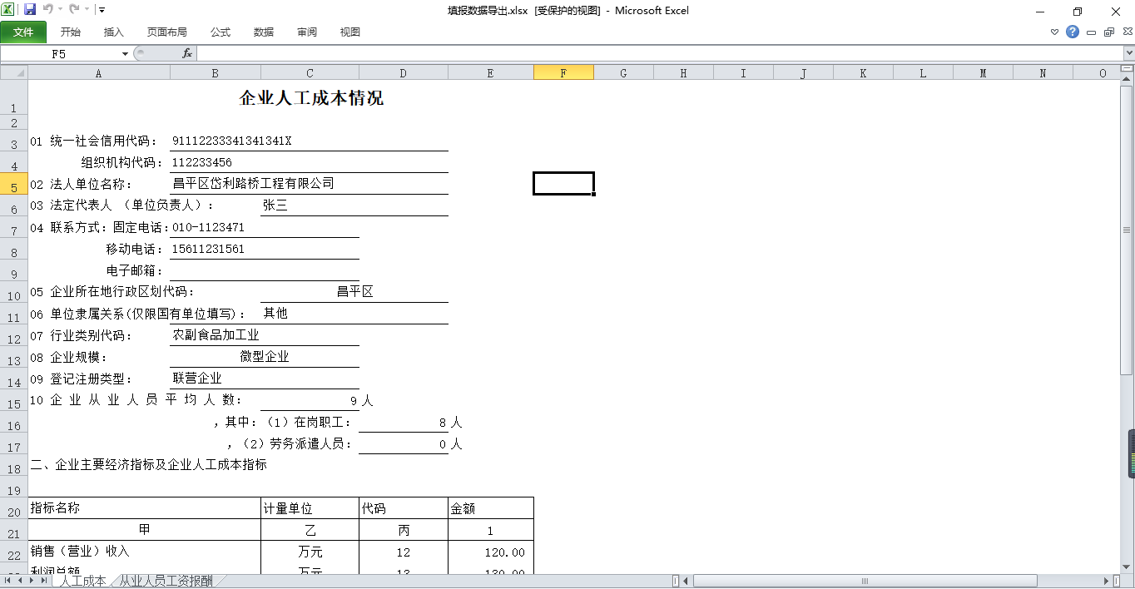
图1.17 数据导出后的效果
注：此保存方式仅针对火狐浏览器，不同浏览器产品在保存时略有差异，按照浏览器提示信息操作即可。

审核结果

4.1审核不通过
由于已上报的数据可能不满足要求，有可能被回退，当已提交的问卷被回退时，首页效果如图1.18所示，问卷状态由“审核中”变为“审核不通过”，此时就需要根据不通过原因，修改问卷中的数据，修改时点击【修改】按钮，即可进入修改页面。
修改页面在新标签页中弹出，效果如图1.19所示，页面底部为回退的原因，根据回退的原因，找到对应的数据项，修改对应数据项的内容，然后在依次执行保存、检查操作，直到系统提示检查通过为止，当检查通过后，点击【提交】按钮，提示“问卷提交成功，如审核未通过，请及时重新填报”，点击【确定】按钮，即可重新上报该问卷，同时在首页中，该问卷的状态由“审核不通过”变为“审核通过”。
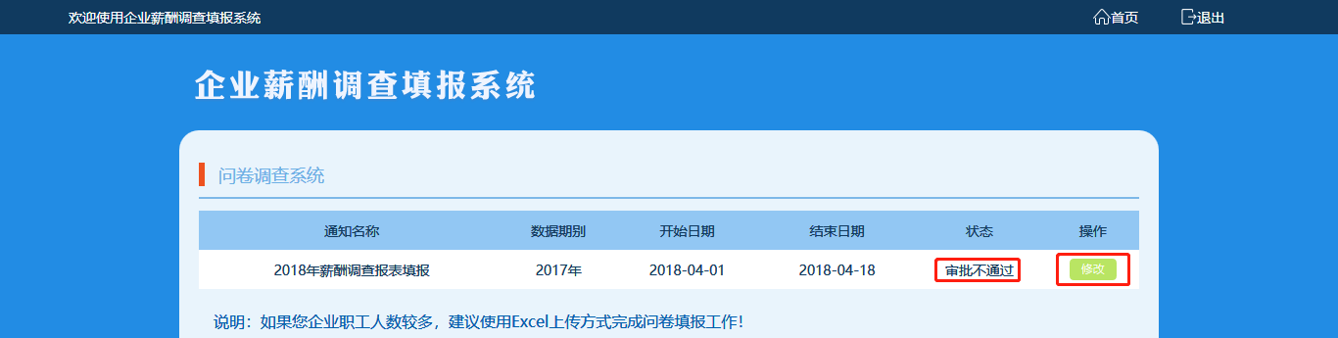
图1.18 审核不通过效果展示
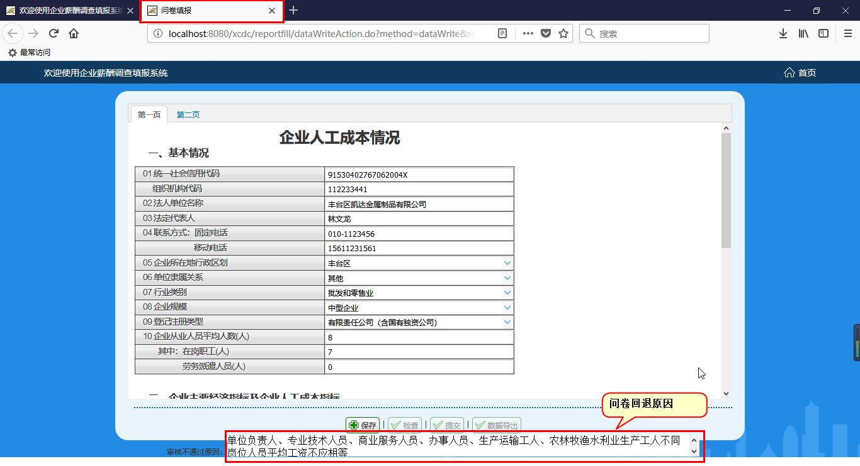
图1.19 问卷修改页面

4.2审核通过
当审核通过，系统首页中该问卷的状态由“审核中”变为“审核通过”，表明该问卷的填报工作已成功完成，效果如图1.20所示，点击【查看】按钮，即可查看该问卷的详细信息。
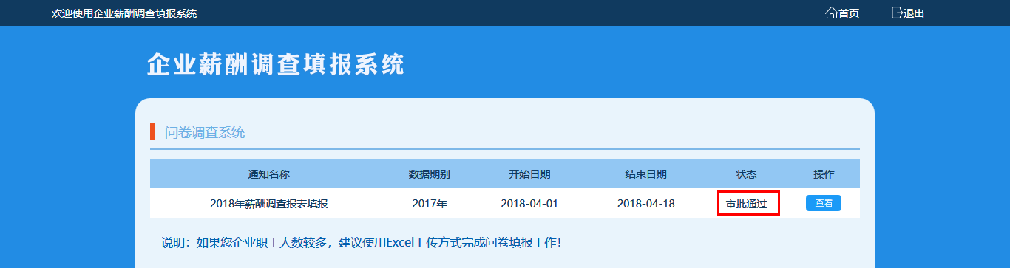
1.20 审核通过效果展示

第四部分 附录

附录1 数字编码表
数字编码表1
调查表 | 数字编码 | 指代含义
企业  基本  情况表 | AAB001 | 企业唯一标识
 | DAB001 | 统一社会信用代码
 | AAB004 | 法人单位名称
 | AAB013 | 法定代表人(单位负责人)
 | DAB044 | 固定电话
 | DAB045 | 移动电话
 | AAB301 | 企业所在地行政区划代码
 | AAB021 | 单位隶属关系
 | AAB022 | 行业类别代码
 | DAB041 | 企业规模
 | AAB019 | 登记注册类型
 | DAB020 | 企业从业人员平均人数
 | DAB023 | 在岗职工人数
 | DAB024 | 劳务派遣人员人数
企业  人工  成本  情况表 | DAC001 | 销售(营业)收入
 | DAC002 | 利润总额
 | DAC003 | 固定资产折旧
 | DAC004 | 主营业务税金及附加
 | DAC005 | 成本费用总额
 | DAC006 | 人工成本总计
 | DAC007 | 从业人员工资总额
 | DAC008 | 其中：在岗职工工资总额
 | DAC009 | 劳务派遣人员工资总额
 | DAC010 | 福利费用
 | DAC011 | 教育经费
 | DAC012 | 保险费用
 | DAC013 | 劳动保护费用
 | DAC014 | 住房费用
 | DAC015 | 其他人工成本
 | DAB061 | 从业人员平均工资年度预期增长率
企业  从业  人员  工资  报酬  情况表 | AAC001 | 职工代码
 | AAC004 | 性别
 | AAC006 | 出生年份
 | AAC011 | 学历
 | AAC007 | 参加工作年份
 | AAC015 | 职业
 | DAB050 | 管理岗位/专业技术职称/职业技能等级
 | AAC013 | 用工形式
 | DAB051 | 劳动合同类型
 | DAB052 | 全年周平均工作小时数
 | DAB053 | 是否工会会员
 | DAC020 | 全年工资报酬合计
 | DAC016 | 基本工资
 | DAC018 | 绩效工资
 | DAC019 | 津补贴
 | DAC017 | 加班加点工资

数字编码表2

调查表 | 调查指标 | 数字编码 | 指代含义
企业  基本  情况表 | 单位隶属关系 | 10 | 中央
 |  | 20 | 省（自治区、直辖市）
 |  | 40 | 地（区、市、州、盟）
 |  | 50 | 县（区、市、旗）
 |  | 60 | 街道（镇、乡）
 |  | 70 | 居委会（村民委员会）
 |  | 90 | 其他
 | 企业规模 | 1 | 大型企业
 |  | 2 | 中型企业
 |  | 3 | 小型企业
 |  | 4 | 微型企业
 | 登记注册类型 | 110 | 国有
 |  | 120 | 集体
 |  | 130 | 股份合作
 |  | 140 | 联营企业
 |  | 150 | 有限责任公司
 |  | 160 | 股份有限公司
 |  | 170 | 私营企业
 |  | 190 | 其他企业
 | 登记注册类型 | 210 | 合资经营企业  （港或澳、台资）
 |  | 220 | 合作经营企业  （港或澳、台资）
 |  | 230 | 港、澳、台商独资经营企业
 |  | 240 | 港、澳、台商  投资股份有限公司
 |  | 290 | 其他港、澳、台商投资企业
 |  | 310 | 中外合资经营
 |  | 320 | 中外合作经营
 |  | 330 | 外资企业
 |  | 340 | 外商投资股份有限公司
 |  | 390 | 其他外商投资企业
企业  从业  人员  工资  报酬  情况表 | 性别 | 1 | 男
 |  | 2 | 女
 | 学历 | 1 | 研究生（含博士、硕士）
 |  | 2 | 大学本科
 |  | 3 | 大学专科
 |  | 4 | 高中、中专或技校
 |  | 5 | 初中及以下
 | 管理岗位/  专业技术职称/职业技能等级 | 11 | 高层管理岗（高级管理岗）
 |  | 12 | 中层管理岗  （一级部门管理岗）
 |  | 13 | 基层管理岗  （二级部门管理岗）
 |  | 14 | 管理类员工岗  （其他管理岗）
 |  | 21 | 高级职称
 |  | 22 | 中级职称
 |  | 23 | 初级职称
 |  | 24 | 没有取得专业技术职称
 |  | 3A | 首席技师
 |  | 30 | 特级技师
 |  | 31 | 高级技师
 |  | 32 | 技师
 |  | 33 | 高级技能
 |  | 34 | 中级技能
 |  | 35 | 初级技能
 |  | 36 | 学徒工、没有取得资格证书
 | 用工形式 | 1 | 合同制用工
 |  | 2 | 劳务派遣用工
 | 劳动合同类型 | 1 | 固定期限
 |  | 2 | 无固定期限
 |  | 3 | 以完成一定工作任务为期限
 | 是否工会会员 | 1 | 是
 |  | 2 | 否

附录2

统计法规资料参考

《中华人民共和国统计法》（部分）
- 国家机关、企业事业单位和其他组织以及个体工商户和个人等统计调查对象，必须依照本法和国家有关规定，真实、准确、完整、及时地提供统计调查所需的资料，不得提供不真实或者不完整的统计资料，不得迟报、拒报统计资料。
第九条 统计机构和统计人员对在统计工作中知悉的国家秘密、商业秘密和个人信息，应当予以保密。
第二十九条 统计机构、统计人员应当依法履行职责，如实搜集、报送统计资料，不得伪造、篡改统计资料，不得以任何方式要求任何单位和个人提供不真实的统计资料，不得有其他违反本法规定的行为。
统计人员应当坚持实事求是，恪守职业道德，对其负责搜集、审核、录入的统计资料与统计调查对象报送的统计资料的一致性负责。
第三十条 统计人员进行统计调查时，有权就与统计有关的问题询问有关人员，要求其如实提供有关情况、资料并改正不真实、不准确的资料。
第三十八条 县级以上人民政府统计机构或者有关部门在组织实施统计调查活动中有下列行为之一的，由本级人民政府、上级人民政府统计机构或者本级人民政府统计机构责令改正，予以通报；对直接负责的主管人员和其他直接责任人员，由任免机关或者监察机关依法给予处分：
（一）未经批准擅自组织实施统计调查的；
（二）未经批准擅自变更统计调查制度的内容的；
（三）伪造、篡改统计资料的；
（四）要求统计调查对象或者其他机构、人员提供不真实的统计资料的；
（五）未按照统计调查制度的规定报送有关资料的。
统计人员有前款第三项至第五项所列行为之一的，责令改正，依法给予处分。
第四十一条 作为统计调查对象的国家机关、企业事业单位或者其他组织有下列行为之一的，由县级以上人民政府统计机构责令改正，给予警告，可以予以通报；其直接负责的主管人员和其他直接责任人员属于国家工作人员的，由任免机关或者监察机关依法给予处分：
（一）拒绝提供统计资料或者经催报后仍未按时提供统计资料的；
（二）提供不真实或者不完整的统计资料的；
（三）拒绝答复或者不如实答复统计检查查询书的；
（四）拒绝、阻碍统计调查、统计检查的；
（五）转移、隐匿、篡改、毁弃或者拒绝提供原始记录和凭证、统计台账、统计调查表及其他相关证明和资料的。
企业事业单位或者其他组织有前款所列行为之一的，可以并处五万元以下的罚款；情节严重的，并处五万元以上二十万元以下的罚款。
个体工商户有本条第一款所列行为之一的，由县级以上人民政府统计机构责令改正，给予警告，可以并处一万元以下的罚款。

《中华人民共和国统计法实施条例》（部分）
第二十七条 县级以上人民政府统计机构和有关部门应当及时公布主要统计指标涵义、调查范围、调查方法、计算方法、抽样调查样本量等信息，对统计数据进行解释说明。
第三十条 统计调查中获得的能够识别或者推断单个统计调查对象身份的资料应当依法严格管理，除作为统计执法依据外，不得直接作为对统计调查对象实施行政许可、行政处罚等具体行政行为的依据，不得用于完成统计任务以外的目的。

《统计上严重失信企业信息公示暂行办法》
第一条 为贯彻落实《中共中央关于全面推进依法治国若干重大问题的决定》和《统计法》《企业信息公示暂行条例》《社会信用体系建设规划纲要(2014—2020年)》，加强依法统计，推进诚信统计，建立保障企业独立真实报送统计信息长效机制，提高统计数据质量和政府统计公信力，制定本办法。
第二条 本办法所称统计上严重失信企业，是指在依法开展的政府统计调查中，有下列情形之一的企业：
(一) 编造虚假统计数据；
(二) 虚报、瞒报统计数据数额较大或者虚报率、瞒报率较高；
(三) 有其他严重统计违法行为，应当受到行政处罚。
第三条 对依法认定的统计上严重失信企业，政府统计机构应当通过中国统计信息网，向社会公示失信企业信息。
公示的失信企业信息包括企业名称、地址、法定代表人或者主要负责人、统计违法行为、依法处理情况等。
第四条 公示失信企业信息应当遵循合法真实、公正及时、鼓励诚信的原则。
第五条 国家统计局组织管理全国统计上严重失信企业信息公示工作，在中国统计信息网上直接公示特别严重的失信企业信息。
省级统计机构在其门户网站建立统计上严重失信企业信息公示专栏，统一链接到中国统计信息网。省、市、县级统计机构按照《统计法》规定的查处统计违法行为职责分工，在本级或者上级统计机构门户网站向社会公示失信企业信息，同时加载到省级统计机构失信企业信息公示专栏。
第六条 政府统计机构自依法认定失信企业之日起20个工作日内公示失信企业信息。
对严重失信企业和严重干预企业独立真实报送统计数据的单位、个人，依法追究责任。
第七条 失信企业信息公示期限为1年。在公示期间，企业认真整改到位，经企业申请，履行公示职责的政府统计机构核实后，可以从公示网站提前移除失信企业信息，但公示时间不得少于6个月。企业整改不到位，公示期限延长至2年。
在失信企业信息公示期间，政府统计机构应当重点检查企业遵守统计法情况，再次发现企业有统计违法行为的，公示期限延长至2年。
第八条 政府统计机构应当按照《企业信息公示暂行条例》《社会信用体系建设规划纲要(2014—2020年)》等国家有关规定，将统计上严重失信企业信息纳入金融、工商等行业和部门信用信息系统，与企业融资、政府补贴、工商注册管理等挂钩。
第九条 下级统计机构未按照本办法履行职责的，由上级统计机构责令改正；情节严重的，对负有责任的主管人员和其他直接责任人员依法给予处分。
第十条 政府统计机构发现公示的失信企业信息不准确的，应当及时更正。公民、法人或者其他组织有证据证明政府统计机构公示的失信企业信息不准确的，有权要求政府统计机构予以更正。
第十一条 鼓励公民、法人或者其他组织举报统计上严重失信企业和其他统计违法行为，对举报者依法予以保护。
第十二条 公民、法人或者其他组织认为政府统计机构在公示失信企业信息工作中的具体行政行为侵犯其合法权益的，可以依法申请行政复议或者提起行政诉讼。
第十三条 企业报送的统计资料异常且不能做合理解释的，由政府统计机构列入统计信用异常企业名录，告诫企业自我检查更正。
企业认真整改到位，由政府统计机构从统计信用异常企业名录移除；企业整改不到位，经依法查实具有严重统计违法行为的，将作为统计上严重失信企业，由政府统计机构公示失信企业信息。
第十四条 本办法适用于在各级人民政府、县级以上人民政府统计机构组织实施的统计活动中，统计上严重失信企业的信息公示。
在上述统计活动中严重失信的其他组织，其信息公示参照本办法执行。
第十五条 本办法由国家统计局负责解释。
第十六条 本办法自2015年1月1日起施行。

关于对统计领域严重失信企业及其有关人员开展联合惩戒的合作备忘录（部分）
一、联合惩戒对象
联合惩戒的对象为存在下列失信行为，经统计部门根据《企业统计信用管理办法》《统计从业人员统计信用档案管理办法》等有关规定，依法认定并通过国家统计局网站公示的统计严重失信企业（以下简称失信企业）及其法定代表人、主要负责人和其他负有直接责任人员（以下简称失信人员）。
（一）在依法开展的政府统计调查中，编造虚假统计数据；
（二）提供不真实统计资料，违法数额占应报数额比例较高，或者违法数额较大；
（三）在统计机构履行监督检查职责时，不如实反映情况、提供相关证明和资料且造成较严重后果，或者提供虚假情况、证明和资料；
（四）拒绝、阻碍统计调查和统计检查，情节严重；
（五）转移、隐匿、篡改、毁弃或者拒绝提供原始记录和凭证、统计台账、统计调查表以及其他相关证明和资料等。
二、联合惩戒措施
（一）依据统计法对失信企业及失信人员采取以下惩戒措施：
1.对失信企业依法作出行政处罚；
2.通过国家统计局网站、“信用中国”网站、国家企业信用信息公示
系统向社会公示失信企业和失信人员信息；3
3.将失信企业列为重点监督检查对象，再次发现有统计违法行为的，延长公示期限；
4.对负有责任的属于国家工作人员的领导人员和直接责任人员，按照有关规定移送任免机关、纪检监察机关、组织（人事）部门依纪依法给予处分处理。
（二）依法限制取得财政资金和社会保障资金支持。
（三）依法限制参加政府投资项目招投标。
（四）将失信信息作为在股票、可转换债券发行审核及在全国中小企业股份转让系统挂牌公开转让审核的参考。对失信主体注册非金融企业债务融资工具加强管理，并按照注册发行有关工作要求，强化信息披露，加强投资人保护机制，防范有关风险。对申请发行企业债券不予受理。
（五）暂停审批科技项目；对已经取得高新技术企业资格的，经认定机构核实，取消资格；禁止参与科技型中小企业评价。
（六）依法限制申请外国人来华工作许可、申报引进外国专家项目、引才引智示范基地、出国培训项目等引智项目。
（七）依法限制参与政府采购活动。
（八）依法限制取得政府供应土地及出让探矿权、采矿权。
（九）严格、审慎审批新改扩建项目的环评事项。
（十）依法限制新增建设项目审批；限制建筑业企业资质；从严审核包括新增许可范围在内的铁路运输企业准入许可。
（十一）依法限制参与基础设施和公用事业特许经营。
（十二）依法限制享受财政资金补贴等各类政府优惠政策。
（十三）依法限制受让收费公路权益。
（十四）将失信信息作为境内上市公司实行股权激励计划或相关人员成为股权激励对象事中事后监管的参考。
（十五）加大进出口货物监管力度，加强布控查验、后续稽查或统计监督核查。
（十六）对申请适用海关认证企业管理的，不予通过认证；已经成为认证企业的，按照规定下调企业信用等级。
（十七）将失信状况作为纳税信用评价的重要外部参考。
（十八）依法限制申请认证机构资质（含资质延续）、认证领域扩大；依法限制申请认证（含认证证书延续）；认证机构加大对失信企业的证后监督力度，依法撤销或者暂停相关认证证书。
（十九）取消申报国家知识产权示范和优势企业资格，取消申报国家专利运营试点企业资格。
（二十）作为重点监管对象，加大日常监管力度。
（二十一）依法限制申请设立保安服务公司。
（二十二）禁止申请信息安全产品和系统测评服务，不颁发证书，不提供技术支撑；不颁发各类信息安全服务资质，禁止其参与国家关键信息基础安全保障建设服务；禁止申请信息安全从业人员资格认定，不颁发 CISP 资格。
（二十三）申请或享受住房保障时，作为重点核查或监督检查对象。
（二十四）依法限制从事食品等行业。
（二十五）作为审批参股、收购商业银行的参考依据。
（二十六）作为保险机构的设立及股权或实际控制人变更审批或备案的参考依据。
（二十七）在上市公司或非上市公众公司收购的事中事后监管中，对失信责任主体予以重点关注。
（二十八）依法将失信责任主体的违法失信记录作为公司债券核准或备案的参考。
（二十九）将失信信息作为非上市公众公司重大资产重组审核的参考。
（三十）将失信信息作为独立基金销售机构审批的参考。
（三十一）核准与管理相关外汇额度及办理部分基于信用的跨境融资业务时，将失信信息作为审慎性参考。
（三十二）取消粮食收购许可，取消中央储备代储资格，不得作为政策性粮食收储委托库点，限制参与政策性粮食竞买。
（三十三）对企业和个人给予表彰奖励、授予荣誉称号时，参考其统计信用状况，对失信企业和失信人员，不予颁发政府荣誉；及时撤销失信企业和失信人员获得的荣誉称号。
（三十四）依法限制参加各类评先评优。
（三十五）依法限制招录（聘）为公务员或事业单位工作人员。
（三十六）失信责任主体是自然人的，依法限制登记为事业单位法定代表人。失信责任主体是机构的，该机构法定代表人依法限制登记为事业单位法定代表人。
（三十七）依法限制担任国有企业法定代表人、董事、监事。
（三十八）协助查询反馈统计严重失信人员身份、出入境证件信息；协助查找下落不明但必须接受调查询问的统计失信被执行人；统计严重失信被执行人拒不履行法律文书确定的义务，由人民法院依法限制或者通知有关单位依法限制其出境。
（三十九）将失信人员有关信息记入个人信用记录和统计从业人员诚信档案，一定期限内不得从事与会计、统计等有关的工作，不能取得会计、统计等有关专业职称。
（四十）对存在失信记录的相关主体在证券、基金、期货从业资格申请中予以从严审核，对已成为证券、基金、期货从业人员的相关主体予以重点关注。
（四十一）依法限制设立或入股融资担保公司；将失信信息作为证券公司、保险公司、基金管理公司、期货公司等金融机构的董事、监事和高级管理人员及分支机构负责人任职审批或备案的参考。
（四十二）在投资等优惠性政策认定，金融机构评级授信、信贷融资、管理和退出，证券公司、基金管理公司及期货公司的设立及股权或实际控制人变更审批或备案，私募投资基金管理人登记、重大事项变更以及基金备案，相关责任人考核、干部选任等时，将失信信息作为重要参考。
三、联合惩戒的实施方式
国家统计局及时向全国信用信息共享平台推送统计领域存在严重失信行为的企业及其有关人员相关信息，在国家统计局网站、“信用中国” 网站和国家企业信用信息公示系统向社会公布，并实行动态管理。全国信用信息共享平台向参与本合作备忘录的联合惩戒部门和单位提供相关信息，各有关部门和单位按照本备忘录约定内容，依法依规对失信企业和失信人员实施联合惩戒。涉及地方事权的，签署部门和单位向地方相关部门推送相关信息，地方部门按照本备忘录内容实施联合惩戒。同时，建立惩戒效果定期通报机制，各有关部门和单位定期将联合惩戒实施情况通过全国信用信息共享平台反馈至国家发展改革委和统计局。对于已移出联合惩戒名单的企业和有关人员，相关部门应及时停止实施联合惩戒。

非传统数据统计应用指导意见（部分）
非传统数据类型
本指导意见界定的非传统数据，包括大数据但不限于大数据。大数据是非传统数据的主体，在很多情形下可以代指非传统数据。具体而言，非传统数据是指通过非传统政府统计调查获取的数据（国外一些机构也称之为“二手数据”），包括政府部门的行政记录数据，商业记录数据，互联网数据，电子设备感应数据以及其他非传统数据。
- 行政记录数据。指政府部门在行使行政管理职能过程中产生的大量信息数据。
- 商业记录数据。指企业和个人在生产经营管理过程中的商业记录。
- 互联网数据。指基于互联网使用而产生的数据，包括社交网络数据、媒体数据和搜索引擎数据等。
- 电子设备感应数据。指通过电子设备感应而生成的数据，包括遥感数据、传感数据、卫星定位数据、通讯信号数据、物联网数据、地理空间数据等。
- 其他非传统数据。包括政府统计机构以外有关单位（如行业协会、高校、科研院所、咨询机构、市场调查公司等）搜集、加工、发布的数据信息等。

非传统数据应用标准
根据不同类型非传统数据的内容特点，分别研究建立在政府统计中非传统数据内容、管理、应用等数据及元数据标准体系。规范界定各类非传统数据的范围口径、术语规范；统一定义非传统数据的数据来源、管理机构、质量评估、采集处理、分析发布等属性信息；统一规定非传统数据的存储方式、导入导出格式、访问交换接口、安全保密等技术标准，为非传统数据质量评估、开发应用、交换共享等提供标准依据。

非传统数据获取方式
非传统数据的获取方式主要有：
法定获取。依照有关法律法规无偿获取各种非传统数据，包括政务信息资源等。
抓取方式。从互联网上利用软件工具合法抓取或人工搜集数据信息。
合作方式。通过签订协议等制度化方式，与政府部门、数据公司和研究机构建立数据互联共享机制，实现信息资源共享，合作开发、编制和发布统计产品。
购买方式。以政府采购服务方式从行政管理部门、商业企业、互联网公司等购买各种非传统数据。

非传统数据的应用流程
非传统数据来源分散、类型多样、应用技术性强，要加强顶层设计，结合业务特点，依托不同的统计项目，制定具体应用流程和实施方案。原则上以具体统计项目的方式，从确定需求、方案论证、审批备案、数据获取、数据处理、分析发布、存储归档、反馈优化等环节开展应用工作。具体包括：
- 数据需求。根据统计需求，提出非传统数据的应用目标、预期成果、应用效果以及技术支持保障等方面的需求。
- 方案论证。研究制定统计应用方案，对方案进行必要性、可行性和科学性论证。论证时既要征求相关方面对方案的意见，又要比较不同渠道的统计成本。
- 审批备案。按照规定将统计应用方案报送相关管理部门审批备案。
- 数据获取。发现数据源，进行质量评估，提出获取数据方式。根据非传统数据的特点以及获取的具体方式，按约定的方式、渠道，获取非传统数据。
- 数据处理。运用现代信息技术和科学方法对非传统数据进行清洗、审核、验收、加工、推算和汇总等，挖掘发现隐含在海量数据中可能的新趋势、新关联、新规律，评估数据的准确性、一致性等。
- 分析发布。对经过数据处理环节获得的非传统数据进行分析，撰写相关分析报告，以更及时、更灵活的方式发布统计数据，进行数据的解读和诠释。
- 存储归档。对文件、制度、方案、原始数据、综合数据和评估报告等资料和文献及时保存和更新。
- 反馈优化。收集应用的反馈意见，分析应用效果，进一步优化应用方案。

非传统数据应用的合作共享
加强政府统计机构与国内相关单位在非传统数据应用的共享合作。政府统计机构要与国内各政府部门、企业、高校、科研院所等相关单位在非传统数据应用方面，积极开展合作研究，发挥各自优势，开展知识技能、专业方法和经验做法的共享和交流，不断提升统计应用能力和水平。
加强非传统数据应用的国际合作。进一步加大我国与各国政府统计机构和国际组织在非传统数据应用方面的学习交流。通过多边和双边渠道，积极借鉴国际先进经验，互学互鉴，提高我国非传统数据的应用能力，增强我国在制定相关统计应用规则和标准方面的国际话语权。

附录3
企业薪酬调查涉及的职业分类及其代码
职业大典目录（2022版）
编码 | 名称
1000000 | 单位负责人
1060000 | 企事业单位负责人
1060100 | 企业负责人
1060101 | 企业董事
1060102 | 企业经理
1060103 | 国有企业中国共产党组织负责人
2000000 | 专业技术人员
2010000 | 科学研究人员
2010700 | 农业科学研究人员
2010800 | 医学研究人员
2010900 | 管理学研究人员
2020000 | 工程技术人员
2020100 | 地质勘探工程技术人员
2020101 | 地质实验测试工程技术人员
2020102 | 地球物理地球化学与遥感勘查工程技术人员
2020103 | 水工环地质工程技术人员
2020104 | 地质矿产调查工程技术人员
2020105 | 钻探工程技术人员
2020200 | 测绘和地理信息工程技术人员
2020201 | 大地测量工程技术人员
2020202 | 工程测量工程技术人员
2020203 | 摄影测量与遥感工程技术人员
2020204 | 地图制图工程技术人员
2020205 | 海洋测绘工程技术人员
2020206 | 地理国情监测工程技术人员
2020207 | 地理信息系统工程技术人员
2020208 | 导航与位置服务工程技术人员
2020209 | 地质测绘工程技术人员
2020300 | 矿山工程技术人员
2020301 | 矿井建设工程技术人员
2020302 | 采矿工程技术人员
2020303 | 矿山通风工程技术人员
2020304 | 选矿与矿物加工工程技术人员
2020305 | 矿山环保复垦工程技术人员
2020400 | 石油天然气工程技术人员
2020401 | 石油天然气开采工程技术人员
2020402 | 石油天然气储运工程技术人员
2020500 | 冶金工程技术人员
2020501 | 冶炼工程技术人员
2020502 | 轧制工程技术人员
2020503 | 焦化工程技术人员
2020504 | 金属材料工程技术人员
2020505 | 耐火材料工程技术人员
2020506 | 炭素材料工程技术人员
2020507 | 冶金热能工程技术人员
2020508 | 铸管工程技术人员
2020509 | 稀土工程技术人员
2020600 | 化工工程技术人员
2020601 | 化工实验工程技术人员
2020602 | 化工设计工程技术人员
2020603 | 化工生产工程技术人员
2020700 | 机械工程技术人员
2020701 | 机械设计工程技术人员
2020702 | 机械制造工程技术人员
2020703 | 仪器仪表工程技术人员
2020704 | 设备工程技术人员
2020705 | 医学设备管理工程技术人员
2020706 | 模具设计工程技术人员
2020707 | 自动控制工程技术人员
2020708 | 材料成形与改性工程技术人员
2020709 | 焊接工程技术人员
2020710 | 特种设备管理和应用工程技术人员
2020711 | 汽车工程技术人员
2020712 | 船舶工程技术人员
2020713 | 铸造工程技术人员
2020800 | 航空工程技术人员
2020801 | 飞行器设计工程技术人员
2020802 | 飞行器制造工程技术人员
2020803 | 航空动力装置设计工程技术人员
2020804 | 航空动力装置制造工程技术人员
2020805 | 航空产品试验与飞行试验工程技术人员
2020806 | 航空产品适航工程技术人员
2020807 | 航空产品支援工程技术人员
2020808 | 机载设备设计制造工程技术人员
2020900 | 电子工程技术人员
2020901 | 电子材料工程技术人员
2020902 | 电子元器件工程技术人员
2020903 | 雷达导航工程技术人员
2020904 | 电子仪器与电子测量工程技术人员
2020905 | 广播视听设备工程技术人员
2021000 | 信息和通信工程技术人员
2021001 | 通信工程技术人员
2021002 | 计算机硬件工程技术人员
2021003 | 计算机软件工程技术人员
2021004 | 计算机网络工程技术人员
2021005 | 信息系统分析工程技术人员
2021006 | 嵌入式系统设计工程技术人员
2021007 | 信息安全工程技术人员
2021008 | 信息系统运行维护工程技术人员
2021100 | 电气工程技术人员
2021101 | 电工电器工程技术人员
2021102 | 电缆光缆工程技术人员
2021103 | 光源与照明工程技术人员
2021200 | 电力工程技术人员
2021201 | 发电工程技术人员
2021202 | 供用电工程技术人员
2021203 | 变电工程技术人员
2021204 | 输电工程技术人员
2021205 | 电力工程安装工程技术人员
2021300 | 邮政和快递工程技术人员
2021301 | 邮政工程技术人员
2021302 | 快递工程技术人员
2021400 | 广播电影电视及演艺设备工程技术人员
2021401 | 广播电视制播工程技术人员
2021402 | 广播电视传输覆盖工程技术人员
2021403 | 电影工程技术人员
2021404 | 演艺设备工程技术人员
2021500 | 道路和水上运输工程技术人员
2021501 | 汽车运用工程技术人员
2021502 | 船舶运用工程技术人员
2021503 | 水上交通工程技术人员
2021504 | 水上救助打捞工程技术人员
2021505 | 船舶检验工程技术人员
2021506 | 无线电航标操作与维护工程技术人员
2021507 | 视觉航标工程技术人员
2021508 | 道路交通工程技术人员
2021509 | 公路养护工程技术人员
2021600 | 民用航空工程技术人员
2021601 | 民用航空器维修与适航工程技术人员
2021602 | 民航空中交通管理工程技术人员
2021603 | 民航通用航空工程技术人员
2021604 | 民航飞行签派工程技术人员
2021700 | 铁道工程技术人员
2021701 | 铁道运输工程技术人员
2021702 | 铁道机务工程技术人员
2021703 | 铁道车辆工程技术人员
2021704 | 铁道电务工程技术人员
2021705 | 铁道供电工程技术人员
2021706 | 铁道工务工程技术人员
2021800 | 建筑工程技术人员
2021801 | 建筑和市政设计工程技术人员
2021802 | 土木建筑工程技术人员
2021803 | 风景园林工程技术人员
2021804 | 供水排水工程技术人员
2021805 | 工程勘察与岩土工程技术人员
2021806 | 城镇燃气与供热工程技术人员
2021807 | 环境卫生工程技术人员
2021808 | 道路与桥隧工程技术人员
2021809 | 港口与航道工程技术人员
2021810 | 民航机场工程技术人员
2021811 | 铁路建筑工程技术人员
2021812 | 水利水电建筑工程技术人员
2021813 | 爆破工程技术人员
2021900 | 建材工程技术人员
2021901 | 硅酸盐工程技术人员
2021902 | 非金属矿及制品工程技术人员
2021903 | 无机非金属材料工程技术人员
2021904 | 混凝土工程技术人员
2022000 | 林草工程技术人员
2022001 | 防沙治沙工程技术人员
2022002 | 森林培育工程技术人员
2022003 | 园林绿化工程技术人员
2022004 | 野生动植物保护利用工程技术人员
2022005 | 自然保护区工程技术人员
2022006 | 森林保护工程技术人员
2022007 | 木竹藤棕草加工工程技术人员
2022008 | 森林采伐和运输工程技术人员
2022009 | 经济林产品加工工程技术人员
2022010 | 林业资源调查与监测工程技术人员
2022011 | 园林植物保护工程技术人员
2022012 | 湿地保护修复工程技术人员
2022100 | 水利工程技术人员
2022101 | 水文水资源工程技术人员
2022102 | 水生态和河湖治理管护工程技术人员
2022103 | 水利工程管理工程技术人员
2022104 | 防汛抗旱减灾工程技术人员
2022105 | 节水工程技术人员
2022200 | 海洋工程技术人员
2022201 | 海洋调查与监测工程技术人员
2022202 | 海洋环境预报工程技术人员
2022203 | 海洋资源开发利用和保护工程技术人员
2022204 | 海洋工程勘察设计工程技术人员
2022205 | 海水淡化工程技术人员
2022206 | 深潜工程技术人员
2022300 | 纺织服装工程技术人员
2022301 | 纺织工程技术人员
2022302 | 染整工程技术人员
2022303 | 化学纤维工程技术人员
2022304 | 非织造工程技术人员
2022305 | 服装工程技术人员
2022400 | 食品工程技术人员
2022500 | 气象工程技术人员
2022501 | 气象观测工程技术人员
2022502 | 天气预报工程技术人员
2022503 | 气候监测预测工程技术人员
2022504 | 气象服务工程技术人员
2022505 | 人工影响天气工程技术人员
2022506 | 防雷工程技术人员
2022600 | 地震工程技术人员
2022601 | 地震监测预测工程技术人员
2022602 | 地震应急救援工程技术人员
2022603 | 地震安全性评价工程技术人员
2022700 | 环境保护工程技术人员
2022701 | 环境监测工程技术人员
2022702 | 环境污染防治工程技术人员
2022703 | 环境影响评价工程技术人员
2022704 | 核与辐射安全工程技术人员
2022705 | 核与辐射监测工程技术人员
2022706 | 健康安全环境工程技术人员
2022707 | 碳管理工程技术人员
2022800 | 安全工程技术人员
2022801 | 安全技术防范工程技术人员
2022802 | 消防工程技术人员
2022803 | 安全生产管理工程技术人员
2022804 | 安全评价工程技术人员
2022805 | 房屋安全鉴定工程技术人员
2022806 | 防伪工程技术人员
2022900 | 标准化、计量、质量和认证认可工程技术人员
2022901 | 标准化工程技术人员
2022902 | 计量工程技术人员
2022903 | 质量管理工程技术人员
2022904 | 质量认证认可工程技术人员
2022905 | 可靠性工程技术人员
2023000 | 管理（工业）工程技术人员
2023001 | 工业工程技术人员
2023002 | 物流工程技术人员
2023003 | 战略规划与管理工程技术人员
2023004 | 项目管理工程技术人员
2023005 | 再生资源工程技术人员
2023006 | 能源管理工程技术人员
2023007 | 监理工程技术人员
2023008 | 信息管理工程技术人员
2023009 | 数据分析处理工程技术人员
2023010 | 工程造价工程技术人员
2023011 | 供应链工程技术人员
2023100 | 检验检疫工程技术人员
2023101 | 产品质量检验工程技术人员
2023102 | 进出口商品检验鉴定工程技术人员
2023103 | 进出境动物和植物检验检疫人员
2023104 | 特种设备检验检测工程技术人员
2023105 | 纤维质量检验工程技术人员
2023106 | 卫生检疫人员
2023200 | 制药工程技术人员
2023300 | 印刷复制工程技术人员
2023400 | 工业（产品）设计工程技术人员
2023401 | 产品设计工程技术人员
2023402 | 工业设计工程技术人员
2023500 | 康复辅具工程技术人员
2023501 | 矫形器师
2023502 | 假肢师
2023503 | 听力师
2023600 | 轻工工程技术人员
2023601 | 制浆造纸工程技术人员
2023602 | 皮革化学工程技术人员
2023603 | 生物发酵工程技术人员
2023604 | 日用化工工程技术人员
2023605 | 塑料加工工程技术人员
2023700 | 国土空间规划与生态修复工程技术人员
2023701 | 土地整治与生态修复工程技术人员
2023702 | 城乡规划工程技术人员
2023800 | 数字技术工程技术人员
2023801 | 人工智能工程技术人员
2023802 | 物联网工程技术人员
2023803 | 大数据工程技术人员
2023804 | 云计算工程技术人员
2023805 | 智能制造工程技术人员
2023806 | 工业互联网工程技术人员
2023807 | 虚拟现实工程技术人员
2023808 | 区块链工程技术人员
2023809 | 集成电路工程技术人员
2023810 | 机器人工程技术人员
2023811 | 增材制造工程技术人员
2023812 | 数据安全工程技术人员
2023813 | 密码工程技术人员
2029900 | 其他工程技术人员
2030000 | 农业技术人员
2030100 | 土壤肥料技术人员
2030200 | 农业技术指导人员
2030300 | 植物保护技术人员
2030400 | 园艺技术人员
2030500 | 作物遗传育种栽培技术人员
2030600 | 兽医兽药技术人员
2030601 | 兽医
2030602 | 兽药技术人员
2030603 | 宠物医师
2030700 | 畜牧与草业技术人员
2030701 | 畜牧技术人员
2030702 | 草业技术人员
2030800 | 水产技术人员
2030801 | 水产养殖技术人员
2030802 | 渔业资源开发利用技术人员
2030900 | 农业工程技术人员
2039900 | 其他农业技术人员
2040000 | 飞机和船舶技术人员
2040100 | 飞行人员和领航人员
2040101 | 飞行驾驶员
2040102 | 飞行机械员
2040103 | 飞行领航员
2040104 | 飞行通信员
2040200 | 船舶指挥和引航人员
2040201 | 甲板部技术人员
2040202 | 轮机部技术人员
2040203 | 船舶引航员
2049900 | 其他飞机和船舶技术人员
2050000 | 卫生专业技术人员
2050100 | 临床和口腔医师
2050101 | 内科医师
2050102 | 外科医师
2050103 | 儿科医师
2050104 | 妇产科医师
2050105 | 眼科医师
2050106 | 耳鼻咽喉科医师
2050107 | 口腔科医师
2050108 | 皮肤科医师
2050109 | 精神科医师
2050110 | 传染病科医师
2050111 | 急诊科医师
2050112 | 康复科医师
2050113 | 麻醉科医师
2050114 | 病理科医师
2050115 | 放射科医师
2050116 | 核医学科医师
2050117 | 超声科医师
2050118 | 肿瘤科医师
2050119 | 全科医师
2050120 | 医学遗传科医师
2050121 | 妇幼保健医师
2050122 | 疼痛科医师
2050123 | 重症医学科医师
2050124 | 临床检验科医师
2050125 | 职业病科医师
2050200 | 中医医师
2050201 | 中医内科医师
2050202 | 中医外科医师
2050203 | 中医妇科医师
2050204 | 中医儿科医师
2050205 | 中医眼科医师
2050206 | 中医皮肤科医师
2050207 | 中医骨伤科医师
2050208 | 中医肛肠科医师
2050209 | 中医耳鼻咽喉科医师
2050210 | 针灸医师
2050211 | 中医推拿医师
2050212 | 中医营养医师
2050213 | 中医整脊科医师
2050214 | 中医康复医师
2050215 | 中医全科医师
2050216 | 中医亚健康医师
2050300 | 中西医结合医师
2050301 | 中西医结合内科医师
2050302 | 中西医结合外科医师
2050303 | 中西医结合妇科医师
2050304 | 中西医结合儿科医师
2050305 | 中西医结合骨伤科医师
2050306 | 中西医结合肛肠科医师
2050307 | 中西医结合皮肤与性病科医师
2050400 | 民族医医师
2050500 | 公共卫生与健康医师
2050501 | 疾病控制医师
2050502 | 健康教育医师
2050503 | 公共卫生医师
2050600 | 药学技术人员
2050601 | 药师
2050602 | 中药师
2050603 | 民族药师
2050700 | 医疗卫生技术人员
2050701 | 影像技师
2050702 | 口腔医学技师
2050703 | 病理技师
2050704 | 临床检验技师
2050705 | 公卫检验技师
2050706 | 卫生工程技师
2050707 | 输血技师
2050708 | 临床营养技师
2050709 | 消毒技师
2050710 | 肿瘤放射治疗技师
2050711 | 心电学技师
2050712 | 神经电生理脑电图技师
2050713 | 康复技师
2050714 | 心理治疗技师
2050715 | 病案信息技师
2050716 | 中医技师
2050800 | 护理人员
2050801 | 内科护士
2050802 | 儿科护士
2050803 | 急诊护士
2050804 | 外科护士
2050805 | 社区护士
2050806 | 助产士
2050807 | 口腔科护士
2050808 | 妇产科护士
2050809 | 中医护士
2050900 | 乡村医生
2051000 | 盲人医疗按摩人员
2059900 | 其他卫生专业技术人员
2060000 | 经济和金融专业人员
2060100 | 经济专业人员
2060101 | 经济规划专业人员
2060102 | 合作经济专业人员
2060103 | 价格专业人员
2060104 | 易货经济专业人员
2060200 | 统计专业人员
2060300 | 会计专业人员
2060400 | 审计专业人员
2060500 | 税务专业人员
2060600 | 资产和资源评估专业人员
2060601 | 资产评估专业人员
2060602 | 房地产估价专业人员
2060603 | 森林资源评估专业人员
2060604 | 矿业权评估专业人员
2060605 | 海域海岛评估专业人员
2060700 | 商务专业人员
2060701 | 国际商务专业人员
2060702 | 市场营销专业人员
2060703 | 商务策划专业人员
2060704 | 品牌专业人员
2060705 | 会展策划专业人员
2060706 | 房地产开发专业人员
2060707 | 医药代表
2060708 | 管理咨询专业人员
2060709 | 拍卖师
2060710 | 物业经营管理专业人员
2060711 | 经纪与代理专业人员
2060712 | 报关人员
2060713 | 数字化管理师
2060714 | 企业合规师
2060715 | 招标采购专业人员
2060716 | 技术经理人
2060717 | 不动产确权登记专业人员
2060800 | 人力资源专业人员
2060801 | 人力资源管理专业人员
2060802 | 人力资源服务专业人员
2060803 | 职业信息分析专业人员
2060804 | 职业技术实训指导专业人员
2060900 | 银行专业人员
2060901 | 银行国库业务专业人员
2060902 | 银行金融市场业务专业人员
2060903 | 银行清算专业人员
2060904 | 信贷审核专业人员
2060905 | 银行国际业务专业人员
2060906 | 公司金融顾问
2061000 | 保险专业人员
2061001 | 精算专业人员
2061002 | 保险核保专业人员
2061003 | 保险理赔专业人员
2061004 | 保险资金运用专业人员
2061100 | 证劵期货基金专业人员
2061101 | 证券保荐承销专业人员
2061102 | 证券交易专业人员
2061103 | 证券投资专业人员
2061104 | 金融产品销售专业人员
2061105 | 黄金投资专业人员
2061106 | 期货专业人员
2061107 | 基金专业人员
2061200 | 知识产权专业人员
2061201 | 专利代理专业人员
2061202 | 专利审查专业人员
2061203 | 专利管理专业人员
2061204 | 知识产权信息分析专业人员
2061205 | 版权管理专业人员
2061206 | 商标代理专业人员
2061207 | 商标审查审理专业人员
2061208 | 商标管理专业人员
2061209 | 版权运营专业人员
2061300 | 医保经办专业人员
2061400 | 金融科技师
2069900 | 其他经济和金融专业人员
2070000 | 监察、法律、社会和宗教专业人员
2070400 | 律师
2070800 | 法律顾问
2070900 | 宗教教职人员
2071000 | 社会工作专业人员
2071001 | 社会工作者
2071002 | 社会组织专业人员
2071003 | 心理咨询师
2079900 | 其他监察、法律、社会和宗教专业人员
2080000 | 教学人员
2080100 | 高等学校教师
2080101 | 普通高等学校教师
2080102 | 高等职业学校教师
2080200 | 中小学教师
2080201 | 高级中学教师
2080202 | 中等职业学校教师
2080203 | 初级中学教师
2080204 | 小学教师
2080300 | 幼儿园教师
2080400 | 特殊教育教师
2089900 | 其他教学人员
2090000 | 文学艺术、体育专业人员
2090100 | 文艺创作与编导人员
2090101 | 文学作家
2090102 | 曲艺作家
2090103 | 剧作家
2090104 | 作曲家
2090105 | 词作家
2090106 | 导演
2090107 | 舞蹈编导
2090108 | 舞美设计
2090200 | 音乐指挥与演员
2090201 | 音乐指挥
2090202 | 电影电视演员
2090203 | 戏剧戏曲演员
2090204 | 舞蹈演员
2090205 | 曲艺演员
2090206 | 杂技魔术演员
2090207 | 歌唱演员
2090208 | 皮影戏木偶戏演员
2090209 | 民族乐器演奏员
2090210 | 外国乐器演奏员
2090300 | 电影电视制作专业人员
2090301 | 电影电视制片人
2090302 | 电影电视场记
2090303 | 电影电视摄影师
2090304 | 电影电视片发行人
2090305 | 电视导播
2090306 | 剪辑师
2090400 | 舞台专业人员
2090401 | 灯光师
2090402 | 音像师
2090403 | 美工师
2090404 | 化妆师
2090405 | 装置师
2090406 | 服装道具师
2090407 | 演出监督
2090408 | 演出制作人
2090500 | 美术专业人员
2090501 | 画家
2090502 | 篆刻家
2090503 | 雕塑家
2090504 | 书法家
2090505 | 摄影家
2090600 | 工艺美术与创意设计专业人员
2090601 | 视觉传达设计人员
2090602 | 服装设计人员
2090603 | 动画设计人员
2090604 | 环境设计人员
2090605 | 染织艺术设计人员
2090606 | 工艺美术专业人员
2090607 | 数字媒体艺术专业人员
2090608 | 公共艺术专业人员
2090609 | 陈列展览设计人员
2090700 | 体育专业人员
2090701 | 教练员
2090702 | 裁判员
2090703 | 运动员
2090704 | 运动防护师
2090705 | 体育经理人
2099900 | 其他文学艺术、体育专业人员
2100000 | 新闻出版、文化专业人员
2100100 | 记者
2100101 | 文字记者
2100102 | 摄影记者
2100200 | 编辑
2100201 | 文字编辑
2100202 | 美术编辑
2100203 | 技术编辑
2100204 | 数字出版编辑
2100205 | 网络编辑
2100206 | 电子音乐编辑
2100300 | 校对员
2100400 | 播音员及节目主持人
2100401 | 播音员
2100402 | 节目主持人
2100500 | 翻译人员
2100600 | 图书资料与微缩摄影专业人员
2100601 | 文献信息专业人员
2100602 | 微缩摄影专业人员
2100700 | 档案专业人员
2100800 | 考古及文物保护专业人员
2100801 | 考古专业人员
2100802 | 文物藏品专业人员
2100803 | 可移动文物保护专业人员
2100804 | 不可移动文物保护专业人员
2100805 | 文物展陈专业人员
2109900 | 其他新闻出版、文化专业人员
2990000 | 其他专业技术人员
3000000 | 办事人员和有关人员
3010000 | 行政办事及辅助人员
3010100 | 行政业务办理人员
3010101 | 行政办事员
3010102 | 政务服务办事员
3010103 | 统计调查员
3010104 | 社团会员管理员
3010105 | 劝募员
3010200 | 行政事务处理人员
3010201 | 机要员
3010202 | 秘书
3010203 | 公关员
3010204 | 收发员
3010205 | 打字员
3010206 | 速录师
3010207 | 制图员
3010208 | 后勤管理员
3010400 | 社区和村镇工作人员
3010401 | 村和社区工作者
3019900 | 其他行政办事及辅助人员
3020000 | 安全和消防及辅助人员
3020200 | 保卫和警务辅助人员
3020201 | 保卫管理员
3020202 | 辅警
3020300 | 消防和应急救援人员
3020301 | 消防员
3020302 | 消防指挥员
3020303 | 消防装备管理员
3020304 | 消防安全管理员
3020305 | 消防监督检查员
3020306 | 森林消防员
3020307 | 森林火情瞭望观察员
3020308 | 应急救援员
3029900 | 其他安全和消防及辅助人员
3030103 | 调解员
3990000 | 其他办事人员和有关人员
4000000 | 社会生产服务和生活服务人员
4010000 | 批发与零售服务人员
4010100 | 采购员
4010200 | 销售人员
4010201 | 营销员
4010203 | 商品营业员
4010204 | 收银员
4010205 | 摊商
4010206 | 连锁经营管理师
4010300 | 贸易经纪代理人员
4010301 | 农产品经纪人
4010302 | 粮油竞价交易员
4010303 | 易货师
4010304 | 二手车经纪人
4010400 | 再生物资回收人员
4010500 | 特殊商品购销人员
4010501 | 农产品购销员
4010502 | 医药商品购销员
4010503 | 出版物发行员
4010504 | 烟草制品购销员
4010601 | 电子商务师
4010602 | 互联网营销师
4019900 | 其他批发与零售服务人员
4020000 | 交通运输、仓储物流和邮政业服务人员
4020100 | 轨道交通运输服务人员
4020101 | 轨道交通列车司机
4020102 | 铁路列车乘务员
4020103 | 铁路车站客运服务员
4020104 | 铁路行包运输服务员
4020105 | 铁路车站货运服务员
4020106 | 轨道交通调度员
4020107 | 城市轨道交通服务员
4020200 | 道路运输服务人员
4020201 | 客运车辆驾驶员
4020202 | 道路货运汽车驾驶员
4020203 | 道路客运服务员
4020204 | 道路货运业务员
4020205 | 道路运输调度员
4020206 | 路况信息监控员
4020207 | 机动车驾驶教练员
4020208 | 油气电站操作员
4020209 | 汽车救援员
4020300 | 水上运输服务人员
4020301 | 客运船舶驾驶员
4020302 | 船舶业务员
4020303 | 港口客运员
4020304 | 水上救生员
4020305 | 航标工
4020400 | 航空运输服务人员
4020401 | 民航乘务员
4020402 | 航空运输地面服务员
4020403 | 机场运行指挥员
4020404 | 航空安全员
4020405 | 机场场务员
4020406 | 无人机驾驶员
4020500 | 装卸搬运和运输代理服务人员
4020501 | 装卸搬运工
4020502 | 客运售票员
4020503 | 货运代理服务员
4020504 | 危险货物运输作业员
4020600 | 仓储物流服务人员
4020601 | 仓储管理员
4020602 | 理货员
4020603 | 物流服务师
4020604 | 冷藏工
4020605 | 供应链管理师
4020700 | 邮政和快递服务人员
4020701 | 邮政营业员
4020702 | 邮件分拣员
4020703 | 邮件转运员
4020704 | 邮政投递员
4020705 | 报刊业务员
4020706 | 集邮业务员
4020707 | 邮政市场业务员
4020708 | 快递员
4020709 | 快件处理员
4020710 | 国际快递业务师
4020711 | 快递站点管理师
4029900 | 其他交通运输、仓储物流和邮政业服务人员
4030000 | 住宿和餐饮服务人员
4030100 | 住宿服务人员
4030101 | 前厅服务员
4030102 | 客房服务员
4030103 | 旅店服务员
4030200 | 餐饮服务人员
4030201 | 中式烹调师
4030202 | 中式面点师
4030203 | 西式烹调师
4030204 | 西式面点师
4030205 | 餐厅服务员
4030206 | 营养配餐员
4030207 | 茶艺师
4030208 | 咖啡师
4030209 | 调酒师
4030210 | 调饮师
4030211 | 食品安全管理师
4030212 | 侍酒师
4030213 | 宴会定制服务师
4039900 | 其他住宿和餐饮服务人员
4040000 | 信息传输、软件和信息技术服务人员
4040100 | 信息通信业务人员
4040101 | 信息通信营业员
4040102 | 信息通信业务员
4040200 | 信息通信网络维护人员
4040201 | 信息通信网络机务员
4040202 | 信息通信网络线务员
4040203 | 信息通信网络动力机务员
4040204 | 信息通信网络测量员
4040205 | 无线电监测与设备运维员
4040300 | 广播电视传输服务人员
4040301 | 广播电视天线工
4040302 | 广播电视机线员
4040400 | 信息通信网络运行管理人员
4040401 | 信息通信网络运行管理员
4040402 | 网络与信息安全管理员
4040403 | 信息通信信息化系统管理员
4040404 | 信息安全测试员
4040405 | 数字化解决方案设计师
4040406 | 密码技术应用员
4040500 | 软件和信息技术服务人员
4040501 | 计算机程序设计员
4040502 | 计算机软件测试员
4040503 | 呼叫中心服务员
4040504 | 数据库运行管理员
4040505 | 人工智能训练师
4040506 | 区块链应用操作员
4040507 | 服务机器人应用技术员
4040508 | 电子数据取证分析师
4040509 | 信息系统适配验证师
4040510 | 数字孪生应用技术员
4040511 | 虚拟现实产品设计师
4049900 | 其他信息传输、软件和信息技术服务人员
4050000 | 金融服务人员
4050100 | 银行服务人员
4050101 | 银行综合柜员
4050102 | 银行信贷员
4050103 | 银行客户业务员
4050104 | 银行信用卡业务员
4050200 | 证劵期货服务人员
4050300 | 保险服务人员
4050301 | 保险代理人
4050302 | 保险保全员
4050303 | 保险公估人
4050304 | 保险经纪人
4050400 | 典当服务人员
4050401 | 典当业务员
4050402 | 鉴估计价师
4050500 | 信托和资产管理服务人员
4050501 | 信托业务员
4050502 | 资产管理师
4059900 | 其他金融服务人员
4060000 | 房地产服务人员
4060100 | 物业管理服务人员
4060101 | 物业管理员
4060102 | 中央空调系统运行操作员
4060103 | 停车管理员
4060104 | 智能楼宇管理员
4060200 | 房地产开发与交易服务人员
4060201 | 房地产经纪人
4060202 | 房地产策划师
4060203 | 验房师
4069900 | 其他房地产服务人员
4070000 | 租赁和商务服务人员
4070100 | 租赁和拍卖业务人员
4070101 | 租赁业务员
4070102 | 拍卖服务师
4070200 | 商务咨询服务人员
4070201 | 风险管理师
4070202 | 科技咨询师
4070203 | 客户服务管理员
4070204 | 信用管理师
4070205 | 商务数据分析师
4070300 | 人力资源服务人员
4070301 | 职业指导师
4070302 | 劳动关系协调师
4070303 | 创业指导师
4070304 | 企业人力资源管理师
4070305 | 职业培训师
4070306 | 劳务派遣管理员
4070307 | 劳务经纪人
4070308 | 招聘师
4070400 | 旅游及公共游览场所服务人员
4070401 | 导游
4070402 | 旅游团队领队
4070403 | 旅行社计调
4070404 | 旅游咨询员
4070405 | 公共游览场所服务员
4070406 | 休闲农业服务员
4070407 | 景区运营管理师
4070500 | 安全保护服务人员
4070501 | 保安员
4070502 | 安检员
4070503 | 消防设施操作员
4070504 | 安全防范系统安装维护员
4070600 | 市场管理服务人员
4070601 | 商品监督员
4070602 | 商品防损员
4070603 | 市场管理员
4070700 | 会议及展览服务人员
4070701 | 会展服务师
4070702 | 装饰美工
4070703 | 模特
4079900 | 其他租赁和商务服务人员
4080000 | 技术辅助服务人员
4080100 | 气象服务人员
4080101 | 航空气象员
4080102 | 人工影响天气特种作业操作员
4080200 | 海洋服务人员
4080201 | 海洋水文气象观测员
4080202 | 海洋浮标工
4080203 | 海洋水文调查员
4080204 | 海洋生物调查员
4080300 | 测绘服务人员
4080301 | 大地测量员
4080302 | 摄影测量员
4080303 | 地图绘制员
4080304 | 工程测量员
4080305 | 不动产测绘员
4080306 | 海洋测绘员
4080307 | 无人机测绘操控员
4080400 | 地理信息服务人员
4080401 | 地理信息采集员
4080402 | 地理信息处理员
4080403 | 地理信息应用作业员
4080500 | 检验、检测和计量服务人员
4080501 | 农产品食品检验员
4080502 | 纤维检验员
4080503 | 贵金属首饰与宝玉石检测员
4080504 | 药物检验员
4080505 | 机动车检测工
4080506 | 计量员
4080507 | 电子电气产品检验员
4080508 | 公路水运工程试验检测员
4080509 | 建设工程质量检测员
4080600 | 环境监测员
4080700 | 地质勘查人员
4080701 | 地勘钻探工
4080702 | 地勘掘进工
4080703 | 物探工
4080704 | 地质调查员
4080705 | 地质实验员
4080800 | 专业化设计服务人员
4080801 | 花艺环境设计师
4080802 | 纺织面料设计师
4080803 | 家用纺织品设计师
4080804 | 色彩搭配师
4080805 | 工艺美术品设计师
4080806 | 装潢美术设计师
4080807 | 室内装饰设计师
4080808 | 广告设计师
4080809 | 包装设计师
4080810 | 玩具设计师
4080811 | 首饰设计师
4080812 | 家具设计师
4080813 | 陶瓷产品设计师
4080814 | 彩灯艺术设计师
4080815 | 地毯设计师
4080816 | 皮具设计师
4080817 | 鞋类设计师
4080818 | 灯具设计师
4080819 | 照明设计师
4080820 | 形象设计师
4080821 | 会展设计师
4080822 | 建筑幕墙设计师
4080823 | 建筑信息模型技术员
4080824 | 乐器设计师
4080825 | 斫琴师
4080826 | 工业设计工艺师
4080827 | 钟表设计师
4080828 | 漆艺师
4080829 | 桌面游戏设计师
4080900 | 摄影扩印服务人员
4080901 | 商业摄影师
4080902 | 冲印师
4081000 | 生产现场技术工艺人员
4081001 | 陶瓷工艺师
4081002 | 化工生产现场技术员
4089900 | 其他技术辅助服务人员
4090000 | 水利、环境和公共设施管理服务人员
4090100 | 水利设施管理养护人员
4090101 | 河道修防工
4090102 | 水工混凝土维修工
4090103 | 水工土石维修工
4090104 | 水工监测工
4090105 | 水工闸门运行工
4090200 | 水文服务人员
4090201 | 水文勘测工
4090202 | 水文勘测船工
4090300 | 水土保持员
4090400 | 灌区管理工
4090500 | 自然保护区和草地监护人员
4090501 | 自然保护区巡护监测员
4090502 | 草地监护员
4090600 | 野生动植物保护人员
4090601 | 野生动物保护员
4090602 | 野生植物保护员
4090603 | 标本员
4090604 | 展出动物保育员
4090700 | 环境治理服务人员
4090701 | 污水处理工
4090702 | 工业固体废物处理处置工
4090703 | 危险废物处理工
4090704 | 碳排放管理员 L
4090705 | 碳汇计量评估师
4090706 | 建筑节能减排咨询师
4090800 | 环境卫生服务人员
4090801 | 保洁员
4090802 | 生活垃圾清运工
4090803 | 生活垃圾处理工
4090900 | 有害生物防制员
4091000 | 绿化与园艺服务人员
4091001 | 园林绿化工
4091002 | 草坪园艺师
4091003 | 盆景师
4091004 | 假山工
4091005 | 插花花艺师
4099900 | 其他水利、环境和公共设施管理服务人员
4100000 | 居民服务人员
4100100 | 生活照料服务人员
4100101 | 婴幼儿发展引导员
4100103 | 保育师
4100104 | 孤残儿童护理员
4100105 | 养老护理员
4100106 | 家政服务员
4100200 | 服装裁剪和洗染织补人员
4100201 | 裁缝
4100202 | 洗衣师
4100203 | 染色师
4100204 | 皮革护理师
4100205 | 织补师
4100300 | 美容美发和浴池服务人员
4100301 | 美容师
4100302 | 美发师
4100303 | 美甲师
4100304 | 浴池服务员
4100305 | 修脚师
4100400 | 保健服务人员
4100401 | 保健调理师
4100402 | 保健按摩师
4100403 | 芳香保健师
4100500 | 婚姻服务人员
4100501 | 婚介师
4100502 | 婚礼策划师
4100503 | 婚姻家庭咨询师
4100600 | 殡葬服务人员
4100601 | 殡仪服务员
4100602 | 遗体防腐整容师
4100603 | 遗体火化师
4100604 | 公墓管理员
4100700 | 宠物服务人员
4100701 | 宠物健康护理员
4100702 | 宠物驯导师
4100703 | 宠物美容师
4100800 | 社区生活服务人员
4100801 | 网约配送员
4100802 | 汽车代驾员
4109900 | 其他居民服务人员
4110000 | 电力、燃气及水供应服务人员
4110100 | 电力供应服务人员
4110101 | 供电服务员
4110102 | 电力交易员
4110103 | 综合能源服务员
4110200 | 燃气供应服务人员
4110300 | 水供应服务人员
4110301 | 水供应服务员
4110302 | 村镇供水员
4119900 | 其他电力、燃气及水供应服务人员
4120000 | 修理及制作服务人员
4120100 | 汽车摩托车修理技术服务人员
4120101 | 汽车维修工
4120102 | 摩托车修理工
4120103 | 电池及电池系统维修保养师
4120200 | 计算机和办公设备维修人员
4120201 | 计算机维修工
4120202 | 办公设备维修工
4120203 | 信息通信网络终端维修员
4120300 | 家用电子电器产品维修人员
4120301 | 家用电器产品维修工
4120302 | 家用电子产品维修工
4120400 | 日用产品修理服务人员
4120401 | 自行车与电动自行车维修工
4120402 | 修鞋工
4120403 | 钟表维修工
4120404 | 锁具修理工
4120405 | 燃气具安装维修工
4120406 | 照相器材维修工
4120500 | 乐器维修人员
4120501 | 乐器维修工
4120502 | 钢琴调律师
4120600 | 印章制作工
4129900 | 其他修理及制作服务人员
4130000 | 文化和教育服务人员
4130100 | 社会文化活动服务人员
4130101 | 群众文化指导员
4130102 | 礼仪主持人
4130103 | 讲解员
4130104 | 文化经纪人
4130105 | 全媒体运营师
4130106 | 档案数字化管理师
4130107 | 图书馆服务员
4130108 | 手语翻译
4130200 | 广播、电视、电影和影视录音制作人员
4130201 | 影视置景制作员
4130202 | 动画制作员
4130203 | 影视烟火特效员
4130204 | 电影洗印员
4130205 | 电影放映员
4130206 | 音响调音员
4130207 | 照明工
4130208 | 影视服装员
4130209 | 电视摄像员
4130300 | 考古及文物保护作业人员
4130301 | 考古探掘工
4130302 | 文物修复师
4130400 | 教育服务人员
4130401 | 在线学习服务师
4130402 | 国防教育辅导员
4130403 | 家庭教育指导师
4130404 | 研学旅行指导师
4139900 | 其他文化和教育服务人员
4140000 | 健康、体育和休闲服务人员
4140100 | 医疗辅助服务人员
4140101 | 医疗临床辅助服务员
4140102 | 医疗护理员
4140103 | 健康照护师
4140104 | 呼吸治疗师
4140200 | 健康咨询服务人员
4140201 | 营养师
4140202 | 健康管理师
4140203 | 生殖健康咨询师
4140204 | 出生缺陷防控咨询师
4140205 | 老年人能力评估师
4140300 | 康复矫正服务人员
4140301 | 助听器验配师
4140302 | 口腔修复体制作师
4140303 | 眼镜验光师
4140304 | 眼镜定配工
4140305 | 听觉口语师
4140306 | 康复辅助技术咨询师
4140400 | 公共卫生辅助服务人员
4140401 | 防疫员
4140402 | 消毒员
4140403 | 公共场所卫生管理员
4140404 | 社群健康助理员
4140500 | 体育健身和娱乐场所服务人员
4140501 | 社会体育指导员
4140502 | 体育场馆管理员
4140503 | 游泳救生员
4140504 | 康乐服务员
4140505 | 体育经纪人
4140506 | 电子竞技运营师
4140507 | 电子竞技员
4140600 | 康养、休闲服务人员
4140601 | 森林园林康养师
4140602 | 民宿管家
4149900 | 其他健康、体育和休闲服务服务人员
4990000 | 其他社会生产服务和生活服务人员
5000000 | 农、林、牧、渔业生产及辅助人员
5010000 | 农业生产人员
5010100 | 作物种子（苗）繁育生产人员
5010101 | 种子繁育员
5010102 | 种苗繁育员
5010200 | 农作物生产人员
5010201 | 农艺工
5010202 | 园艺工
5010203 | 食用菌生产工
5010204 | 热带作物栽培工
5010205 | 中药材种植员
5019900 | 其他农业生产人员
5020000 | 林业生产人员
5020100 | 林草种苗工
5020200 | 造林更新工
5020300 | 森林经营和管护人员
5020301 | 护林员
5020302 | 森林抚育工
5020400 | 木材采运人员
5020401 | 林木采伐工
5020402 | 集材作业工
5020403 | 木材水运工
5029900 | 其他林业生产人员
5030000 | 畜牧业生产人员
5030100 | 畜禽种苗繁育人员
5030101 | 家畜繁殖员
5030102 | 家禽繁殖员
5030200 | 畜禽饲养人员
5030201 | 家畜饲养员
5030202 | 家禽饲养员
5030300 | 特种经济动物饲养人员
5030301 | 经济昆虫养殖员
5030302 | 实验动物养殖员
5030303 | 特种动物养殖员
5039900 | 其他畜牧业生产人员
5040000 | 渔业生产人员
5040100 | 水产苗种繁育人员
5040101 | 水生动物苗种繁育工
5040102 | 水生植物苗种培育工
5040200 | 水产养殖人员
5040201 | 水生动物饲养工
5040202 | 水生植物栽培工
5040203 | 水产养殖潜水工
5040300 | 水产捕捞及有关人员
5040301 | 水产捕捞工
5040302 | 渔业船员
5040303 | 渔网具工
5049900 | 其他渔业生产人员
5050000 | 农、林、牧、渔业生产辅助人员
5050100 | 农业生产服务人员
5050101 | 农业技术员
5050102 | 农业经理人 L
5050103 | 农业数字化技术员
5050200 | 动植物疫病防治人员
5050201 | 农作物植保员
5050202 | 林业有害生物防治员
5050203 | 动物疫病防治员
5050204 | 动物检疫检验员
5050205 | 水生物病害防治员
5050206 | 水生物检疫检验员
5050300 | 农村能源利用人员
5050301 | 沼气工
5050302 | 农村节能员
5050303 | 太阳能利用工
5050304 | 微水电利用工
5050305 | 小风电利用工
5050400 | 农村环境保护工
5050500 | 农机化服务人员
5050501 | 农机驾驶操作员
5050502 | 农机修理工
5050503 | 农机服务经纪人
5050600 | 农副林特产品初加工人员
5050601 | 园艺产品加工工
5050602 | 棉花加工工
5050603 | 热带作物初制工
5050604 | 植物原料制取工
5050605 | 竹藤师
5050606 | 经济昆虫产品加工工
5050607 | 水产品原料处理工
5059900 | 其他农林牧渔业生产辅助人员
5990000 | 其他农、林、牧、渔业生产及辅助人员
6000000 | 生产制造及有关人员
6010000 | 农副产品加工人员
6010100 | 粮油加工人员
6010101 | 制米工
6010102 | 制粉工
6010103 | 制油工
6010200 | 饲料加工工
6010300 | 食糖制造工
6010400 | 畜禽制品加工人员
6010401 | 畜禽屠宰加工工
6010402 | 畜禽副产品加工工
6010403 | 肉制品加工工
6010404 | 蛋类制品加工工
6010500 | 水产品加工人员
6010501 | 水产品加工工
6010502 | 水产制品精制工
6010600 | 果蔬坚果加工工
6010700 | 淀粉和豆制品加工人员
6010701 | 淀粉及淀粉糖制造工
6010702 | 植物蛋白制作工
6010703 | 豆制品制作工
6019900 | 其他农副产品加工人员
6020000 | 食品、饮料生产加工人员
6020100 | 焙烤食品制造人员
6020101 | 糕点面包烘焙师
6020102 | 糕点装饰师
6020200 | 糖制品加工人员
6020201 | 糖果巧克力制造工
6020202 | 果脯蜜饯加工工
6020300 | 方便食品和罐头食品加工人员
6020301 | 米面主食制作工
6020302 | 冷冻食品制作工
6020303 | 罐头食品加工工
6020400 | 乳制品加工人员
6020401 | 乳品加工工
6020402 | 乳品评鉴师
6020500 | 调味品及食品添加剂制作人员
6020501 | 味精制造工
6020502 | 酱油酱类制作工
6020503 | 食醋制作工
6020504 | 精制制盐工
6020505 | 酶制剂制造工
6020506 | 柠檬酸制造工
6020507 | 调味品品评师
6020508 | 酱腌菜制作工
6020600 | 酒、饮料及精制茶制造人员
6020601 | 酿酒师
6020602 | 酒精酿造工
6020603 | 白酒酿造工
6020604 | 啤酒酿造工
6020605 | 黄酒酿造工
6020606 | 果露酒酿造工
6020607 | 品酒师
6020608 | 麦芽制麦工
6020609 | 饮料制作工
6020610 | 茶叶加工工
6020611 | 评茶师
6020612 | 酒体设计师
6029900 | 其他食品、饮料生产加工人员
6030000 | 烟草及其制品加工人员
6030100 | 烟叶初加工人员
6030101 | 烟叶调制员
6030102 | 烟叶评级员
6030200 | 烟用材料生产人员
6030201 | 烟用二醋片制造工
6030202 | 烟用丝束制造工
6030300 | 烟草制品生产人员
6030301 | 烟机设备操作工
6030302 | 烟草评吸师
6039900 | 其他烟草及其制品加工人员
6040000 | 纺织、针织、印染人员
6040100 | 纤维预处理人员
6040101 | 开清棉工
6040102 | 丝麻毛纤维预处理工
6040103 | 纺织纤维梳理工
6040104 | 并条工
6040105 | 粗纱工
6040200 | 纺纱人员
6040201 | 纺纱工
6040202 | 缫丝工
6040300 | 织造人员
6040301 | 整经工
6040302 | 浆纱浆染工
6040303 | 织布工
6040304 | 意匠纹版工
6040400 | 针织人员
6040401 | 纬编工
6040402 | 经编工
6040403 | 横机工
6040500 | 非织造布制造工
6040600 | 印染人员
6040601 | 印染前处理工
6040602 | 纺织染色工
6040603 | 印花工
6040604 | 纺织印花制版工
6040605 | 印染后整理工
6040606 | 印染染化料配制工
6040607 | 工艺染织品制作工
6049900 | 其他纺织、针织、印染人员
6050000 | 纺织品、服装和皮革、毛皮制品加工制作人员
6050100 | 纺织品和服装剪裁缝纫人员
6050101 | 服装制版师
6050102 | 裁剪工
6050103 | 缝纫工
6050104 | 缝纫品整型工
6050105 | 服装水洗工
6050106 | 绒线编织拼布工
6050200 | 皮革、毛皮及其制品加工人员
6050201 | 皮革及皮革制品加工工
6050202 | 毛皮及毛皮制品加工工
6050300 | 羽绒加工及制品充填工
6050400 | 鞋帽制作人员
6050401 | 制鞋工
6050402 | 制帽工
6059900 | 其他纺织品、服装和皮革、毛皮制品加工制作人员
6060000 | 木材加工、家具与木制品制作人员
6060100 | 木材加工人员
6060101 | 制材工
6060102 | 木竹藤材处理工
6060200 | 人造板制造人员
6060201 | 胶合板工
6060202 | 纤维板工
6060203 | 刨花板工
6060204 | 浸渍纸层压板工
6060205 | 人造板饰面工
6060300 | 木制品制造人员
6060301 | 手工木工
6060302 | 机械木工
6060303 | 木地板制造工
6060400 | 家具制作工
6069900 | 其他木材加工、家具与木制品制作人员
6070000 | 纸及纸制品生产加工人员
6070100 | 制浆造纸人员
6070101 | 制浆工
6070102 | 制浆废液回收利用工
6070103 | 造纸工
6070104 | 纸张整饰工
6070105 | 宣纸书画纸制作工
6070200 | 纸箱纸盒制作工
6079900 | 其他纸及纸制品生产加工人员
6080000 | 印刷和记录媒介复制人员
6080100 | 印刷人员
6080101 | 印前处理和制作员
6080102 | 印刷操作员
6080103 | 印后制作员
6080200 | 音像制品和电子出版物复制员
6089900 | 其他印刷和记录媒介复制人员
6090000 | 文教、工美、体育和娱乐用品制造人员
6090100 | 文教用品制作人员
6090101 | 自来水笔制造工
6090102 | 圆珠笔制造工
6090103 | 铅笔制造工
6090104 | 毛笔制作工
6090105 | 记号笔制造工
6090106 | 墨制作工
6090107 | 墨水墨汁制造工
6090108 | 绘图仪器制作工
6090109 | 印泥制作工
6090200 | 乐器制作人员
6090201 | 钢琴及键盘乐器制作工
6090202 | 提琴吉他制作工
6090203 | 管乐器制作工
6090204 | 民族拉弦弹拨乐器制作工
6090205 | 吹奏乐器制作工
6090206 | 打击乐器制作工
6090207 | 电鸣乐器制作工
6090300 | 工艺美术品制造人员
6090301 | 工艺品雕刻工
6090302 | 雕塑翻制工
6090303 | 陶瓷工艺品制作师
6090304 | 景泰蓝制作工
6090305 | 金属摆件制作工
6090306 | 漆器制作工
6090307 | 壁画制作工
6090308 | 版画制作工
6090309 | 人造花制作工
6090310 | 工艺画制作工
6090311 | 抽纱刺绣工
6090312 | 手工地毯制作工
6090313 | 机制地毯制作工
6090314 | 宝石琢磨工
6090315 | 贵金属首饰制作工
6090316 | 装裱师
6090317 | 民间工艺品制作工
6090318 | 剧装工
6090319 | 民间工艺品艺人
6090400 | 体育用品制作人员
6090401 | 制球工
6090402 | 球拍球网制作工
6090403 | 健身器材制作工
6090500 | 玩具制作工
6099900 | 其他文教、工美、体育和娱乐用品制造人员
6100000 | 石油加工和炼焦、煤化工生产人员
6100100 | 石油炼制生产人员
6100101 | 原油蒸馏工
6100102 | 催化裂化工
6100103 | 蜡油渣油加氢工
6100104 | 渣油热加工工
6100105 | 石脑油加工工
6100106 | 炼厂气加工工
6100107 | 润滑油脂生产工
6100108 | 石油产品精制工
6100109 | 油制气工
6100110 | 油品储运工
6100111 | 油母页岩提炼工
6100200 | 炼焦人员
6100201 | 炼焦煤制备工
6100202 | 炼焦工
6100300 | 煤化工生产人员
6100301 | 煤制烯烃生产工
6100302 | 煤制油生产工
6100303 | 煤制气工
6100304 | 水煤浆制备工
6100305 | 工业型煤工
6100306 | 煤提质工
6109900 | 其他石油加工和炼焦、煤化工生产人员
6110000 | 化学原料和化学制品制造人员
6110100 | 化工产品生产通用工艺人员
6110101 | 化工原料准备工
6110102 | 化工单元操作工
6110103 | 化工总控工
6110104 | 制冷工
6110105 | 工业清洗工
6110106 | 腐蚀控制工
6110200 | 基础化学原料制造人员
6110201 | 硫酸生产工
6110202 | 硝酸生产工
6110203 | 盐酸生产工
6110204 | 磷酸生产工
6110205 | 纯碱生产工
6110206 | 烧碱生产工
6110207 | 无机盐生产工
6110208 | 提硝工
6110209 | 卤水综合利用工
6110210 | 无机化学反应生产工
6110211 | 脂肪烃生产工
6110212 | 芳香烃生产工
6110213 | 脂肪烃衍生物生产工
6110214 | 芳香烃衍生物生产工
6110215 | 有机合成工
6110300 | 化学肥料生产人员
6110301 | 合成氨生产工
6110302 | 尿素生产工
6110303 | 硝酸铵生产工
6110304 | 硫酸铵生产工
6110305 | 过磷酸钙生产工
6110306 | 复混肥生产工
6110307 | 钙镁磷肥生产工
6110308 | 钾肥生产工
6110400 | 农药生产工
6110500 | 涂料、油墨、颜料及类似产品制造人员
6110501 | 涂料生产工
6110502 | 油墨制造工
6110503 | 颜料生产工
6110504 | 染料生产工
6110600 | 合成树脂生产工
6110700 | 合成橡胶生产工
6110800 | 专用化学产品生产人员
6110801 | 催化剂生产工
6110802 | 总溶剂生产工
6110803 | 化学试剂生产工
6110804 | 印染助剂生产工
6110805 | 表面活性剂制造工
6110806 | 化工添加剂生产工
6110807 | 油脂化工产品制造工
6110808 | 动物胶制造工
6110809 | 人造板制胶工
6110810 | 有机硅生产工
6110811 | 有机氟生产工
6110812 | 松香工
6110813 | 松节油制品工
6110814 | 活性炭生产工
6110815 | 栲胶生产工
6110816 | 紫胶生产工
6110817 | 栓皮制品工
6110818 | 植物原料水解工
6110819 | 感光材料生产工
6110820 | 胶印版材生产工
6110821 | 柔性版材生产工
6110822 | 磁记录材料生产工
6110823 | 热转移防护膜涂布工
6110824 | 平板显示膜生产工
6110825 | 甘油制造工
6110826 | 生物质化工产品生产工
6110900 | 火工品制造、保管、爆破及焰火产品制造人员
6110901 | 雷管制造工
6110902 | 索状爆破器材制造工
6110903 | 火工品装配工
6110904 | 火工品管理工
6110905 | 烟花爆竹工
6111000 | 日用化学品生产人员
6111001 | 合成洗涤剂制造工
6111002 | 肥皂制造工
6111003 | 化妆品配方师
6111004 | 化妆品制造工
6111005 | 口腔清洁剂制造工
6111006 | 香料制造工
6111007 | 调香师
6111008 | 香精配制工
6111009 | 火柴制造工
6111010 | 日用化学用品配方师
6119900 | 其他化学原料和化学制品制造人员
6120000 | 医药制造人员
6120100 | 化学合成制药工
6120200 | 中药炮制工
6120300 | 药物制剂工
6120400 | 兽药制造工
6120500 | 生物药品制造人员
6120501 | 生化药品制造工
6120502 | 发酵工程制药工
6120503 | 疫苗制品工
6120504 | 血液制品工
6120505 | 基因工程药品生产工
6129900 | 其他医药制造人员
6130000 | 化学纤维制造人员
6130100 | 化学纤维原料制造人员
6130101 | 化纤聚合工
6130102 | 纺丝原液制造工
6130200 | 化学纤维纺丝及后处理人员
6130201 | 纺丝工
6130202 | 化纤后处理工
6139900 | 其他化学纤维制造人员
6140000 | 橡胶和塑料制品制造人员
6140100 | 橡胶制品生产人员
6140101 | 橡胶制品生产工
6140102 | 轮胎翻修工
6140200 | 塑料制品成型制作工
6149900 | 其他橡胶和塑料制品制造人员
6150000 | 非金属矿物制品制造人员
6150100 | 水泥、石灰、石膏及其制品制造人员
6150101 | 水泥生产工
6150102 | 水泥混凝土制品工
6150103 | 石灰煅烧工
6150104 | 石膏粉生产工
6150105 | 石膏制品生产工
6150106 | 预拌混凝土生产工
6150200 | 砖瓦石材等建筑材料制造人员
6150201 | 砖瓦生产工
6150202 | 加气混凝土制品工
6150203 | 石材生产工
6150204 | 人造石生产加工工
6150205 | 防水卷材制造工
6150206 | 保温材料制造工
6150207 | 吸音材料制造工
6150208 | 砂石骨料生产工
6150300 | 玻璃及玻璃制品生产加工人员
6150301 | 玻璃配料熔化工
6150302 | 玻璃及玻璃制品成型工
6150303 | 玻璃加工工
6150304 | 玻璃制品加工工
6150305 | 电子玻璃制品加工工
6150306 | 石英玻璃制品加工工
6150400 | 玻璃纤维及玻璃纤维增强塑料制品制造人员
6150401 | 玻璃纤维及制品工
6150402 | 玻璃钢制品工
6150500 | 陶瓷制品制造人员
6150501 | 陶瓷原料准备工
6150502 | 陶瓷成型施釉工
6150503 | 陶瓷烧成工
6150504 | 陶瓷装饰工
6150505 | 古建琉璃工
6150600 | 耐火材料制品生产人员
6150601 | 耐火原料加工成型工
6150602 | 耐火材料烧成工
6150603 | 耐火制品加工工
6150604 | 耐火纤维制品工
6150700 | 石墨及炭素制品生产人员
6150701 | 炭素煅烧工
6150702 | 炭素成型工
6150703 | 炭素焙烧工
6150704 | 炭素浸渍工
6150705 | 石墨化工
6150706 | 炭素制品工
6150707 | 炭素特种材料工
6150800 | 高岭土、珍珠岩等非金属矿物加工人员
6150801 | 人工合成晶体工
6150802 | 高岭土加工工
6150803 | 珍珠岩加工工
6150804 | 石棉制品工
6150805 | 云母制品工
6159900 | 其他非金属矿物制品制造人员
6160000 | 采矿人员
6160100 | 矿物采选人员
6160101 | 露天采矿工
6160102 | 露天矿物开采辅助工
6160103 | 运矿排土工
6160104 | 矿井开掘工
6160105 | 井下采矿工
6160106 | 井下支护工
6160107 | 井下机车运输工
6160108 | 矿山提升设备操作工
6160109 | 矿井通风工
6160110 | 矿山安全防护工
6160111 | 矿山安全设备监测检修工
6160112 | 矿山救护工
6160113 | 矿山生产集控员
6160114 | 矿石处理工
6160115 | 选矿工
6160116 | 选矿脱水工
6160117 | 尾矿工
6160200 | 石油和天然气开采与储运人员
6160201 | 石油勘探工
6160202 | 钻井工
6160203 | 钻井协作工
6160204 | 井下作业设备操作维修工
6160205 | 水下钻井设备操作工
6160206 | 油气水井测试工
6160207 | 石油开采工
6160208 | 天然气开采工
6160209 | 煤层气排采集输工
6160210 | 天然气处理工
6160211 | 油气输送工
6160212 | 油气管道维护工
6160213 | 海上平台水手
6160300 | 采盐人员
6160301 | 海盐制盐工
6160302 | 湖盐制盐工
6160303 | 井矿盐制盐工
6169900 | 其他采矿人员
6170000 | 金属冶炼和压延加工人员
6170100 | 炼铁人员
6170101 | 烧结球团原料工
6170102 | 粉矿烧结工
6170103 | 球团焙烧工
6170104 | 烧结成品工
6170105 | 高炉原料工
6170106 | 高炉炼铁工
6170107 | 高炉运转工
6170200 | 炼钢人员
6170201 | 炼钢原料工
6170202 | 炼钢工
6170203 | 炼钢浇铸工
6170204 | 炼钢准备工
6170205 | 整模脱模工
6170300 | 铸铁管人员
6170301 | 铸管备品工
6170302 | 铸管工
6170303 | 铸管精整工
6170400 | 铁合金冶炼人员
6170401 | 铁合金原料工
6170402 | 铁合金火法冶炼工
6170403 | 铁合金焙烧工
6170404 | 铁合金湿法冶炼工
6170405 | 钒氮合金工
6170500 | 重有色金属冶炼人员
6170501 | 重冶备料工
6170502 | 重金属物料焙烧工
6170503 | 重冶火法冶炼工
6170504 | 重冶湿法冶炼工
6170505 | 电解精炼工
6170600 | 轻有色金属冶炼人员
6170601 | 氧化铝制取工
6170602 | 铝电解工
6170603 | 镁冶炼工
6170604 | 硅冶炼工
6170700 | 稀贵金属冶炼人员
6170701 | 钨钼冶炼工
6170702 | 钽铌冶炼工
6170703 | 钛冶炼工
6170704 | 稀土冶炼工
6170705 | 稀土材料生产工
6170706 | 贵金属冶炼工
6170707 | 锂冶炼工
6170800 | 半导体材料制备人员
6170801 | 半导体辅料制备工
6170802 | 多晶硅制取工
6170900 | 金属轧制人员
6170901 | 轧制原料工
6170902 | 金属轧制工
6170903 | 金属材酸碱洗工
6170904 | 金属材涂层机组操作工
6170905 | 金属材热处理工
6170906 | 焊管机组操作工
6170907 | 金属材精整工
6170908 | 金属材丝拉拔工
6170909 | 金属挤压工
6170910 | 铸轧工
6170911 | 钢丝绳制造工
6171000 | 硬质合金生产人员
6171001 | 硬质合金混合料工
6171002 | 硬质合金成型工
6171003 | 硬质合金烧结工
6171004 | 硬质合金精加工工
6179900 | 其他金属冶炼和压延加工人员
6180000 | 机械制造基础加工人员
6180100 | 机械冷加工人员
6180101 | 车工
6180102 | 铣工
6180103 | 刨插工
6180104 | 磨工
6180105 | 镗工
6180106 | 钻床工
6180107 | 多工序数控机床操作调整工
6180108 | 电切削工
6180109 | 拉床工
6180110 | 下料工
6180111 | 铆工
6180112 | 冲压工
6180113 | 增材制造设备操作人员
6180200 | 机械热加工人员
6180201 | 铸造工
6180202 | 锻造工
6180203 | 金属热处理工
6180204 | 焊工
6180205 | 机械加工材料切割工
6180206 | 粉末冶金制品制造工
6180300 | 机械表面处理加工人员
6180301 | 镀层工
6180302 | 镀膜工
6180303 | 涂装工
6180304 | 喷涂喷焊工
6180400 | 工装工具制造加工人员
6180401 | 模具工
6180402 | 模型制作工
6180403 | 磨料制造工
6180404 | 磨具制造工
6180405 | 量具和刃具制造工
6180406 | 工具钳工
6189900 | 其他机械制造基础加工人员
6190000 | 金属制品制造人员
6190100 | 五金制品制作装配人员
6190101 | 工具五金制作工
6190102 | 建筑五金制品制作工
6190103 | 锁具制作工
6190104 | 金属炊具及器皿制作工
6190105 | 日用五金制品制作工
6190106 | 搪瓷制品制造工
6190107 | 眼镜架制作工
6190108 | 金箔制作工
6199900 | 其他金属制品制造人员
6200000 | 通用设备制造人员
6200100 | 通用基础件装配制造人员
6200101 | 装配钳工
6200102 | 轴承制造工
6200103 | 齿轮制造工
6200104 | 减变速机装配调试工
6200105 | 链传动部件制造工
6200106 | 紧固件制造工
6200107 | 弹簧工
6200200 | 锅炉及原动设备制造人员
6200201 | 锅炉设备制造工
6200202 | 内燃机装配调试工
6200203 | 汽轮机装配调试工
6200204 | 风电机组制造工
6200300 | 金属加工机械制造人员
6200301 | 机床装调维修工
6200302 | 焊接设备装配调试工
6200303 | 焊接材料制造工
6200400 | 电梯装配调试工
6200500 | 泵、阀门、压缩机及类似机械制造人员
6200501 | 泵装配调试工
6200502 | 真空设备装配调试工
6200503 | 压缩机装配调试工
6200504 | 风机装配调试工
6200505 | 过滤与分离机械装配调试工
6200506 | 气体分离设备装配调试工
6200507 | 制冷空调设备装配工
6200508 | 阀门装配调试工
6200509 | 液压液力气动密封件制造工
6200600 | 烘炉、衡器、水处理等设备制造人员
6200601 | 工业炉及电炉装配工
6200602 | 膜法水处理材料和设备制造工
6200603 | 电渗析器制造工
6200604 | 电动工具制造工
6200605 | 衡器装配调试工
6200700 | 文化办公机械制造人员
6200701 | 电影电教设备制造工
6200702 | 照相机及器材制造工
6200703 | 复印设备制造工
6200704 | 办公小机械制造工
6200705 | 光学镜头制造工
6200706 | 静电成像设备耗材制造工
6200707 | 办公设备与耗材再制造工
6209900 | 其他通用设备制造人员
6210000 | 专用设备制造人员
6210100 | 采矿、建筑专用设备制造人员
6210101 | 矿用电机车装配工
6210102 | 工程机械装配调试工
6210200 | 印刷设备装配调试工
6210300 | 缝制机械装配调试工
6210400 | 电子专用设备装配调试人员
6210401 | 电子专用设备装调工
6210402 | 真空测试工
6210500 | 农业机械制造人员
6210501 | 拖拉机制造工
6210502 | 耕种机械制造工
6210503 | 灌溉机械制造工
6210504 | 收获机械制造工
6210600 | 医疗器械制品和康复辅具生产人员
6210601 | 医疗器械装配工
6210602 | 矫形器装配工
6210603 | 假肢装配工
6210604 | 医用材料产品生产工
6219900 | 其他专用设备制造人员
6220000 | 汽车制造人员
6220100 | 汽车零部件、饰件生产加工人员
6220101 | 汽车生产线操作工
6220102 | 汽车饰件制造工
6220103 | 汽车零部件再制造工
6220200 | 汽车整车制造人员
6220201 | 汽车装调工
6220202 | 汽车回收拆解工
6229900 | 其他汽车制造人员
6230000 | 铁路、船舶、航空设备制造人员
6230100 | 轨道交通运输设备制造人员
6230101 | 铁路机车制修工
6230102 | 铁路车辆制修工
6230103 | 动车组制修师
6230104 | 铁路机车车辆制动钳工
6230105 | 道岔钳工
6230200 | 船舶制造人员
6230201 | 金属船体制造工
6230202 | 船舶机械装配工
6230203 | 船舶电气装配工
6230204 | 船舶附件制造工
6230205 | 船舶木塑帆缆制造工
6230206 | 拆船工
6230300 | 航空产品装配、调试人员
6230301 | 飞机装配工
6230302 | 飞机系统安装调试工
6230303 | 航空发动机装配工
6230304 | 航空螺旋桨装配工
6230305 | 航空电气安装调试工
6230306 | 航空附件装配工
6230307 | 航空仪表装配工
6230308 | 航空装配平衡工
6230309 | 飞机无线电设备安装调试工
6230310 | 飞机雷达安装调试工
6230311 | 飞机特种设备检测与修理工
6230312 | 飞机透明件制造胶接装配工
6230313 | 飞机外场调试与维护工
6230314 | 航空环控救生装备工
6230315 | 无人机装调检修工
6230400 | 摩托车、自行车制造人员
6230401 | 摩托车装调工
6230402 | 自行车与电动自行车装配工
6239900 | 其他铁路、船舶、航空设备制造人员
6240000 | 电气机械和器材制造人员
6240100 | 电机制造工
6240200 | 输配电及控制设备制造人员
6240201 | 变压器互感器制造工
6240202 | 高低压电器及成套设备装配工
6240203 | 电力电容器及其装置制造工
6240204 | 光伏组件制造工
6240300 | 电线电缆、光纤光缆及电工器材制造人员
6240301 | 电线电缆制造工
6240302 | 光纤光缆制造工
6240303 | 绝缘制品制造工
6240304 | 电工合金电触头制造工
6240305 | 电器附件制造工
6240400 | 电池制造工
6240500 | 家用电力器具制造人员
6240501 | 家用电冰箱制造工
6240502 | 空调器制造工
6240503 | 洗衣机制造工
6240504 | 小型家用电器制造工
6240600 | 燃气具制造工
6240700 | 照明器具制造人员
6240701 | 电光源制造工
6240702 | 灯具制造工
6240800 | 轨道交通通信信号设备制造工
6249900 | 其他电气机械和器材制造人员
6250000 | 计算机、通信和其他电子设备制造人员
6250100 | 电子元件制造人员
6250101 | 电容器制造工
6250102 | 电阻器制造工
6250103 | 微波铁氧体元器件制造工
6250104 | 石英晶体生长设备操作工
6250105 | 压电石英晶片加工工
6250106 | 石英晶体元器件制造工
6250107 | 电声器件制造工
6250108 | 水声换能器制造工
6250109 | 继电器制造工
6250110 | 高频电感器制造工
6250111 | 电器接插件制造工
6250112 | 电子产品制版工
6250113 | 印制电路制作工
6250114 | 薄膜加热器件制造工
6250115 | 温差电器件制造工
6250116 | 电子绝缘与介质材料制造工
6250200 | 电子器件制造人员
6250201 | 真空电子器件零件制造及装调工
6250202 | 电极丝制造工
6250203 | 液晶显示器件制造工
6250204 | 晶片加工工
6250205 | 半导体芯片制造工
6250206 | 半导体分立器件和集成电路装调工
6250207 | 磁头制造工
6250300 | 计算机及外部设备装配调试员
6250400 | 电子设备装配调试人员
6250401 | 通信系统设备制造工
6250402 | 通信终端设备制造工
6250403 | 雷达装调工
6250404 | 激光设备安装调试员
6250405 | 智能硬件装调员
6250406 | 电子设备机械装校工
6250407 | 电子设备装接工
6250408 | 电子设备调试工
6250409 | 物联网安装调试员
6259900 | 其他计算机、通信和其他电子设备制造人员
6260000 | 仪器仪表制造人员
6260100 | 仪器仪表装配人员
6260101 | 仪器仪表制造工
6260102 | 钟表及计时仪器制造工
6269900 | 其他仪器仪表制造人员
6270000 | 再生资源综合利用人员
6270100 | 再生物资加工处理工
6279900 | 其他再生资源综合利用人员
6280000 | 电力、热力、气体、水生产和输配人员
6280100 | 电力、热力生产和供应人员
6280101 | 锅炉运行值班员
6280102 | 燃料值班员
6280103 | 汽轮机运行值班员
6280104 | 燃气轮机值班员
6280105 | 发电集控值班员
6280106 | 电气值班员
6280107 | 火电厂氢冷值班员
6280108 | 余热余压利用系统操作工
6280109 | 水力发电运行值班员
6280110 | 光伏发电运维值班员
6280111 | 锅炉操作工
6280112 | 风力发电运维值班员
6280113 | 供热管网系统运行工
6280114 | 变配电运行值班员
6280115 | 继电保护员
6280200 | 气体生产、处理和输送人员
6280201 | 燃气储运工
6280202 | 气体深冷分离工
6280203 | 工业气体生产工
6280204 | 工业气体液化工
6280205 | 工业废气治理工
6280206 | 压缩机操作工
6280207 | 风机操作工
6280300 | 水生产、输排和水处理人员
6280301 | 水生产处理工
6280302 | 水供应输排工
6280303 | 工业废水处理工
6280304 | 司泵工
6280305 | 管廊运维员
6289900 | 其他电力、热力、气体、水生产和输配人员
6290000 | 建筑施工人员
6290100 | 房屋建筑施工人员
6290101 | 砌筑工
6290102 | 石工
6290103 | 混凝土工
6290104 | 钢筋工
6290105 | 架子工
6290106 | 装配式建筑施工员
6290107 | 乡村建设工匠
6290200 | 土木工程建筑施工人员
6290201 | 铁路自轮运转设备工
6290202 | 铁路线桥工
6290203 | 筑路工
6290204 | 公路养护工
6290205 | 桥隧工
6290206 | 凿岩工
6290207 | 爆破工
6290208 | 防水工
6290209 | 水运工程施工工
6290210 | 水工建构筑物维护检修工
6290211 | 电力电缆安装运维工
6290212 | 送配电线路工
6290213 | 牵引电力线路安装维护工
6290214 | 舟桥工
6290215 | 管道工
6290216 | 铁路综合维修工
6290217 | 城市轨道交通检修工
6290300 | 建筑安装施工人员
6290301 | 机械设备安装工
6290302 | 电气设备安装工
6290303 | 电梯安装维修工
6290304 | 管工
6290305 | 制冷空调系统安装维修工
6290306 | 锅炉设备安装工
6290307 | 发电设备安装工
6290308 | 电力电气设备安装工
6290309 | 轨道交通通信工
6290310 | 轨道交通信号工
6290400 | 建筑装饰人员
6290401 | 装饰装修工
6290402 | 建筑门窗幕墙安装工
6290403 | 照明工程施工员
6290500 | 古建筑工
6299900 | 其他建筑施工人员
6300000 | 运输设备和通用工程机械操作人员及有关人员
6300100 | 专用车辆驾驶员
6300200 | 轨道交通运输机械设备操作人员
6300201 | 铁路车站行车作业员
6300202 | 铁路车站调车作业员
6300203 | 机车调度值班员
6300204 | 机车整备员
6300205 | 救援机械操作员
6300206 | 铁路试验检测设备维修工
6300207 | 铁路电源工
6300300 | 民用航空设备操作及有关人员
6300301 | 航空通信导航监视员
6300302 | 民航机场专用设备机务员
6300303 | 航空油料员
6300400 | 水上运输设备操作及有关人员
6300401 | 船舶甲板设备操作工
6300402 | 船舶机舱设备操作工
6300403 | 船闸及升船机运管员
6300404 | 潜水员
6300500 | 通用工程机械操作人员
6300501 | 起重装卸机械操作工
6300502 | 起重工
6300503 | 输送机操作工
6300504 | 索道运输机械操作工
6300505 | 挖掘铲运和桩工机械司机
6309900 | 其他运输设备和通用工程机械操作人员及有关人员
6310000 | 生产辅助人员
6310100 | 机械设备修理人员
6310101 | 设备点检员
6310102 | 机修钳工
6310103 | 电工
6310104 | 仪器仪表维修工
6310105 | 锅炉设备检修工
6310106 | 汽轮机和水轮机检修工
6310107 | 电机检修工
6310108 | 变电设备检修工
6310109 | 工程机械维修工
6310110 | 机电设备维修工
6310200 | 船舶、航空器修理人员
6310201 | 船舶修理工
6310202 | 航空器机械维护员
6310203 | 航空器部件修理工
6310204 | 航空发动机修理工
6310205 | 航空器外场维护员
6310300 | 检验试验人员
6310301 | 化学检验员
6310302 | 物理性能检验员
6310303 | 生化检验员
6310304 | 无损检测员
6310305 | 质检员
6310306 | 试验员
6310400 | 称重计量工
6310500 | 包装工
6310600 | 安全员
6310700 | 工业机器人操作运维人员
6310701 | 工业机器人系统运维员
6310702 | 工业视觉系统运维员
6310703 | 工业机器人系统操作员
6319900 | 其他生产辅助人员
6990000 | 其他生产制造及有关人员

营业收入是从事主营业务或其他业务所取得的收入。营业外收入指与企业生产经营活动没有直接关系的各种收入。营业外收入并不是由企业经营资金耗费所产生的，不需要企业付出代价，实际上是一种纯收入，不需要与有关费用进行配比。通俗一点讲就是，除企业营业执照中规定的主营业务以及附属的其他业务之外的所有收入是营业外收入。根据营业外收入主要包括：非流动资产处置利得、非货币性资产交换利得、出售无形资产收益、债务重组利得、企业合并损益、盘盈利得、因债务人原因确实无法支付的应付款项、政府补助、教育费附加返还款、罚款收入、捐赠利得等。
营业外支出：企业发生的与企业日常生产经营活动无直接关系的各项支出。包括非流动资产处置损失、非货币性资产交换损失、债务重组损失、公益性捐赠支出、非常损失、

